Instituto Politécnico Nacional
Escuela Superior De Cómputo

Ing. en Sistemas Computacionales

Trabajo Terminal I

“Plataforma web para adopción de perros y búsqueda de perros perdidos mediante reconocimiento de imágenes con redes neuronales”

2026 – B014

Presentan
Hernández Ruiz Miguel
Robles Moncayo Daniel

Director
M. en C. Soto Ramos Manuel Alejandro

 | INSTITUTO POLITÉCNICO NACIONAL  ESCUELA SUPERIOR DE CÓMPUTO  SUBDIRECCIÓN ACADÉMICA |  | 
No. de TT: 2026 – B014 |  | Mayo 2026
Documento técnico
“Plataforma web para adopción de perros y búsqueda de perros perdidos mediante reconocimiento de imágenes con redes neuronales”

RESUMEN
Este proyecto tiene como objetivo desarrollar una plataforma web enfocada en facilitar la adopción y rescate de perros, conectando a refugios, rescatistas y personas interesadas en adoptar. La aplicación permitirá la publicación de perros disponibles con información detallada y filtros de búsqueda, además de un apartado para reportar extravíos mediante fotografías. Para incrementar la precisión, se integrará un módulo de reconocimiento de imágenes con redes neuronales, que comparará automáticamente las fotos de perros perdidos con la base de datos, generando coincidencias potenciales. De esta forma, la plataforma contribuirá a reducir el número de perros en situación de adopción, agilizar el reencuentro con sus dueños y podría fomentar la adopción responsable, ofreciendo una solución tecnológica accesible y de impacto social.
Palabras clave: Redes neuronales, coincidencia de imágenes, plataforma web de adopción, identificación de perros extraviados.

¹ omgimsaiborn59@gmail.com
² droblesm1700@alumno.ipn.mx
Carta responsiva, solo para tt2

Advertencia
“Este documento contiene información desarrollada por la Escuela Superior de Cómputo del Instituto Politécnico Nacional, a partir de datos y documentos con derecho de propiedad y, por lo tanto, su uso quedará restringido a las aplicaciones que explícitamente se convengan.”
La aplicación no convenida exime a la escuela de su responsabilidad técnica y da lugar a las consecuencias legales que para tal efecto se determinen.
Información adicional sobre este reporte técnico podrá obtenerse en:
La Subdirección Académica de la Escuela Superior de Cómputo del Instituto Politécnico Nacional, situada en Av. Juan de Dios Bátiz s/n Teléfono: 57296000, extensión 52000.

Agradecimientos
Abstract
Índice
Capitulo 1.- Introducción 18
1.1 Antecedentes 18
1.2 Problemática 19
1.3 Justificación 20
1.4 Solución Propuesta 20
1.5 Alcance 21
1.6 Objetivos 22
1.6.1 Objetivos específicos: 22
1.7 Metodología 23
1.8 Organización del documento 23
Capitulo 2.- Estado del arte 25
2.1 Petfinder 25
2.2 Be My Dog 26
2.3 Arruf 28
2.4 Petco Love Lost 29
2.5 Finding Rover 30
Capitulo 3.- Marco Teórico 34
3.1 Visión por Computadora 34
3.2 Procesamiento Digital de Imágenes 36
3.3 Reconocimiento de Imágenes 38
3.4 Aprendizaje Profundo (Deep Learning) 39
3.5 Redes Neuronales Convolucionales (CNN) 39
3.5.1 Componentes principales de una CNN 40
3.6 Modelos Pre Entrenados 40
3.7 Representación de Imágenes mediante Embeddings 41
3.8 Comparación de Imágenes y Métricas de Similitud 42
3.9 Tecnologías de Desarrollo Web 43
3.9.1 Arquitectura Cliente-Servidor 43
3.9.2 Arquitectura hexagonal 44
3.10 Tecnologías de Desarrollo Frontend: 45
3.10.1 React 45
3.10.2 Angular 46
3.10.3 Vue 47
3.11 Tecnologías de desarrollo Backend 48
3.11.1 NestJS 49
3.11.2 Django 50
3.12 Tecnologías para la Persistencia de Datos 52
3.12.1 Spring Data JPA 52
3.12.2 Hibernate 53
3.12.3 MyBatis 54
3.13 Bases de datos 55
3.13.1 PostgreSQL 55
3.13.2 MySQL 57
3.13.3 MongoDB 58
3.14 Herramientas de automatización y gestión de dependencias 59
3.14.1 Maven 59
3.14.2 Gradle 60
3.15 Modelos de redes neuronales preentrenados 62
3.15.1 ResNet50 62
3.15.2 MobileNetV2 63
3.15.3 EfficientNetB0 63
Capitulo 4.- Análisis 65
4.1 Especificación de requerimientos 65
4.1.1 Requisitos funcionales 65
Gestión de usuarios y autenticación 65
Gestión de publicaciones de adopción 66
Búsqueda y consulta de perros en adopción 66
Solicitudes de adopción 67
Reportes de extravío y hallazgo 67
Gestión de coincidencias 68
Administración del sistema 68
4.1.2 Requisitos no funcionales 68
Seguridad 69
Usabilidad 69
Rendimiento 69
Escalabilidad 69
Disponibilidad 70
Reglas de negocio 70
4.2 Herramientas por utilizar 71
4.2.1 Frameworks Frontend 71
4.2.2 Frameworks Backend 72
4.2.3 Frameworks de persistencia 73
4.2.4 Frameworks de Bases de Datos 74
4.2.5 Herramientas de automatización y gestión de dependencias 75
4.2.6 Modelos de redes neuronales preentrenados 75
4.2.7 Auxiliares 77
4.3 Análisis de Riesgos 77
4.4 Análisis de factibilidad 80
4.4.1 Factibilidad técnica 80
4.4.2 Factibilidad operativa 81
4.4.3 Factibilidad económica 83
4.4.4 Factibilidad legal 87
4.4.5 Análisis de sostenibilidad 91
Capitulo 5.- Diseño 97
5.1 Diagramas de arquitectura de sistema 98
5.2 Casos de Uso 98
5.2.1 Diagrama de casos de uso 99
5.2.2 Actores 102
5.2.3 Especificaciones de casos de uso 105
5.2.4 Especificación de casos de uso 107
5.3 Definición de módulos 120
5.4 Diagrama de secuencia 122
5.5 Diagramas de clases 146
5.6 Modelo de datos 146
5.7 Mockups 148
Anexos 152
Referencias 152

Índice de figuras
Figura 1. Interfaz de Petfinder 26
Figura 2. Interfaz de Be My Dog 28
Figura 3. Interfaz de Arruf 29
Figura 4. Interfaz de Petco Love Lost 31
Figura 5. Interfaz de Finding Rover 32
Figura 6. Ejemplo de visión por computadora 37
Figura 7. Ejemplo de procesamiento digital de imágenes 39
Figura 8. Arquitectura general del sistema 103
Figura 9. Diagrama de casos de uso 106
Figura 10. Diagramas de secuencia 150
Figura 11. Diagrama de clases 151
Figura 12. Modelo de datos preliminar 152
Figura 13. Mockups del sistema 156

Índice de tablas
Tabla 1. Glosario de términos 13
Tabla 2. Abreviaturas 17
Tabla 3. Comparativa de aplicaciones y plataformas analizadas 34
Tabla 4. Comparativa de frameworks frontend 74
Tabla 5. Comparativa de frameworks backend 75
Tabla 6. Comparativa de frameworks de persistencia 76
Tabla 7. Comparativa de bases de datos 77
Tabla 8. Comparativa de herramientas de automatización y dependencias 78
Tabla 9. Comparativa de modelos de redes neuronales preentrenados 79
Tabla 10. Matriz de valoración de riesgos 80
Tabla 11. Registro y clasificación de riesgos del proyecto 82
Tabla 12. Recursos técnicos disponibles 83
Tabla 13. Perfil del equipo de trabajo 84
Tabla 14. Calendario estimado de trabajo 85
Tabla 15. Roles requeridos para el proyecto 86
Tabla 16. Categorías de costos 87
Tabla 17. Costos de personal 87
Tabla 18. Costos de hardware 87
Tabla 19. Costos de software y herramientas 88
Tabla 20. Costos de servicios externos 88
Tabla 21. Costos de imprevistos 89
Tabla 22. Resumen general de costos 89
Tabla 23. Especificación del actor Usuario general 108
Tabla 24. Atributos del actor Usuario general 109
Tabla 25. Especificación del actor Administrador 109
Tabla 26. Especificación del actor Refugio 109

Glosario de términos
Tabla 1. Glosario de términos
Término | Definición
Adopción responsable | Proceso mediante el cual una persona asume el cuidado de un perro, considerando su bienestar, alimentación, salud, espacio y atención necesaria.
Administrador | Actor del sistema encargado de validar publicaciones, gestionar usuarios, supervisar contenido y mantener el uso adecuado de la plataforma.
Aprendizaje profundo | Rama del aprendizaje automático que utiliza redes neuronales con múltiples capas para analizar grandes cantidades de datos y detectar patrones complejos.
Arquitectura cliente-servidor | Modelo de comunicación donde un cliente, como el navegador web, solicita información o servicios a un servidor, el cual procesa la petición y devuelve una respuesta.
Arquitectura hexagonal | Estilo de diseño de software que separa la lógica de negocio de elementos externos como bases de datos, interfaces o servicios externos.
Backend | Parte interna del sistema encargada de procesar la lógica de negocio, gestionar datos, validar reglas y responder a las solicitudes del frontend.
Base de datos | Sistema organizado para almacenar, consultar y administrar información, como usuarios, perros, publicaciones, reportes e imágenes.
Caso de uso | Descripción de una interacción entre un actor y el sistema para lograr un objetivo específico.
Coincidencia potencial | Resultado generado por el sistema cuando identifica semejanza entre la fotografía de un perro reportado y otra imagen registrada en la plataforma.
Comparación de imágenes | Proceso mediante el cual se analizan dos o más imágenes para determinar su grado de similitud.
Distancia euclidiana | Métrica matemática que mide la separación entre dos vectores en un espacio multidimensional.
Embedding | Representación numérica de una imagen en forma de vector, utilizada para comparar características visuales entre imágenes.
Frontend | Parte visible de la plataforma con la que interactúa el usuario, incluyendo pantallas, botones, formularios, menús e imágenes.
Geolocalización | Uso de información de ubicación para asociar reportes o publicaciones con una zona geográfica aproximada.
Imagen digital | Representación visual almacenada en formato electrónico, compuesta por píxeles que pueden ser procesados por un sistema computacional.
Inteligencia artificial | Área de la computación que permite a los sistemas realizar tareas que normalmente requieren inteligencia humana, como reconocer patrones o tomar decisiones.
Interfaz web | Conjunto de elementos visuales que permiten al usuario utilizar la plataforma desde un navegador.
Kanban | Metodología de trabajo visual que organiza tareas en estados como “por hacer”, “en progreso” y “terminado”.
Métrica de similitud | Método matemático utilizado para medir qué tan parecidas son dos representaciones numéricas o embeddings.
Modelo preentrenado | Red neuronal previamente entrenada con grandes conjuntos de datos, reutilizada para tareas específicas sin entrenar desde cero.
Módulo de administración | Sección del sistema destinada a la gestión de usuarios, validación de publicaciones y supervisión del contenido.
Módulo de autenticación | Componente que permite registrar usuarios, iniciar sesión, cerrar sesión y controlar accesos dentro de la plataforma.
Módulo de coincidencias | Componente encargado de comparar imágenes y generar posibles coincidencias entre perros perdidos, encontrados o en adopción.
Módulo de publicaciones | Componente que permite registrar, editar, consultar o desactivar publicaciones de perros en adopción.
Módulo de reportes | Componente que permite registrar información sobre perros extraviados o encontrados.
Perro encontrado | Perro localizado por una persona y reportado en la plataforma con el objetivo de encontrar a su dueño.
Perro extraviado | Perro que se ha perdido y cuyo dueño o responsable busca localizarlo.
Perro en adopción | Perro disponible para ser adoptado por una persona interesada, refugio o rescatista autorizado.
Plataforma web | Sistema accesible mediante navegador que permite realizar funciones como registro, consulta, publicación y administración de información.
Procesamiento digital de imágenes | Conjunto de técnicas utilizadas para analizar, modificar u optimizar imágenes digitales mediante algoritmos computacionales.
React | Biblioteca de JavaScript utilizada para construir interfaces web interactivas basadas en componentes.
Reconocimiento de imágenes | Tecnología que permite analizar imágenes digitales para identificar objetos, patrones o características visuales.
Red neuronal convolucional | Tipo de red neuronal especializada en el análisis de imágenes, capaz de detectar patrones visuales como bordes, formas y texturas.
Redes neuronales | Modelos computacionales inspirados en el funcionamiento del cerebro humano, utilizados para aprender patrones a partir de datos.
Refugio | Actor del sistema que puede publicar perros en adopción, administrar sus publicaciones y revisar solicitudes de adopción.
Reporte de extravío | Registro creado por un usuario para informar que un perro se encuentra perdido.
Reporte de hallazgo | Registro creado por un usuario para informar que encontró un perro.
Requisito funcional | Característica o función específica que el sistema debe realizar.
Requisito no funcional | Condición de calidad del sistema, como seguridad, rendimiento, usabilidad, disponibilidad o escalabilidad.
Similitud del coseno | Métrica que mide la semejanza entre dos vectores considerando el ángulo entre ellos.
Sistema de autenticación | Mecanismo que verifica la identidad de los usuarios mediante registro e inicio de sesión.
Spring Boot | Framework de Java utilizado para desarrollar aplicaciones backend y servicios web.
Usuario general | Actor que puede registrarse, consultar perros en adopción, realizar solicitudes y reportar perros perdidos o encontrados.
Visión por computadora | Área de la inteligencia artificial que permite a las computadoras interpretar y analizar imágenes o videos del mundo real.

Abreviaturas
Tabla 2. Abreviaturas
Término | Definición

Acronimos

Introducción
E
l presente capítulo establece el contexto y expone los elementos que justifican el desarrollo de este proyecto. Se presentan los antecedentes sobre el abandono y extravío de perros en México, la justificación del sistema propuesto y el alcance del proyecto. Finalmente, se describen los objetivos planteados y la metodología de trabajo utilizada.

Antecedentes
E
n México, el abandono y extravío de mascotas, particularmente perros, constituye una problemática social, sanitaria y del bienestar animal. Diversas estimaciones indican que una proporción considerable de la población de perros vive en situación de calle o se encuentra extraviada sin lograr reencontrarse con sus dueños, lo cual evidencia deficiencias tanto en la cultura de tenencia responsable como en los mecanismos disponibles para la adopción y la localización oportuna de animales perdidos.
Es importante aclarar que no hay un único reporte oficial que mida directamente “abandono animal” o “cuántos perros viven en la calle”, sino que esos números suelen provenir de estimaciones o de estudios de terceros basados en datos de diversas fuentes.
De acuerdo con el Índice de perros Sin Hogar elaborado por Mars Petcare (Mars Petcare, 2024), en México se estima que aproximadamente 27.9 millones de perros y gatos viven en situación de calle. De este total, alrededor de 18.8 millones corresponden a perros y 9.1 millones a gatos sin hogar.
Adicionalmente, en diversos informes periodísticos (N+, 2024), estudios divulgativos como lo es ENBIARE (Instituto Nacional de Estadística y Geografía (INEGI), 2022) y documentos legislativos (Villagrán Villasana, 2021) se menciona de manera recurrente que cerca del 70 % de los perros en México vive en situación de calle, cifra que suele atribuirse de forma general al INEGI. No obstante, el INEGI no cuenta con un reporte oficial específico que mida directamente el abandono animal o el número exacto de perros sin hogar.
Es importante señalar que estas cifras constituyen una estimación basada en la integración de diversas fuentes de información, y no corresponden a un censo oficial realizado por una institución gubernamental o especializada en el tema. En la tabla 1 podemos ver un resumen general de todos los datos recolectados.
Fuente / Documento | Dato reportado popularmente | Naturaleza real de la fuente / Aclaración
Mars Petcare (2024) | 27.9 millones sin hogar (18.8M perros / 9.1M gatos) | Estimación basada en estudios e integración de fuentes de terceros.
Medios / ENBIARE / Legis. (2021-2024) | ~70 % de perros vive en la calle | Cifra recurrente atribuida informalmente al INEGI.
INEGI (Censo no Oficial) | Sin registro directo de perros en calle | No existe un censo o reporte oficial específico sobre abandono animal.
Tabla 1: Comparación de información de diferentes fuentes.
Ante esta situación, refugios, rescatistas independientes y organizaciones civiles han recurrido al uso de medios digitales para difundir información sobre perros en adopción o reportar extravíos. Sin embargo, estas acciones suelen realizarse de forma dispersa mediante redes sociales o plataformas que carecen de estructura, estandarización de información y mecanismos automatizados de búsqueda, lo que limita su efectividad y dificulta la identificación de coincidencias entre animales reportados como perdidos y aquellos disponibles en adopción (Méndez Gurrola, Portillo Payan, & Barraza Castillo, 2021).
En los últimos años han surgido plataformas tecnológicas orientadas a la adopción de perros y a la búsqueda de animales extraviados (Petco Love, s.f.), de las cuales incorporan funciones básicas de registro, filtrado de información y visualización de fotografías. No obstante, muchas de estas soluciones funcionan de manera aislada, dependen en gran medida de la revisión manual por parte de los usuarios y presentan limitaciones técnicas para el análisis automático de imágenes.
En este contexto, el uso de técnicas de reconocimiento de imágenes mediante redes neuronales representa una alternativa viable para mejorar la identificación de coincidencias entre mascotas extraviadas y registradas en bases de datos digitales. La integración de estas tecnologías en una plataforma web unificada permitirá automatizar procesos que actualmente son manuales, incrementar la eficiencia en la búsqueda y facilitar tanto la reunificación de perros con sus dueños como la promoción de la adopción responsable. La tabla 2 resume la información presentada:
Criterio de evaluación | Búsqueda actual (Redes sociales / Refugios) | Propuesta tecnológica (Redes neuronales / Web)
Estructuración de información | Dispersa, sin formato estándar | Centralizada en base de datos unificada
Proceso de coincidencia (match) | Búsqueda manual visual por el usuario | Reconocimiento automático de imágenes con IA
Alcance y eficiencia | Localizado, lento y de baja efectividad | Automatizado, rápido y de alto alcance
Plataforma | Redes sociales aisladas | Sistema web integrado para adopción y extravíos
Tabla 2: Comparación de procesos de búsqueda y adopción.

Problemática
E
xiste un alto índice de perros sin hogar, particularmente perros, derivado tanto del abandono por parte de las personas como de la dificultad para localizar a perros extraviados (Mars Petcare, 2024) (Villagrán Villasana, 2021). Cuando un animal se pierde, los diferentes métodos disponibles para su búsqueda resultan poco eficientes, lo que reduce significativamente las probabilidades de volverse a encontrar con sus dueños y contribuye a que estos animales permanezcan en situación de calle o en refugios (Méndez Gurrola, Portillo Payan, & Barraza Castillo, 2021).

Figura 1: Ejemplo de ineficiencia en búsqueda de perros perdidos.
Además, los procesos de adopción presentan diversas limitaciones, ya que la información sobre perros disponibles suele encontrarse dispersa, incompleta o poco accesible, lo que dificulta que potenciales adoptantes identifiquen opciones adecuadas y retrasa la adopción. Esta combinación de abandono, extravío no resuelto y dificultades en la adopción incrementa la población de perros sin hogar, genera sobrecarga en refugios y rescatistas, y agrava las problemáticas sociales, sanitarias y de bienestar animal asociadas (Méndez Gurrola, Portillo Payan, & Barraza Castillo, 2021).

Justificación
C
on los apartados presentados, es evidente que existe la obligación de mejorar los procesos de adopción de perros y de localización de perros extraviados o perdidos. Aunque existen esfuerzos aislados por parte de refugios, rescatistas y ciudadanos, estos suelen apoyarse en medios digitales no especializados, lo que limita su alcance y efectividad (Méndez Gurrola, Portillo Payan, & Barraza Castillo, 2021).
Ante esta situación, surge la necesidad de contar con herramientas tecnológicas que permitan centralizar la información, facilitar el acceso a datos relevantes y optimizar la identificación de coincidencias entre perros perdidos y aquellos disponibles para adopción. El avance de tecnologías web y de reconocimiento de imágenes mediante redes neuronales abre la posibilidad de automatizar procesos que actualmente dependen de la revisión manual, reduciendo tiempos y aumentando la probabilidad de resultados exitosos.
En este contexto, el proyecto se justifica como una propuesta tecnológica de impacto social que aprovecha el reconocimiento de imágenes por redes neuronales para automatizar la identificación de coincidencias entre perros perdidos y registros existentes, contribuyendo a la adopción responsable, reduciendo la desinformación y el número de perros sin hogar.

Solución Propuesta
S
e propone desarrollar una plataforma web orientada a la adopción y búsqueda de perros extraviados. La plataforma permitirá registrar, consultar y administrar información relacionada con perros en adopción y reportes de extravío, incorporando fotografías, descripciones y datos de ubicación. Existirá dos tipos de usuarios: refugio y usuario. El refugio podrá publicar a perros que tengan en su poder, ya sean que estén en adopción o tengan la certeza de que estén perdidos. El usuario podrá subir el reporte de su perro perdido y/o subir el perro que encontró.
Para que esta idea de búsqueda se lleve a cabo, la solución integrará un sistema de reconocimiento de imágenes basado en redes neuronales preentrenadas, cuyo propósito será comparar automáticamente las fotografías de perros extraviados con las imágenes almacenadas en la base de datos de la plataforma, generando posibles coincidencias que apoyan la reunificación con sus dueños.
Las solicitudes generadas por los usuarios son procesadas por el backend, que se encarga de gestionar la lógica del sistema, verificar permisos y coordinar los distintos servicios. Estos servicios interactúan con la base de datos para almacenar información de usuarios, perros y publicaciones, además de utilizar almacenamiento de imágenes y servicios de notificación para informar a los usuarios sobre eventos relevantes dentro de la plataforma presenta el módulo de reconocimiento de imágenes, encargado de analizar las fotografías registradas en la plataforma para identificar posibles coincidencias entre mascotas perdidas y registros existentes. El proceso inicia con el preprocesamiento de la imagen y la generación de representaciones vectoriales o embeddings, las cuales se almacenan en un índice especializado que permite realizar búsquedas de similitud entre imágenes.
El módulo de reconocimiento de imágenes cumplirá tres funciones. Primero, verificará que cada fotografía cargada contenga un perro. Segundo, comparará las fotografías de los reportes de perros extraviados y encontrados según su similitud visual, para sugerir posibles coincidencias. Tercero, propondrá atributos descriptivos del perro (raza, tamaño y etapa de vida) que el usuario podrá editar. Estas funciones se apoyarán en redes neuronales preentrenadas, y toda coincidencia sugerida requerirá verificación humana.
A partir de estas comparaciones, el sistema puede detectar coincidencias potenciales y apoyar al proceso de localización de mascotas. Este módulo también se integra con servicios de geolocalización y notificaciones para complementar la información presentada a los usuarios. En la figura 2 se ve de manera grafica el funcionamiento de la plataforma
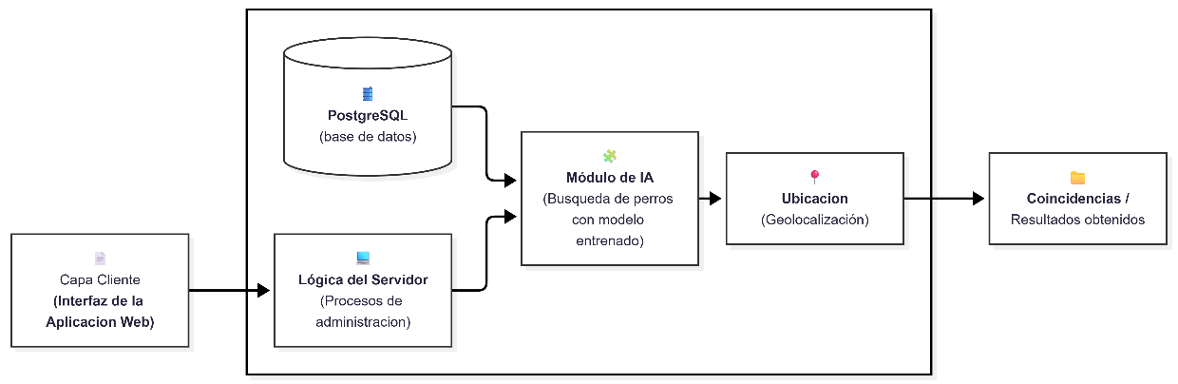
Figura 2: Flujo secuencial de procesamiento de información visual de la plataforma.

Alcance
E
l proyecto contempla el desarrollo de un prototipo funcional de una plataforma web orientada a la adopción responsable de perros, así como al registro y consulta de perros extraviados y encontrados, incorporando un módulo de reconocimiento de imágenes como herramienta de apoyo para la identificación de posibles coincidencias visuales.
La plataforma será desarrollada como una aplicación web accesible desde navegadores modernos, sin contemplar el desarrollo de aplicaciones móviles nativas.
La versión inicial del sistema estará enfocada exclusivamente en perros, sin considerar otras especies como gatos u otros animales.
La plataforma permitirá el registro, consulta y publicación de información relacionada con perros en adopción, perros extraviados y perros encontrados, incluyendo fotografías, descripción general, ubicación aproximada, características físicas, estado del reporte o publicación y datos relevantes para su identificación.
Dentro de la información registrada de cada perro se podrán considerar datos físicos como tamaño, peso aproximado, edad estimada, sexo, color, tipo racial o raza aproximada, señas particulares y patrones visibles del pelaje. Asimismo, se pueden registrar datos de salud declarados por el usuario, refugio o rescatista, tales como vacunas, esterilización, desparasitación, enfermedades conocidas y observaciones generales sobre la condición del perro.
El sistema incorporará un módulo de reconocimiento de imágenes basado en redes neuronales preentrenadas, cuya función será analizar fotografías de perros y generar posibles coincidencias entre reportes de perros extraviados, perros encontrados y registros existentes dentro de la plataforma.
El reconocimiento de imágenes se basará en modelos de redes neuronales preentrenados, que podrán adaptarse con conjuntos de datos públicos a tareas específicas. No se contempla diseñar ni entrenar una arquitectura de red neuronal desde cero.
El proceso de reconocimiento de imágenes se utilizará como una herramienta de apoyo, por lo que las coincidencias generadas por el sistema no representarán una identificación definitiva ni garantizarán la localización de un perro extraviado. Toda posible coincidencia deberá ser revisada y validada por los usuarios o responsables correspondientes.
Debido a las limitaciones de tiempo, recursos y disponibilidad de datos durante la etapa de prototipo, la evaluación se realizará con conjuntos de imágenes públicos y de elaboración propia, que incluirán perros callejeros fotografiados en varias tomas, perros de razas definidas y entradas inválidas, como otros animales, objetos y escenas sin animales. La sugerencia de raza se limitará a un numero de razas; los demás perros se tratarán como «otro» para ese atributo, aunque participarán normalmente en la comparación visual. El acceso a las funcionalidades principales requerirá autenticación de usuarios, incluyendo registro, inicio de sesión y cierre de sesión.
Los usuarios podrán consultar y editar su información de perfil dentro de la plataforma.
La plataforma contará con distintos niveles de acceso para usuarios generales, de los cuales se contemplan a refugios, usuario adoptante/rescatista y administradores, permitiendo controlar las acciones disponibles según el tipo de usuario.
La plataforma contará con un módulo básico de administración destinado a la validación de publicaciones, gestión de usuarios, supervisión del uso adecuado del sistema y autorización de publicaciones cuando sea necesario.
Se considerarán aspectos administrativos y de consentimiento relacionados con la publicación de información, tales como autorización para el uso de imágenes, manejo básico de datos personales, validación de refugios o rescatistas y revisión de publicaciones. Sin embargo, no se contempla en esta etapa la implementación de procesos legales formales de adopción, contratos digitales, integración con sistemas gubernamentales, veterinarios o plataformas oficiales de identificación animal.
La plataforma será desarrollada como un prototipo académico, por lo que no se considera su despliegue comercial, operación a gran escala ni integración con servicios externos en esta etapa del proyecto.

Objetivos
D
esarrollar una plataforma web que facilite la publicación, consulta y gestión de perros en adopción, encontrados y reportados como perdidos, integrando herramientas de reconocimiento de imágenes con redes neuronales como apoyo para la identificación de posibles coincidencias visuales. La plataforma tendrá como finalidad contribuir a la adopción responsable, mejorar la organización de la información de los perros registrados y apoyar los procesos de búsqueda de mascotas perdidas, considerando datos físicos, médicos, geográficos y administrativos, sin garantizar la localización definitiva de un perro extraviado.

1.6.1 Objetivos específicos
- Diseñar una interfaz web accesible e intuitiva que permita a los usuarios registrar, consultar y dar seguimiento a publicaciones de perros en adopción, perros perdidos y perros encontrados.
- Diseñar la arquitectura cliente-servidor de la plataforma web, definiendo la comunicación entre el frontend, el backend, la base de datos y los módulos de procesamiento y reconocimiento de imágenes.
- Desarrollar una base de datos estructurada que almacene información detallada de los perros registrados, incluyendo características físicas como raza o tipo racial, color, tamaño, peso aproximado, edad estimada, sexo, señas particulares, fotografías, ubicación y estado del registro. Así también como datos más específicos que pueden o no contar con estos como esquema de vacunación, esterilización, desparasitación, enfermedades conocidas, condición física general y observaciones relevantes
- Implementar los módulos de registro, autenticación y gestión de usuarios, considerando distintos niveles de acceso para usuarios generales, refugios, rescatistas y administradores.
- Desarrollar el módulo de publicación y consulta de perros en adopción, perros perdidos y perros encontrados, incorporando filtros de búsqueda.
- Implementar un módulo de reconocimiento de imágenes basado en redes neuronales que permita extraer características visuales de las fotografías de perros y comparar imágenes para sugerir posibles coincidencias entre registros, sin asegurar una identificación definitiva.
- Implementar la validación de las imágenes cargadas, verificando que contengan un perro, y la sugerencia automática de atributos (raza, tamaño y etapa de vida) como apoyo al registro de publicaciones y reportes.
- Definir los conjuntos de imágenes para la adaptación y la evaluación del módulo de reconocimiento, que incluyan perros callejeros fotografiados en múltiples tomas, perros de razas definidas y ejemplos de entradas inválidas.
- Establecer criterios de comparación que combinen información visual, geográfica y descriptiva, con el fin de mejorar la búsqueda de posibles coincidencias entre perros perdidos, encontrados o registrados en adopción.
- Considerar aspectos legales y administrativos relacionados con la adopción responsable, aceptando los términos y condiciones de la plataforma tales como autorización de publicación, consentimiento para el uso de imágenes, manejo de datos personales, validación de refugios o rescatistas y registro de información necesaria para el proceso de adopción.
- Promover la adopción responsable mediante herramientas digitales que conecten a refugios, rescatistas y potenciales adoptantes, proporcionando información clara sobre las condiciones del perro y el proceso de adopción.

Metodología
P
ara el desarrollo del proyecto se adoptará la metodología Kanban, la cual se caracteriza por su enfoque en la gestión visual del flujo de trabajo y la flexibilidad para adaptarse a cambios durante el desarrollo (Kanban Tool, s.f.). Esta metodología resulta adecuada debido a la naturaleza incremental del proyecto, que contempla la implementación de distintos módulos de manera progresiva.
Las actividades se organizan en un tablero Kanban dividido en columnas que representan los estados de cada tarea: por hacer, en progreso y terminado. Esto permitirá ajustar las tareas conforme se avance en la implementación de la plataforma web priorizando funcionalidades, monitorear el avance del proyecto y asegurar la entrega continua de resultados funcionales conforme al cronograma establecido.

Organización del documento
E
l documento se compone de 8 capítulos que buscan ofrecer una documentación completa y precisa para el seguimiento y evaluación de este proyecto.
Capítulo 2: Estado del arte
En este capítulo se presenta la revisión de soluciones existentes parecidas a la solución propuesta.
Capítulo 3: Marco teórico
En este capítulo es donde se describen los conceptos y tecnologías fundamentales utilizados en el desarrollo de la plataforma.
Capítulo 4: Análisis
En este capítulo se presenta el análisis del sistema, incluyendo requerimientos, riesgos, factibilidad y reglas de negocio.
Capítulo 5: Diseño
En este capítulo se presenta el diseño del sistema, que integra diagramas, modelos de datos, casos de uso y mockups.
Capítulo 6: Desarrollo e Implementación
En este capítulo se dedica al se pasa al diseño abstracto a la creación concreta del producto, aplicando todo el análisis y planificación previa para obtener una solución funcional al problema planteado en el capítulo 1.
Capítulo 7: Pruebas
En este capítulo se muestran las pruebas correspondientes al producto desarrollado. Se diseña un plan de pruebas, con escenarios específicos, para garantizar que el producto cumple con los requisitos establecidos.
Capítulo 8: Conclusiones y Trabajo a futuro
En este capítulo se ofrecen las conclusiones del proyecto, evaluando los resultados obtenidos y reflexionando sobre si la solución planteada fue efectiva y cumplió con las expectativas. También describe las mejoras que podría tener este trabajo para ser más sólido.

Estado del arte
E
n este capítulo se presenta una revisión de las principales soluciones tecnológicas y trabajos relacionados con plataformas de adopción de perros y sistemas de búsqueda de animales extraviados. El análisis se centra en identificar las características, tecnologías empleadas y limitaciones de las propuestas existentes, con el fin de establecer el contexto del proyecto y justificar el enfoque y los aportes de la plataforma desarrollada.

Petfinder
E
s una plataforma web ampliamente utilizada para la adopción de animales, que conecta refugios y organizaciones de rescate con personas interesadas en adoptar. La plataforma permite consultar perfiles de animales disponibles, incluyendo fotografías, descripciones generales y filtros de búsqueda como ubicación, tamaño o edad. Su operación se basa en la publicación centralizada de información proporcionada por los refugios afiliados (figura 3).
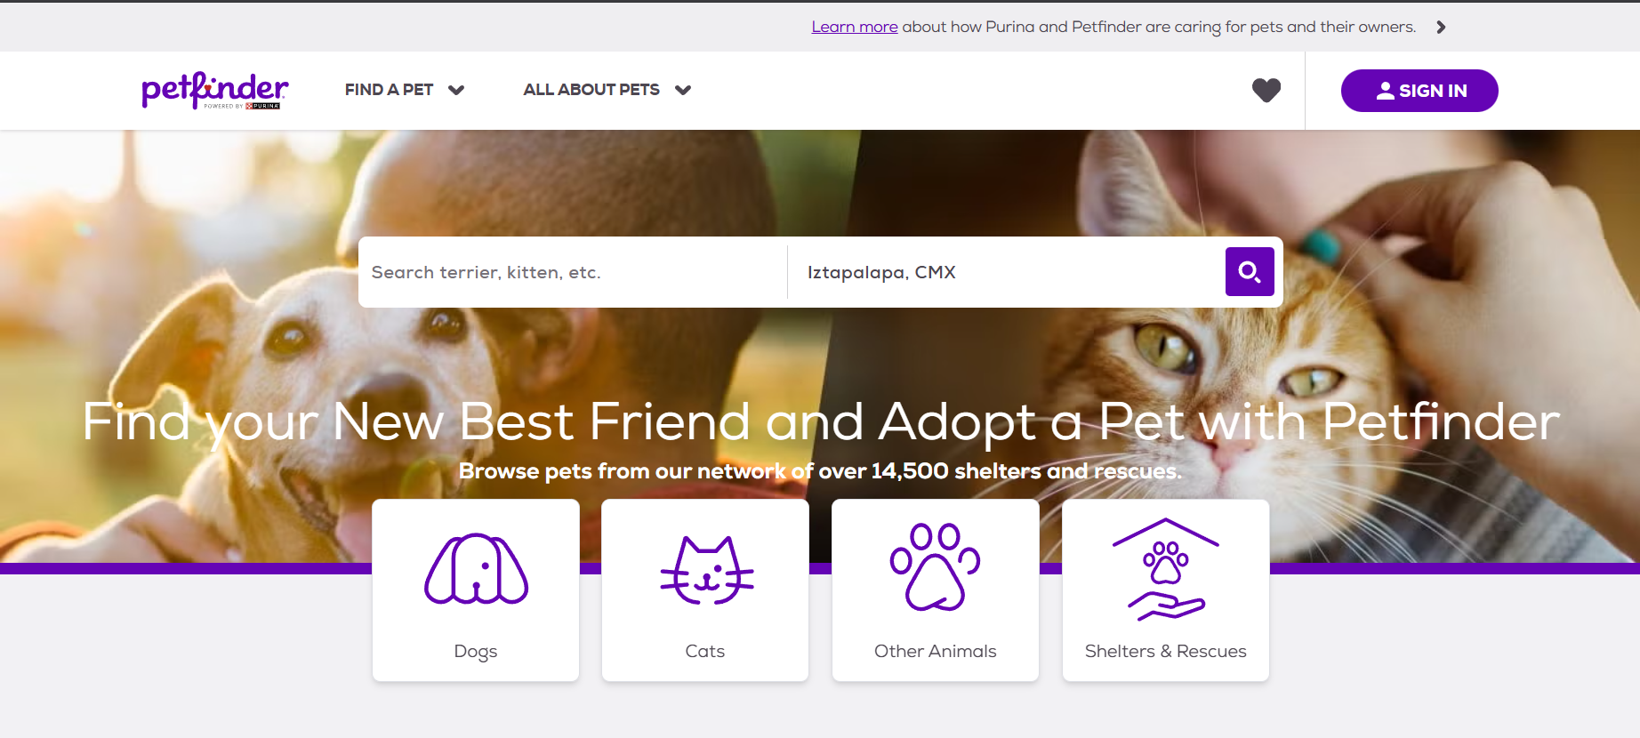
Figura 3: Interfaz de Petfinder.
Ventajas:
- Cuenta con una base de datos extensa y consolidada de perros disponibles para adopción.
- Permite aplicar filtros de búsqueda que facilitan la localización de perros según características generales.
- Ofrece una interfaz web accesible y de fácil navegación para el público general.
- Funciona como un intermediario confiable entre refugios y potenciales adoptantes.
Limitaciones:
- No incorpora mecanismos de reconocimiento de imágenes para identificar perros extraviados.
- La información depende totalmente de la actualización manual por parte de los refugios.
- No está orientada a la búsqueda de perros perdidos, sino únicamente a la adopción.
- Carece de procesos automatizados para relacionar publicaciones entre sí.

Be My Dog
E
s una aplicación móvil orientada a la adopción de perros que utiliza una dinámica de interacción similar a aplicaciones de emparejamiento, permitiendo a los usuarios deslizar perfiles de perros disponibles. Su objetivo principal es agilizar el proceso de selección y generar interés en la adopción mediante una experiencia visual atractiva (figura 4).
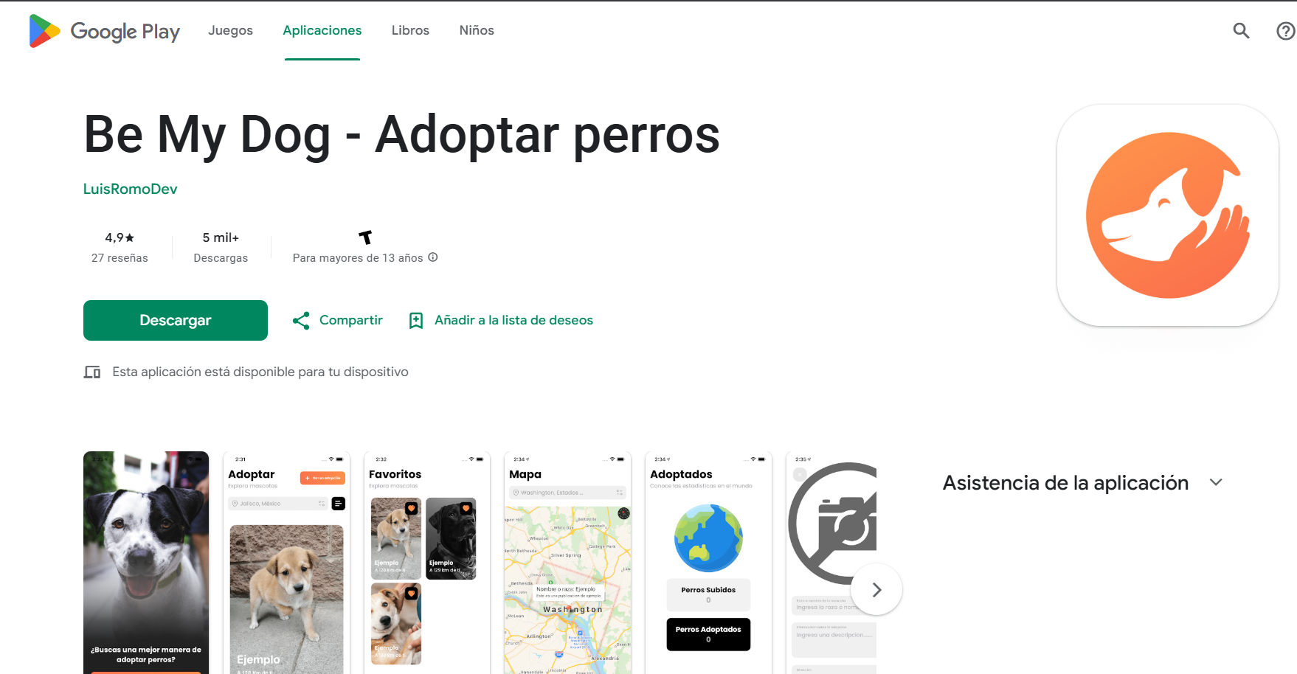
Figura 4: Interfaz de Be My Dog.
Ventajas:
- Presenta una interfaz intuitiva y amigable, diseñada para captar la atención del usuario.
- Facilita la exploración rápida de perfiles mediante un sistema visual dinámico.
- Promueve la adopción a través de una experiencia interactiva.
Limitaciones:
- Se enfoca únicamente en la adopción, sin contemplar la búsqueda de perros extraviados.
- No cuenta con filtros avanzados ni análisis automatizado de información.
- La coincidencia entre adoptante y mascota se basa exclusivamente en la interacción manual del usuario.
- No integra tecnologías de reconocimiento de imágenes ni sistemas inteligentes de búsqueda.

Arruf
E
s una plataforma digital diseñada para facilitar la difusión de información sobre perros perdidos, permitiendo a los usuarios publicar fotografías y descripciones con el fin de apoyar su localización. El sistema se apoya principalmente en la colaboración ciudadana y la visibilidad de los reportes.
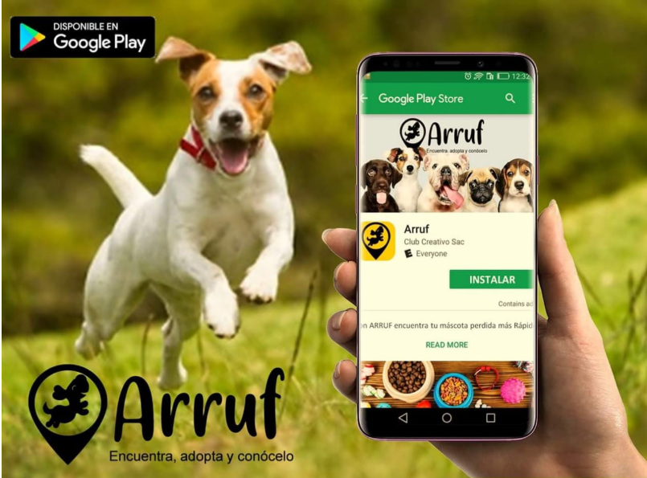
Figura 5: Interfaz de Arruf.
Ventajas:
- Permite la publicación rápida de reportes de extravío, accesible para cualquier usuario.
- Fomenta la participación comunitaria en la localización de perros.
- Ofrece un enfoque sencillo y directo para reportar perros perdidos.
Limitaciones:
- La búsqueda de coincidencias se realiza de forma manual y visual.
- No cuenta con mecanismos automatizados para comparar imágenes.
- La efectividad depende en gran medida de la difusión del reporte.
- No integra procesos de adopción ni filtros estructurados de búsqueda.

Petco Love Lost
P
etco Love Lost es una plataforma enfocada en la recuperación de perros extraviados, que incorpora tecnologías de reconocimiento de imágenes para comparar fotografías de animales perdidos con una base de datos de perros encontrados o registradas en refugios. El sistema está orientado principalmente al contexto estadounidense.
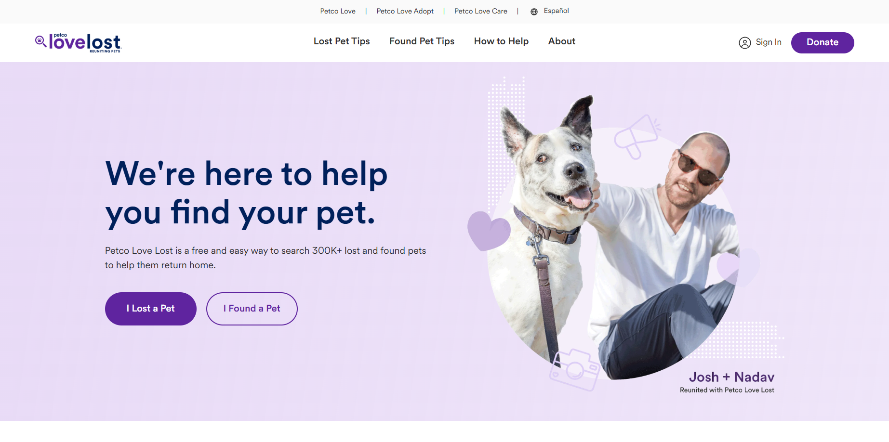
Figura 6: Interfaz de Petco Love Lost.
Ventajas:
- Integra reconocimiento de imágenes para apoyar la identificación de perros.
- Cuenta con una base de datos amplia, alimentada por refugios y organizaciones.
- Automatiza parcialmente el proceso de generación de coincidencias.
- Reduce la dependencia de la búsqueda manual por parte de los usuarios.
Limitaciones:
- Su cobertura está limitada geográficamente, principalmente a Estados Unidos.
- No está orientada a la adopción, sino únicamente a la recuperación de perros.
- El sistema funciona como un servicio cerrado, con poca personalización para otros contextos.
- No contempla procesos de gestión comunitaria fuera de su red afiliada.

Finding Rover
F
inding Rover es una plataforma que utiliza tecnologías de reconocimiento facial para perros, permitiendo comparar fotografías de perros perdidos con registros existentes en refugios y bases de datos asociadas. Su enfoque principal es la automatización del proceso de búsqueda mediante análisis visual.
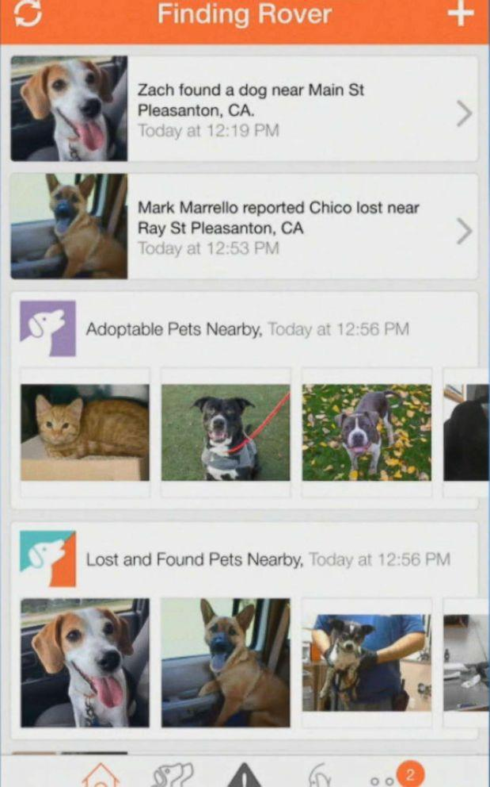
Figura 7: Interfaz de Finding Rover.
Ventajas:
- Implementa reconocimiento de imágenes avanzado para la identificación de perros.
- Automatiza la comparación entre fotografías, reduciendo el esfuerzo manual.
- Facilita la generación de alertas y coincidencias potenciales.
- Integra información proveniente de refugios afiliados.
Limitaciones:
- Su uso está condicionado a la disponibilidad de imágenes de calidad.
- Presenta una dependencia de bases de datos externas, lo que limita su cobertura.
- No integra de forma directa procesos de adopción.
- Su enfoque está más orientado a la recuperación que a una solución integral.

A partir del análisis de las plataformas descritas, se realizó una comparativa de sus características clave frente a la solución propuesta.
La siguiente tabla resume los criterios más relevantes, tales como requisitos de conexión, accesibilidad, capacidad de expansión a otros sectores, funciones de reconocimiento y usabilidad. Esta comparación permite identificar las áreas en las que este proyecto ofrece ventajas competitivas, así como las limitaciones que comparte con otras soluciones del mercado.

Tabla 3: Comparativa de aplicaciones y plataformas analizadas.
Características | Petfinder | Be My Dog | Arruf | Petco Love Lost | Finding Rover | Solución propuesta
Orientada a adopción | Sí | Sí | No | No | No | Sí
Orientada a búsqueda de perros perdidos | No | No | Sí | Sí | Sí | Sí
Integración adopción más extravío | No | No | No | No | No | Sí
Uso de reconocimiento de imágenes | No | No | No | Sí | Sí | Sí
Comparación automática de fotografías | No | No | No | Parcial | Sí | Sí
Dependencia de revisión manual | Alta | Alta | Alta | Media | Media | Baja
Información centralizada y estructurada | Sí | Parcial | No | Sí | Sí | Sí
Acceso para usuarios generales | Sí | Sí | Sí | Sí | Sí | Sí
Enfoque institucional cerrado | No | No | No | Sí | Sí | No
Cobertura geográfica limitada | No | No | No | Sí | Sí | No
Uso de tecnologías web | Sí | Sí | Sí | Sí | Sí | Sí
Uso de redes neuronales preentrenadas | No | No | No | Sí | Sí | Sí

Marco Teórico
E
n este capítulo se describen los conceptos fundamentales y las tecnologías que sustentan el desarrollo del proyecto. Se abordan temas relacionados con la visión por computadora, el procesamiento y reconocimiento de imágenes, el aprendizaje profundo y las tecnologías de desarrollo web, los cuales permiten comprender el funcionamiento del sistema propuesto y su implementación.

Visión por Computadora
E
s un conjunto de técnicas y herramientas que permiten a las máquinas adquirir, procesar e interpretar imágenes o vídeos del mundo real, con el objetivo de extraer información significativa a partir de ellos. Esta disciplina abarca diversas aplicaciones, como el reconocimiento facial, la detección de objetos y el análisis de escenas en diferentes contextos. (Visión Por Computador Qué Es, Aplicaciones Y Objetivos, 2022)
El proceso de la visión por computadora incluye etapas como la adquisición de la imagen, el procesamiento de la información visual, la identificación de patrones y la generación de resultados interpretables. Estas etapas permiten transformar datos visuales en información útil para la toma de decisiones. (¿Qué es Computer Vision?, n.d.)
La figura 8 es un ejemplo del funcionamiento de la visión por computadora. En ella se observa cómo un sistema identifica y delimita distintos objetos, como peatones, vehículos, ciclistas y semáforos, mediante recuadros. Este proceso permite no solo reconocer los elementos presentes en la escena, sino también analizar su estado y comportamiento.
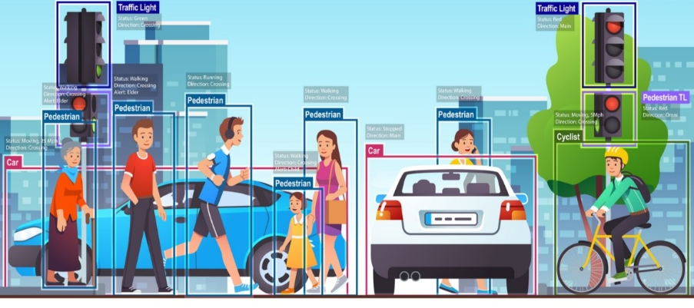
Figura 8: Ejemplo de visión por computadora.
El proceso de la visión por computadora se desarrolla en las siguientes etapas clave:
- Adquisición de la Imagen: Se captura una imagen o video mediante dispositivos como cámaras, drones o escáneres médicos, lo que constituye el dato en bruto.
- Interpretación Algorítmica: Un sistema de IA procesa los datos visuales utilizando algoritmos para identificar y reconocer patrones. Esto implica cotejar la información visual con una extensa base de datos de patrones ya conocidos (como objetos, rostros o imágenes clínicas).
- Análisis y Comprensión: Tras la identificación de patrones, el sistema toma decisiones sobre el contenido de la imagen. Esto puede manifestarse como el reconocimiento de objetos en una fábrica, la identificación de personas en vigilancia o la detección de posibles problemas de salud en una imagen médica.
- Generación de Información: Finalmente, el sistema proporciona información derivada del análisis de la imagen. Esta salida puede impulsar decisiones o acciones sugeridas por el sistema, como señalar fallas en una línea de producción, detectar accesos no autorizados o analizar el comportamiento del cliente en un comercio. (¿Qué es Computer Vision?, n.d.)
En este proyecto se usará porque permite que el sistema analice imágenes de perros y extraiga características visuales relevantes, como color, forma, patrones del pelaje, tamaño aproximado y rasgos físicos distintivos. Esto es importante porque la plataforma no solo busca publicar mascotas en adopción o reportes de mascotas perdidas, sino también apoyar en la comparación visual entre imágenes para encontrar posibles coincidencias.

Procesamiento Digital de Imágenes
E
s la encargada del análisis, modificación y optimización de imágenes digitales a través de la aplicación de algoritmos matemáticos y técnicas informáticas. El objetivo primordial de esta área es transformar la información visual para facilitar su comprensión, extraer datos relevantes o prepararla para funciones específicas, como la segmentación, el reconocimiento de patrones o la compresión de datos (Mathworks, n.d.).
A diferencia de la simple visualización, el procesamiento de imágenes se enfoca en alterar o examinar el contenido visual para generar resultados medibles o de mayor calidad. Se sustenta en principios matemáticos, estadísticos y físicos, empleando herramientas fundamentales como la transformada de Fourier, la convolución, las operaciones morfológicas y la estadística de píxeles (Mathworks, n.d.).
Sus aplicaciones son amplias y de gran impacto: desde el ámbito médico (ej. análisis de resonancias magnéticas o tomografías) y el control de calidad industrial (visión artificial), hasta la astronomía (mejora de imágenes espaciales), la agricultura (detección automatizada de plagas), entre otros.
Recientemente, se ha potenciado significativamente con la integración de la IA y el aprendizaje profundo, lo que ha elevado la precisión en tareas complejas como la clasificación de escenas o la segmentación semántica. (Cuevas Jimenez & Rodríguez Vázquez, 2025)
Como ejemplo, la siguiente figura representa el resultado de aplicar una operación típica de esta disciplina, en donde se muestra la estructura general del procesamiento digital de imágenes mediante la aplicación de un kernel o máscara de convolución. La imagen de entrada en escala de grises se somete a una función $f$, representada por una matriz de transformación espacial de $3×3$:
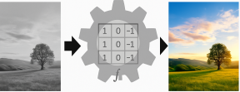
Figura 9: Ejemplo de procesamiento digital de imágenes.
En este proyecto se usará porque permite preparar, mejorar y transformar las fotografías de los perros antes de que sean analizadas por el sistema. Esto es necesario debido a que las imágenes cargadas por los usuarios pueden tener diferentes condiciones de calidad, iluminación, tamaño, orientación, fondo o resolución.

Reconocimiento de Imágenes
E
s una tecnología clave que permite a las computadoras analizar e interpretar datos visuales. Se sustenta en la IA y, aunque las computadoras no clasifican imágenes por sí mismas, pueden ser entrenadas para interpretar información visual mediante aplicaciones de visión artificial y tecnología de reconocimiento de imágenes. (Shaip, 2025)
El reconocimiento de imágenes integra técnicas de aprendizaje profundo esenciales para numerosos usos en el mundo real. La IA se apoya en la visión artificial para percibir el entorno con exactitud. El reconocimiento visual es un proceso tecnológico amplio que capacita a las computadoras para interpretar contenido visual e imágenes digitales, facilitando análisis y comprensión avanzados en diversas aplicaciones (Shaip, 2025). La figura 10 representa conceptualmente el proceso de detección de patrones y extracción de características en rostros. Un modelo de visión artificial localiza nodos clave en regiones anatómicas distintivas para construir una malla geométrica vectorial.

Figura 10: Extracción de vector de características mediante análisis de malla de puntos clave.
Sin el soporte de la tecnología de reconocimiento de imágenes, un modelo de visión artificial carecería de la capacidad para detectar, identificar o clasificar imágenes. Por lo tanto, el software de reconocimiento de imágenes basado en IA debe ser capaz de decodificar imágenes y llevar a cabo análisis predictivos. Para lograr esto, los modelos de IA se entrenan con vastos conjuntos de datos con el fin de generar predicciones precisas. (Shaip, 2025)
El reconocimiento de imágenes y la detección de objetos son técnicas similares que a menudo se utilizan juntas. El reconocimiento de imágenes identifica objetos o escenas en una imagen; la detección de objetos busca instancias y ubicaciones de esos objetos en las imágenes (Mathworks, n.d.).
El reconocimiento de imágenes y la detección de objetos son técnicas estrechamente relacionadas que se suelen aplicar de forma conjunta. El reconocimiento se centra en identificar objetos o escenas en una imagen, mientras que la detección busca las instancias y la ubicación precisa de esos objetos dentro de la misma. (Mathworks, n.d.)
En este proyecto se usará el reconocimiento de imágenes porque permite identificar y comparar características visuales de los perros a partir de fotografías cargadas en la plataforma. Esta tecnología será útil para apoyar la búsqueda de mascotas perdidas, encontradas o disponibles para adopción, ya que permite analizar elementos como el color del pelaje, manchas, forma del rostro, tamaño aproximado, postura y otros rasgos físicos distintivos.

Aprendizaje Profundo (Deep Learning)
E
l aprendizaje profundo (Deep Learning) es una rama del aprendizaje automático que utiliza redes neuronales artificiales con múltiples capas para modelar patrones complejos en los datos. Este enfoque permite procesar grandes volúmenes de información y obtener resultados con alta precisión en tareas como clasificación de imágenes, reconocimiento de voz y procesamiento de lenguaje natural. (¿Qué Es El Aprendizaje Profundo? - Explicación De La IA De Aprendizaje Profundo, n.d.)
La figura 11 es un ejemplo de la estructura secuencial de una red neuronal convolucional utilizada para la extracción de características y clasificación de imágenes, pero a continuación se explica de manera breve:
- Fase de Extracción de Características (Feature Extraction):
  - INPUT: Imagen de entrada.
  - CONV (Convolución): Aplicación de filtros matriciales para la generación de mapas de características, extrayendo patrones desde bordes simples hasta texturas complejas.
  - POOL (Pooling / Submuestreo): Reducción de la dimensionalidad espacial de los mapas de características, otorgando invariancia a pequeñas traslaciones.
- Fase de Clasificación:
  - FC (Fully Connected): Capas completamente conectadas que aplanan las características aprendidas y las procesan para la toma de decisiones.
  - OUTPUT (Función Softmax): Capa final que genera una distribución de probabilidad estimada para cada clase categórica (Dog, Cat, Bird, Boat).

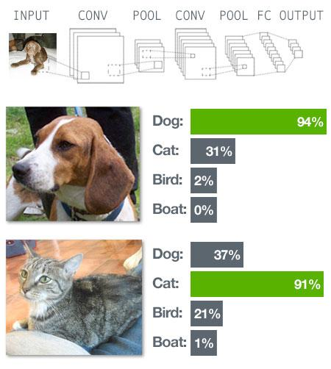
Figura 11: Arquitectura de una Red Neuronal Convolucional con resultados del entrenamiento.
La fase de clasificación es la que importa aquí porque, a diferencia de los métodos tradicionales, el aprendizaje profundo permite que los modelos mejoren su desempeño a medida que se entrenan con mayores cantidades de datos (¿Qué Es El Aprendizaje Profundo? - Explicación De La IA De Aprendizaje Profundo, n.d.).
En este proyecto, el aprendizaje profundo se emplea para analizar imágenes de perros y extraer características relevantes que permitan su comparación y así entrenar la red neuronal para conseguir los resultados deseados.

Redes Neuronales Convolucionales (CNN)
P
rimero se debe comprender cómo una computadora puede "ver" y reconocer una imagen. A diferencia de los humanos, que identificamos instantáneamente un perro en una fotografía, las computadoras solo perciben una matriz de números: cada píxel representado por valores de color (rojo, verde y azul). El desafío, entonces, es enseñar a una máquina a interpretar estos números y extraer significado de ellos (Goodfellow, Bengio, & Courville, 2016).
Las redes neuronales convolucionales son una clase especial de algoritmos de inteligencia artificial diseñados precisamente para resolver este problema. Surgieron como una evolución de las redes neuronales tradicionales, adaptadas específicamente para procesar datos con estructura espacial, como imágenes (LeCun, Bengio, & Hinton, 2015). Su nombre proviene de la operación matemática fundamental que realizan: la convolución, un proceso que permite extraer patrones visuales de manera sistemática.
Este proyecto necesita comparar fotografías de perros para encontrar coincidencias entre un animal perdido y uno registrado en adopción. Para que esta comparación sea automática y precisa, el sistema debe ser capaz de:
- Identificar características visuales relevantes en cada fotografía como la forma de la cabeza, la textura del pelaje, la disposición de los ojos y orejas, entre otras.
- Generar una "firma digital" única para cada perro, que permita comparar dos fotos de manera matemática.
- Ser robusto ante variaciones para que funcione, aunque las fotos tengan diferente iluminación, el perro esté en distintas poses o el fondo sea diferente.
Las CNN sobresalen en estas tres tareas porque, a diferencia de los métodos tradicionales de visión por computadora (que requerían que un programador definiera manualmente qué características buscar) las CNN aprenden por sí mismas qué patrones son importantes, a partir de ejemplos (Krizhevsky, Sutskever, & Hinton, 2012). Esto las convierte en la tecnología de elección para tareas de reconocimiento visual en dominios tan variables como el de nuestro proyecto.
¿Cómo "piensa" una CNN?
Para entender el funcionamiento de una CNN, imaginemos el proceso de identificación de un perro como si fuera un equipo de especialistas trabajando en conjunto:
Primer equipo (capas iniciales): Son especialistas en detalles muy básicos. Algunos solo detectan bordes horizontales, otros bordes verticales, otras manchas de color. Cada uno examina la imagen en su totalidad, marcando las zonas donde encuentra su patrón específico. Estos especialistas no "saben" que están viendo un perro; solo reconocen elementos simples.
Segundo equipo (capas intermedias): Reciben los reportes del primer equipo y comienzan a combinar esa información. Al ver que hay bordes horizontales y verticales juntos, identifican formas como rectángulos o curvas. Al ver varias curvas juntas, reconocen patrones más complejos: una oreja, un ojo, la forma de un hocico. Siguen sin saber que es un perro, pero ya están construyendo piezas más grandes.
Tercer equipo (capas profundas): Integran toda la información de los equipos anteriores. Al ver que hay dos ojos, una nariz, dos orejas y un cuerpo en una configuración específica, determinan: "esto es un perro". Y, con más entrenamiento, incluso pueden diferenciar si es un Pastor Alemán o un Chihuahua (Zeiler & Fergus, 2014).
Esta organización jerárquica, donde cada nivel construye sobre el anterior para formar representaciones cada vez más complejas, es la esencia del aprendizaje profundo (deep learning) y lo que hace que las CNN sean tan poderosas para el reconocimiento de imágenes (LeCun et al., 2015).

3.5.1 Componentes principales de una CNN
U
na CNN típica está compuesta por varios tipos de capas organizadas secuencialmente. Cada capa transforma los datos de entrada y los pasa a la siguiente. La figura 12 detalla las tres fases fundamentales del procesamiento en una red convolucional:
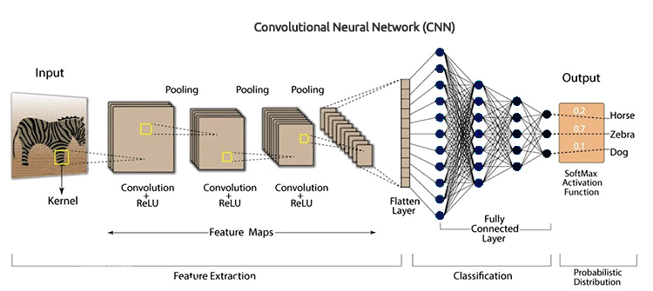
Figura 12: Arquitectura completa de una Red Neuronal Convolucional para clasificación de imágenes.
Una vez visto la figura 12, hay que describir los componentes fundamentales:
Capa Convolucional: El "Detector de Patrones"
Esta es la capa más característica de una CNN (Figura 13). Funciona de la siguiente manera: se toman pequeños filtros (también llamados kernels), que no son más que matrices de números, y se deslizan sistemáticamente sobre la imagen de entrada. En cada posición, el filtro se multiplica por los píxeles que cubre y se suman los resultados, produciendo un nuevo valor (Goodfellow et al., 2016).

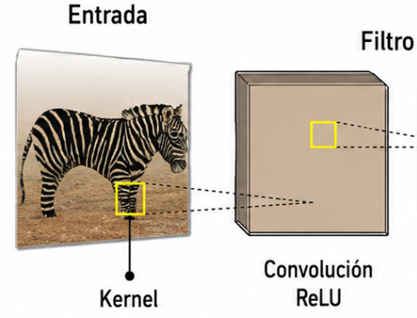
Figura 13: Aplicación del kernel y convolución sobre la imagen de entrada.
Capa de Pooling: El "Resumidor de Información"
Las capas de pooling (o submuestreo) tienen una función sencilla pero crucial: reducir el tamaño de los mapas de características. Operan sobre ventanas pequeñas en donde solo conservan el valor más alto de cada ventana (Figura 14).

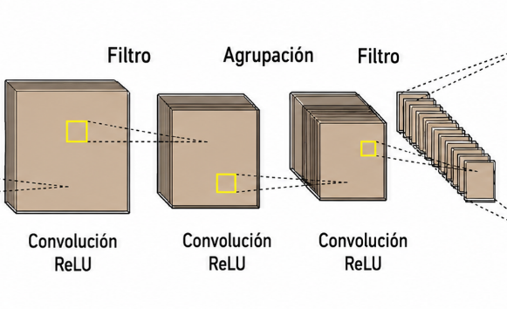
Figura 14: Reducción de dimensionalidad mediante la capa de agrupación.
¿Por qué es necesario? Porque las imágenes pueden tener millones de píxeles, y procesar toda esa información en las capas profundas sería computacionalmente muy costoso. Al reducir la dimensionalidad, el pooling disminuye la carga de procesamiento y, además, introduce cierta tolerancia a pequeñas variaciones en la posición del objeto dentro de la imagen (Goodfellow et al., 2016).
Capa Completamente Conectada: El "Tomador de Decisiones"
Al final de la red, después de varias capas convolucionales y de pooling, toda la información extraída se "aplana" en un vector unidimensional y se pasa a una o más capas completamente conectadas (Figura 15). Estas capas funcionan como una red neuronal tradicional: cada neurona está conectada con todas las neuronas de la capa anterior.
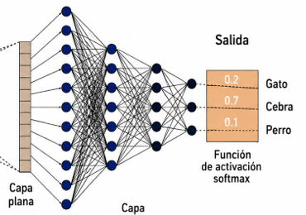
Figura 15: Vectorización de características y clasificación en la capa completamente conectada.
Su función es integrar todas las características extraídas por las capas anteriores y tomar una decisión final. En una CNN para clasificación, la última capa completamente conectada produce, por ejemplo, la probabilidad de que la imagen pertenezca a cada raza posible (Krizhevsky et al., 2012).
Una CNN puede utilizarse de dos formas. En la primera, su última capa produce directamente la categoría de la imagen, como la raza. En la segunda, se descarta esa capa final y se toma el vector de la capa anterior como representación numérica (embedding) de la fotografía, de modo que dos imágenes se comparan midiendo la cercanía de sus vectores (Kaya & Bilge, 2019). Ambas formas parten de una CNN ya entrenada, que se reutiliza mediante transfer learning (Pan & Yang, 2010): se toma un modelo entrenado en un conjunto masivo de imágenes, como ImageNet (más de un millón de imágenes en 1,000 categorías), y se emplea tal cual o se adapta a una tarea específica. Esto exige un costo computacional y una cantidad de datos mucho menores que entrenar una red desde cero.

Modelos Pre Entrenados
L
os modelos preentrenados son redes neuronales que han sido previamente entrenadas utilizando grandes conjuntos de datos, con el objetivo de aprender representaciones generales de los datos. Estos modelos han adquirido la capacidad de identificar patrones visuales complejos, como formas, texturas y estructuras, que pueden ser reutilizados en diferentes tareas sin necesidad de iniciar el proceso de entrenamiento desde cero (Stryker, n.d.).
El uso de modelos preentrenados permite reducir significativamente el tiempo de desarrollo y los recursos computacionales requeridos, ya que aprovechan el conocimiento previamente aprendido. Además, resultan especialmente útiles en escenarios donde no se dispone de grandes volúmenes de datos, permitiendo obtener resultados eficientes incluso con conjuntos de datos limitados (Stryker, n.d.).
Una técnica asociada a estos modelos es el transfer learning, la cual consiste en reutilizar un modelo previamente entrenado para adaptarlo a una nueva tarea. (Stryker, n.d.). Este proceso puede implicar el ajuste de algunas capas del modelo o su utilización como un extractor de características, como se ilustra en la figura 16.
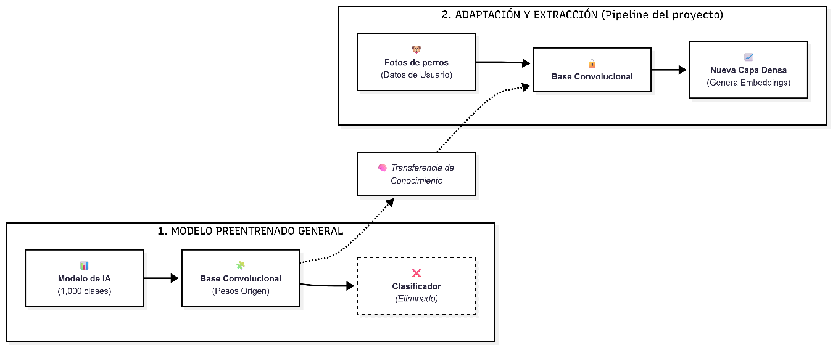
Figura 16: Esquema conceptual del proceso de transfer learning y extracción de embeddings a partir de un modelo preentrenado.
Entre los modelos pre entrenados más utilizados en el ámbito de la visión por computadora se encuentran arquitecturas como ResNet, VGG y MobileNet, las cuales han demostrado un alto desempeño en tareas de reconocimiento de imágenes.
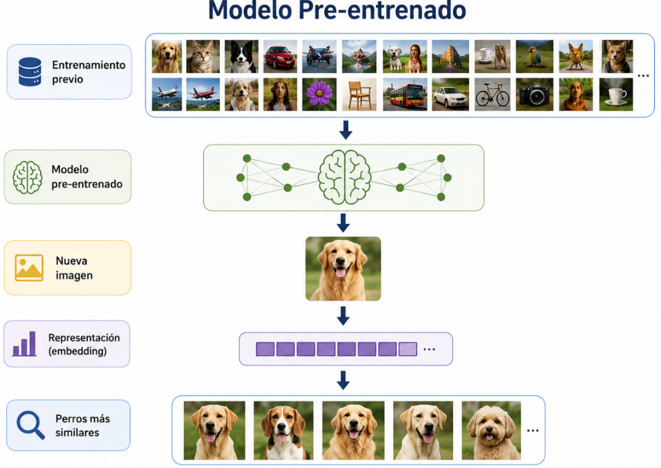
Figura 17: Uso de un modelo preentrenado como extractor de características.
Un modelo preentrenado puede aprovecharse de dos formas: como extractor de características, que transforma cada fotografía en un vector numérico para compararla con otras, o como base de redes que se adaptan a una tarea específica, como clasificar imágenes en categorías propias. La sección siguiente describe la segunda forma.

3.6.1 Ajuste fino (fine-tuning)
El ajuste fino es una variante del transfer learning en la que se parte de un modelo preentrenado y se entrena una parte de sus capas, o capas nuevas añadidas al final, con un conjunto de datos propio. Las primeras capas de una red convolucional aprenden rasgos generales, como bordes y texturas, que se reutilizan entre tareas, mientras que las capas finales se especializan en la tarea concreta (Yosinski et al., 2014). Congelar las capas iniciales reduce el tiempo de entrenamiento y la cantidad de datos necesarios, a costa de menor adaptación a la nueva tarea.

3.6.2 Aprendizaje multitarea
En el aprendizaje multitarea una misma red se entrena para resolver varias tareas relacionadas a la vez, compartiendo la mayor parte de sus parámetros y añadiendo una salida distinta para cada tarea (Caruana, 1997). Esto permite que las tareas se beneficien de representaciones compartidas y que un solo modelo produzca varias predicciones en una sola pasada, con menor costo de cómputo que varias redes independientes. Como contrapartida, las tareas pueden interferir entre sí y el entrenamiento requiere equilibrar sus funciones de pérdida.

Representación de Imágenes mediante Embeddings
La representación de imágenes mediante embeddings consiste en convertir una imagen (por ejemplo, una foto) en un vector numérico (una lista de números) que capture de forma compacta su contenido visual y semántico. En lugar de trabajar directamente con pixeles, se usa un modelo de aprendizaje automático que “interpreta” la imagen y genera este vector, llamado embedding de imagen (Bustos, 2015).
Un embedding de imagen es una representación de baja o media dimensional (por ejemplo, un vector de 512 o 768 números) que resume características como formas, objetos, texturas, colores y contexto general de la imagen. Imágenes visual o semánticamente similares producirán embeddings cercanos en el espacio vectorial, mientras que imágenes muy distintas tendrán embeddings más alejados (Bustos, 2015).
¿Cómo se usan estos embeddings?
Búsqueda y recuperación de imágenes: se proyecta cada imagen a su embedding y luego se buscan las imágenes más cercanas usando métricas de similitud (por ejemplo, distancia euclidiana o similitud coseno) (Toolify.ai, 2024).
Clasificación y agrupación: se puede entrenar un clasificador o un agrupador (clustering) directamente sobre los embeddings, en lugar de sobre los pixeles originales, lo que simplifica el problema y mejora la eficiencia (Toolify.ai, 2024).
Búsqueda multimodal: con modelos como CLIP, imágenes y textos se mapean a un mismo espacio de embeddings, lo que permite comparar una imagen con una descripción textual o buscar imágenes que coincidan con una frase (Toolify.ai, 2024).
Para explicarlo mas a detalle, en la figura 18, el espacio latente o espacio de embeddings actúa como un entorno vectorial multidimensional donde cada fotografía es mapeada a un punto o vector numérico en función de sus características semánticas y visuales. Aquellas imágenes que corresponden a un mismo sujeto o que comparten rasgos altamente similares, son proyectadas en posiciones muy cercanas dentro del espacio vectorial. Por el contrario, aquellas fotografías que presentan variaciones morfológicas marcadas o corresponden a ejemplares de distintas razas y patrones de pelaje son mapeadas a una mayor distancia angular o euclidiana. Esta propiedad geométrica es la que permite efectuar búsquedas por similitud de forma eficiente sin depender exclusivamente de etiquetas textuales
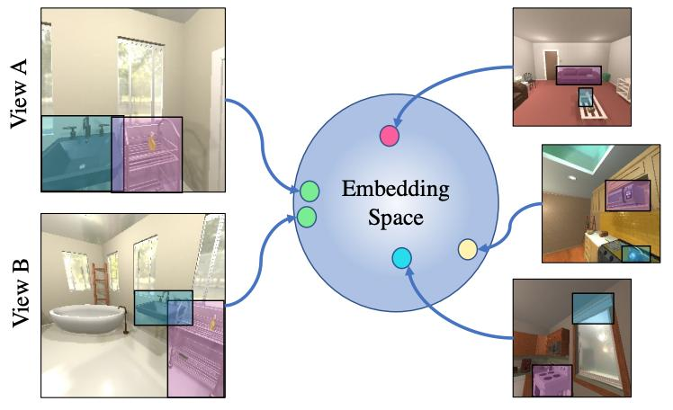
Figura 18: Representación esquemática de la proyección de imágenes dentro del espacio de embeddings.
Esta representación permite comparar fotografías de mascotas mediante la cercanía de sus vectores, lo que es la base para sugerir posibles coincidencias entre animales reportados como perdidos y aquellos registrados en una plataforma.

Comparación de Imágenes y Métricas de Similitud
L
a comparación de imágenes es un proceso que permite determinar el grado de semejanza entre dos o más imágenes a partir de sus representaciones numéricas. En sistemas modernos de visión por computadora, esta comparación no se realiza directamente sobre los píxeles, sino sobre representaciones vectoriales conocidas como embeddings, las cuales contienen las características más relevantes de cada imagen (Bengio et al., 2013).
Una vez obtenidos los embeddings, es posible medir la similitud entre imágenes mediante el uso de métricas matemáticas que cuantifican la distancia o cercanía entre vectores en un espacio multidimensional. Estas métricas permiten establecer qué tan similares son dos imágenes, considerando que aquellas con características visuales parecidas tendrán vectores cercanos, mientras que imágenes diferentes presentarán mayor distancia entre sus representaciones (Goodfellow et al., 2016).
Entre las métricas de similitud más utilizadas se encuentran la distancia euclidiana y la similitud del coseno. La distancia euclidiana mide la separación directa entre dos vectores en el espacio, mientras que la similitud del coseno evalúa el ángulo entre ellos, permitiendo identificar similitudes independientemente de la magnitud de los vectores. Estas técnicas son ampliamente utilizadas en tareas de reconocimiento de imágenes, búsqueda visual y sistemas de recomendación.
En aplicaciones prácticas, la comparación de imágenes se realiza mediante la generación de un conjunto de posibles coincidencias, conocidas como top-k resultados, donde se seleccionan las imágenes más cercanas al vector de consulta según la métrica utilizada. Este enfoque permite priorizar las coincidencias más relevantes y reducir el número de resultados a analizar.
Enfoques para decidir si dos fotografías corresponden al mismo perro
Existen tres enfoques principales. El primero es entrenar un clasificador en el que cada perro conocido es una categoría; es preciso para los individuos conocidos, pero obliga a reentrenar la red cada vez que se registra un perro nuevo y requiere varias fotografías de cada uno. El segundo es extraer embeddings con una red preentrenada y compararlos con una métrica de similitud; no requiere reentrenar al agregar registros, pero los vectores no están optimizados para distinguir individuos. El tercero es el aprendizaje métrico, que ajusta la red con una función de pérdida como triplet loss para acercar los vectores de un mismo individuo y alejar los de individuos distintos (Schroff et al., 2015); mejora la separación entre individuos, pero necesita un conjunto de imágenes con identidades etiquetadas, varias fotos por individuo.
El proceso de comparación y recuperación por similitud visual se desarrolla de manera secuencial a través de las cinco etapas ilustradas en la figura 19:
- Imagen de consulta: El usuario ingresa una fotografía del perro extraviado o encontrado a través de la plataforma web.
- 2. Extracción mediante modelo preentrenado: La fotografía es procesada por una red neuronal convolucional preentrenada para extraer sus características discriminativas de bajo, medio y alto nivel.
- Generación del Embedding: La red comprime la información visual en un vector denso multidimensional de características (embedding).
- Comparación de Similitud: El vector de consulta se contrasta de manera paralela contra el catálogo de vectores previamente almacenados en la base de datos.
- Ranking de Top-K Resultados: El sistema ordena y despliega los $K$ registros con mayor porcentaje de similitud visual para su posterior validación por parte del usuario.
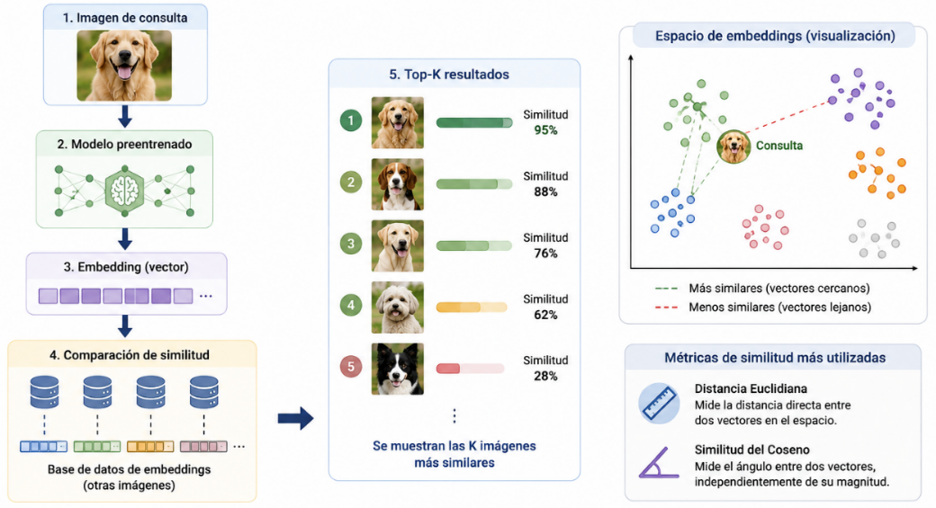
Figura 19: Flujo de trabajo de la comparación de imágenes, proyección en el espacio de embeddings y evaluación de similitud vectorial para la generación de resultados Top-K
Estas métricas permiten ordenar los registros según su semejanza con una fotografía de consulta y presentar los más cercanos como posibles coincidencias

Tecnologías de Desarrollo Web
P
ara desarrollar la plataforma web, se basó en un conjunto de tecnologías en el ámbito del desarrollo web, backend, frontend y el uso de redes neuronales para la búsqueda de perros.
En esta sección se presenta una breve descripción de cada tecnología y de sus características clave.

Arquitectura Cliente-Servidor
L
a arquitectura cliente‑servidor es un modelo de diseño de sistemas informáticos en el que las tareas y recursos se reparten entre dos tipos de componentes: clientes y servidores. En este esquema, el cliente solicita servicios o datos, y el servidor responde a esas peticiones, proporcionando los recursos solicitados (páginas web, archivos, bases de datos, etc.) (Balncarte, 2021).
Componentes básicos
Cliente: es el dispositivo o programa que inicia la comunicación (por ejemplo, un navegador web, una aplicación móvil o una aplicación de escritorio) y se encarga de la interacción con el usuario y la presentación de la información (Gomez, 2024).
Servidor: es el equipo o programa que permanece en espera de peticiones, almacena datos y recursos, y los envía al cliente cuando se le solicitan (por ejemplo, un servidor web, un servidor de bases de datos o un servidor de correo) (Cuevas Jimenez & Rodríguez Vázquez, 2025).
Cómo funciona la comunicación
El cliente se conecta al servidor a través de una red (como internet o una red local), envía una petición (por ejemplo, “dame la página de inicio”) y espera una respuesta (la página, un archivo o un mensaje de error). Una misma aplicación suele usar este modelo muchas veces: cada vez que haces clic en un enlace, buscas algo o descargas un archivo, tu cliente está haciendo una nueva petición al servidor (Arquitectura Cliente Servidor: Qué Es, Tipos Y Ejemplos | Blog De Arsys | Blog De Arsys, 2025).
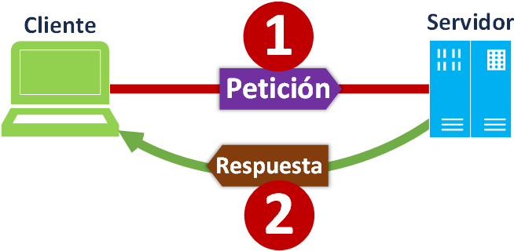
Figura 20:Ejemplo de flujo de comunicación en una arquitectura cliente-servidor.
Ventajas clave
- Distribución de cargas: el servidor centraliza datos y lógicas críticas, mientras que los clientes se encargan de la interfaz y la interacción con el usuario (Arquitectura Cliente Servidor: Qué Es, Tipos Y Ejemplos | Blog De Arsys | Blog De Arsys, 2025).
- Escalabilidad y mantenimiento: se pueden agregar más servidores o mejorar el existente sin cambiar todos los clientes, y las actualizaciones suelen hacerse en el servidor, no en cada dispositivo (Arquitectura Cliente Servidor: Qué Es, Tipos Y Ejemplos | Blog De Arsys | Blog De Arsys, 2025).
- Acceso compartido: varios clientes pueden acceder a los mismos recursos (archivos, bases de datos, aplicaciones web) desde distintos lugares, siempre que tengan conexión a la red (Arquitectura Cliente Servidor: Qué Es, Tipos Y Ejemplos | Blog De Arsys | Blog De Arsys, 2025).
En el presente proyecto, la arquitectura cliente servidor se usa porque permite separar las funciones de la plataforma en dos partes principales: el cliente, encargado de la interacción con el usuario, y el servidor, encargado de procesar la información, gestionar la base de datos y ejecutar la lógica principal del sistema

Arquitectura hexagonal
L
a arquitectura hexagonal, también conocida como arquitectura de puertos y adaptadores, es un estilo de diseño de software que tiene como propósito aislar la lógica de negocio de las dependencias externas, como bases de datos, interfaces de usuario o servicios de terceros. En este enfoque, el sistema se organiza alrededor de un núcleo central que contiene las reglas del dominio, mientras que la comunicación con elementos externos se realiza a través de puertos definidos por la aplicación y adaptadores encargados de implementar dicha interacción (Carrión, 2025).
Una de las principales ventajas de esta arquitectura es que favorece el desacoplamiento entre componentes, permitiendo que la lógica principal del sistema permanezca independiente de tecnologías específicas. Esto facilita el mantenimiento, la reutilización de código y la realización de pruebas, además de permitir cambios en la infraestructura sin afectar directamente las reglas del negocio (Carrión, 2025).
En la figura 21 se puede apreciar como el sistema se organiza concéntricamente en tres capas principales:
- Capa de Dominio (Núcleo Central): Representa el centro del sistema e incluye las entidades, eventos, repositorios e interfaces de servicios que definen las reglas puras del negocio (como la lógica de coincidencias o estados de adopción) totalmente independientes de cualquier tecnología o framework.
- Capa de Aplicación: Actúa como orquestadora envolviendo al dominio mediante la definición de los casos de uso concretos del sistema (por ejemplo, registrar publicación o procesar reporte).
- Capa de Infraestructura (Adaptadores y Puertos): Constituye el hexágono externo encargada de conectar el sistema con el mundo exterior. Incorpora adaptadores específicos como controladores HTTP/REST para la comunicación con el cliente, adaptadores de persistencia (como EntityManager para consultas SQL), conectores de servicios externos (MailAdapter para envíos SMTP o RestClient / RabbitMQAdapter).
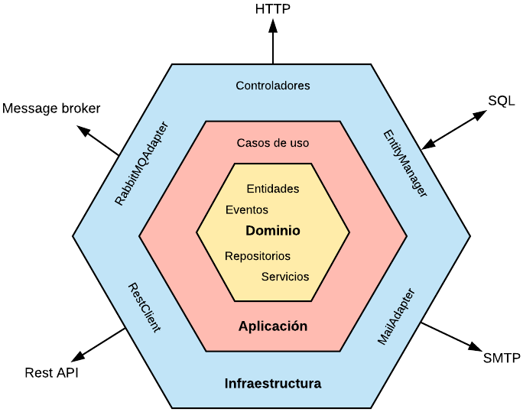
Figura 21: Estructura de la arquitectura hexagonal.
En el presente proyecto, la arquitectura hexagonal se considera adecuada para organizar el backend de la plataforma, ya que permite separar la lógica relacionada con la gestión de mascotas, usuarios y coincidencias de imagen de los componentes externos, como la base de datos, la interfaz web y los servicios de procesamiento de imágenes.

Tecnologías de Desarrollo Frontend:
E
l término frontend hace referencia a la interfaz gráfica de usuario (GUI) con la que los usuarios pueden interactuar de forma directa, como los menús de navegación, los elementos de diseño, los botones, las imágenes y los gráficos. En términos técnicos, una página o pantalla que el usuario ve con varios componentes de la interfaz de usuario se denomina modelo de objetos del documento (DOM) (Front End Frente a Back-End: Diferencia Entre El Desarrollo De Aplicaciones, n.d.).

React
R
Eact (figura 22) es una biblioteca de JavaScript creada por Facebook (Meta) para construir interfaces de usuario interactivas en aplicaciones web y móviles. En lugar de escribir todo el HTML y la lógica mezclados, React te permite partir la interfaz en componentes pequeños y reutilizables que se actualizan de forma dinámica cuando cambian los datos (Saavedra, 2023).

Figura 22: Logo de React
Características clave
- Basado en componentes: la interfaz se organiza como bloques independientes (por ejemplo, un botón, una tarjeta o un formulario) que puedes reutilizar en distintas partes de la aplicación (Valencia, 2026).
- Declarativo: describes cómo debe verse la interfaz en cada estado, y React se encarga de actualizar el navegador solo donde es necesario, en lugar de manipular el DOM manualmente (Valencia, 2026) (Saavedra, 2023).
- DOM virtual: usa una representación en memoria del DOM para comparar cambios y actualizar solo las partes afectadas, lo que mejora el rendimiento de la aplicación (Saavedra, 2023).
- Unidireccional de datos: los datos fluyen de forma predecible (normalmente de componentes padres a hijos), lo que facilita entender y mantener el código (Valencia, 2026) (Saavedra, 2023).
- Web y móvil: además de apps web, React se puede usar con React Native para desarrollar interfaces de aplicaciones móviles nativas usando JavaScript (Valencia, 2026) (Saavedra, 2023)

Angular
A
Ngular (figura 23) es una plataforma de desarrollo web orientada a componentes, donde cada parte de la interfaz está encapsulada en un componente con su propia lógica, estilos y plantilla. Usa un modelo declarativo para definir la interfaz y se encarga de actualizar la vista de forma automática cuando cambian los datos de la aplicación (Angular: ¿Qué Es Y Para Qué Sirve? Ventajas Y Desventajas, n.d.) (Gonçalves et al., 2021).

Figura 23: Logo de Angular.

Características clave
- Arquitectura por componentes: la interfaz se divide en componentes reutilizables, lo que facilita mantener y escalar proyectos grandes.
- Uso de TypeScript: se basa en TypeScript, un superconjunto de JavaScript con tipado estático, lo que mejora la calidad del código y reduce errores en tiempo de desarrollo (Gonçalves et al., 2021) (¿Qué Es Angular Y Cómo Funciona?, 2025).
- Enlace de datos bidireccional: los cambios en el modelo se reflejan automáticamente en la vista y viceversa, simplificando la sincronización entre datos y UI (¿Qué Es Angular Y Cómo Funciona?, 2025).
- Inyección de dependencias: permite compartir y gestionar servicios (por ejemplo, llamadas a APIs o lógica compartida) de forma centralizada y organizada (Gonçalves et al., 2021) (¿Qué Es Angular Y Cómo Funciona?, 2025).
- Módulos y herramientas integradas: incluye módulos oficiales para enrutamiento, formularios, HTTP cliente, pruebas unitarias y de integración, entre otros, lo que ayuda a construir aplicaciones robustas sin depender tanto de librerías externas (Gonçalves et al., 2021) (¿Qué Es Angular Y Cómo Funciona?, 2025).

Vue
Vue (figura 24) es una plataforma basada en componentes que permite crear piezas de interfaz reutilizables, cada una con su propia lógica, plantilla HTML y estilos. Se integra fácilmente con proyectos existentes y se ha popularizado por su simplicidad de aprendizaje y su flexibilidad para proyectos de diferentes tamaños (Introducción — Vue.js, n.d.) (Equipo de contenido GoDaddy, 2024).

Figura 24: Logo de Vue.
Características clave
- Framework progresivo: puede usarse solo como librería para la vista, o combinarse con herramientas (Vue Router, Vuex/Pinia) para construir aplicaciones completas (Introducción a Vue JS ≫ Qué Es Y Sus Características, 2019).
- Basado en componentes: la interfaz se divide en componentes independientes y reutilizables, lo que facilita el mantenimiento y la escalabilidad del código.
- Reactividad integrada: los datos de la aplicación se vuelven reactivos de forma automática, de manera que cualquier cambio se refleja de inmediato en la vista (Introducción a Vue JS ≫ Qué Es Y Sus Características, 2019) (Introducción — Vue.js, n.d.).
- Vinculación de datos (incluida bidireccional): permite sincronizar fácilmente los datos entre la lógica y la interfaz, haciendo más fluida la experiencia de usuario (Introducción — Vue.js, n.d.) (Introducción a Vue JS ≫ Qué Es Y Sus Características, 2019).
- Virtual DOM: utiliza un DOM virtual para optimizar los cambios en la vista, reduciendo el coste de renderizado y mejorando el rendimiento (Introducción — Vue.js, n.d.).
- Herramientas y CLI: incluye una CLI oficial que ayuda a crear proyectos, gestionar rutas, estados y otros módulos, simplificando la configuración inicial (Introducción a Vue JS ≫ Qué Es Y Sus Características, 2019) (Introducción — Vue.js, n.d.).

Tecnologías de desarrollo Backend
B
ackend es la capa de acceso a los datos, ya sea de un software o de un dispositivo en general, se refiere a la lógica tecnológica que hace que una página web funcione, y es lo que queda oculto a ojos del visitante (Backend Qué Es Y Por Qué Tiene Tanta Importancia | Blog De Arsys, 2024).

Spring Boot
E
s un framework de código abierto basado en Spring para desarrollar aplicaciones Java, orientado principalmente a aplicaciones web y microservicios (figura 25). Su objetivo principal es simplificar la configuración y el despliegue de aplicaciones, para que el desarrollador pueda centrarse más en la lógica de negocio y menos en la configuración “tediosa” (¿Qué Es Java Spring Boot?, n.d.).

Figura 25: Logo de spring boot.
Spring Boot funciona como una capa de abstracción sobre el ecosistema Spring, preparando la aplicación con configuraciones predeterminadas (“convención sobre configuración”) y reduciendo la necesidad de archivos XML o configuraciones manuales. Permite crear aplicaciones Java listas para producción, con un servidor web integrado (por ejemplo, Tomcat) y un archivo ejecutable tipo .jar que se inicia con un solo comando (¿Qué Es Java Spring Boot? Introducción a Spring Boot, n.d.) (¿Qué Es Java Spring Boot?, n.d.).
Características clave
- Configuración automática: analiza las dependencias presentes y configura de forma automática los componentes necesarios (bases de datos, seguridad, web, etc.) siguiendo buenas prácticas (Spring Boot: Qué Es, Cómo Funciona Y Casos De Uso, 2025) (¿Qué Son Las Redes Neuronales Convolucionales?, n.d.).
- Aplicaciones autónomas: permite construir aplicaciones que se ejecutan de forma independiente, sin necesidad de instalar y configurar un servidor de aplicaciones externo (Spring Boot: Qué Es, Cómo Funciona Y Casos De Uso, 2025) (¿Qué Es Java Spring Boot? Introducción a Spring Boot, n.d.).
- Starters y dependencias preconfiguradas: ofrece módulos “starter” que agrupan las librerías necesarias para un tipo de aplicación (web, seguridad, datos, etc.) y facilitan la gestión de versiones (Spring Boot: Qué Es, Cómo Funciona Y Casos De Uso, 2025) (¿Qué Es Java Spring Boot? Introducción a Spring Boot, n.d.).
- Integración con microservicios: está muy extendido para construir microservicios en Java, gracias a su facilidad de configuración, integración con APIs REST y ecosistema de herramientas relacionadas (Spring Boot: Qué Es, Cómo Funciona Y Casos De Uso, 2025) (¿Qué Es Java Spring Boot?, n.d.).
- Enfoque productivo: acelera el ciclo de desarrollo al reducir decisiones de infraestructura y configuraciones iniciales, lo que lo hace popular en entornos empresariales y proyectos de backend (Spring Boot: Qué Es, Cómo Funciona Y Casos De Uso, 2025) (¿Qué Es Java Spring Boot?, n.d.).

NestJS
N
estJS es un framework de código abierto para Node.js, orientado a construir aplicaciones de backend eficientes, confiables y escalables del lado del servidor. Está escrito en TypeScript y se integra muy bien con el ecosistema de Node, lo que lo hace popular para APIs REST, microservicios y aplicaciones en tiempo real.

NestJS utiliza una arquitectura modular y orientada a componentes, inspirada en frameworks como Angular, organizando la aplicación en módulos, controladores y servicios. Cada módulo agrupa la lógica relacionada (por ejemplo, usuarios, autenticación, productos), lo que facilita mantener y expandir el código a medida que el proyecto crece (Serrant, 2026).
Características clave
- Basado en TypeScript: promueve un código más seguro y mantenible gracias al tipado estático y a las características modernas de TypeScript (decoradores, interfaces, etc.) (Serrant, 2026) (Murillo, n.d.).
- Arquitectura modular: la aplicación se divide en módulos independientes, cada uno con sus propios controladores, servicios y proveedores, lo que mejora la organización y reutilización (Murillo, n.d.) (¿Qué Es Nest.js? Un Vistazo Al Framework Ligero De JavaScript, 2025) (Qué Es NestJS Y Cuándo Usarlo: Características, Ventajas Y Desventajas, n.d.).
- Inyección de dependencias: integra un sistema de inyección de dependencias que permite declarar y gestionar servicios de forma limpia, evitando instancias manuales y facilitando tests (¿Qué Es Nest.js? Un Vistazo Al Framework Ligero De JavaScript, 2025) (Qué Es NestJS Y Cuándo Usarlo: Características, Ventajas Y Desventajas, n.d.).
- Diseño progresivo y flexible: puede usarse para pequeñas APIs o para sistemas complejos con microservicios, colas de mensajes y WebSockets, gracias a su capa de transporte integrada (¿Qué Es Nest.js? Un Vistazo Al Framework Ligero De JavaScript, 2025) (Qué Es NestJS Y Cuándo Usarlo: Características, Ventajas Y Desventajas, n.d.).
- Integración con herramientas modernas: se integra fácilmente con bases de datos, ORM, frameworks de autenticación, GraphQL y mensajería, lo que lo hace adecuado para backend empresarial moderno (¿Qué Es Nest.js? Un Vistazo Al Framework Ligero De JavaScript, 2025) (Qué Es NestJS Y Cuándo Usarlo: Características, Ventajas Y Desventajas, n.d.).

Django
D
Jango (figura 26) es un framework web de código abierto, escrito en Python, diseñado para construir aplicaciones web complejas, seguras y de alto rendimiento de forma rápida. Se enfoca en acelerar el desarrollo al ofrecer muchas funcionalidades integradas (autenticación, administración, gestión de bases de datos, etc.), en lugar de obligar al desarrollador a reescribirlas siempre desde cero.

Figura 26: Logo de Django.
Django es un framework de alto nivel, pensado para desarrollar tanto sitios web completos como backend de aplicaciones (APIs, dashboards, portales, etc.). Sigue el patrón modelo–vista–controlador (MVC), separando la lógica de datos (modelo), la lógica de negocio y el control de flujo (vista/controlador), lo que facilita mantener y escalar el código (IBM, n.d.).
Características clave
- “Baterías incluidas”: incluye desde el inicio muchas herramientas listas para usar: sistema de autenticación, panel de administración, formularios, gestión de URLs, manejo de sesiones y seguridad básica (Framework Web Django (Python) - Aprende Desarrollo Web | MDN, 2025) (Introducción a Django - Aprende Desarrollo Web | MDN, 2026).
- Basado en Python: todo el código de la aplicación, configuraciones y modelos se escriben en Python, lo que favorece la legibilidad, la productividad y el mantenimiento (Framework Web Django (Python) - Aprende Desarrollo Web | MDN, 2025) (Introducción a Django - Aprende Desarrollo Web | MDN, 2026).
- ORM (Object‑Relational Mapper): permite interactuar con la base de datos usando clases y objetos Python, sin escribir tanto SQL directamente, lo que acelera el desarrollo y mejora la portabilidad (Framework Web Django (Python) - Aprende Desarrollo Web | MDN, 2025) (Introducción a Django - Aprende Desarrollo Web | MDN, 2026).
- Enfoque en seguridad: ofrece protección integrada contra ataques comunes (inyecciones SQL, XSS, CSRF, etc.) y buenas prácticas por defecto (Framework Web Django (Python) - Aprende Desarrollo Web | MDN, 2025) (Introducción a Django - Aprende Desarrollo Web | MDN, 2026).
- Escalable y flexible: se usa tanto para proyectos pequeños como para sistemas grandes y de alto tráfico, y permite integrar APIs, APIs REST (con Django REST Framework) y servicios externos (Framework Web Django (Python) - Aprende Desarrollo Web | MDN, 2025) (Introducción a Django - Aprende Desarrollo Web | MDN, 2026).

Tecnologías para la Persistencia de Datos
L
as tecnologías para la persistencia de datos son los métodos, herramientas y sistemas que permiten guardar información de forma permanente para poder recuperarla después, incluso si el programa se cierra o el equipo se reinicia (Gomez Salgado, 2024)

Spring Data JPA
S
pring Data JPA (figura 27) es un módulo del ecosistema Spring que simplifica el acceso a datos en aplicaciones Java, aprovechando la especificación JPA (Java Persistence API) para trabajar con bases de datos relacionales. En lugar de escribir muchas líneas de código de bajo nivel para manejar conexiones, transacciones y sentencias SQL, Spring Data JPA ofrece una capa de abstracción sobre JPA que automatiza gran parte de esta lógica (Alvarez Caules, 2024).
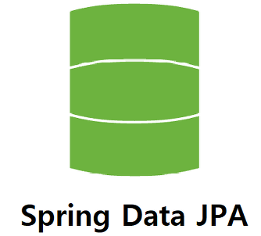
Figura 27: Logo de Spring Data JPA.
Spring Data JPA se construye encima de JPA, que es el estándar de Java para el mapeo objeto‑relacional (ORM), y permite tratar las tablas de base de datos como entidades Java. Con este módulo, el desarrollador define entidades anotadas (por ejemplo, con @Entity) y repositorios basados en interfaces (por ejemplo, JpaRepository), y Spring genera automáticamente muchas operaciones CRUD comunes (Alvarez Caules, 2024) (Aprender Spring Boot Spring Data JPA, 2026).
Características clave
- Repositorios declarativos: se crean interfaces de repositorio que extienden JpaRepository, CrudRepository u otras, y Spring Data JPA genera implementaciones automáticas para métodos como save, findAll, findById, deleteById, etc (Alvarez Caules, 2024) (Aprender Spring Boot Spring Data JPA, 2026).

- Consultas sencillas sin escribir SQL: permite definir consultas usando métodos nombrados (por convención de nombre) o consultas personalizadas con @Query, reduciendo la necesidad de escribir SQL manual (Alvarez Caules, 2024) (Aprender Spring Boot Spring Data JPA, 2026).
- Integración con JPA: usa implementaciones de JPA como Hibernate como motor de mapeo, manejando la persistencia, las relaciones entre entidades y la transaccionalidad de forma integrada (Alvarez Caules, 2024) (Aprender Spring Boot Spring Data JPA, 2026).
- Paginación y ordenamiento: proporciona interfaces como PagingAndSortingRepository y JpaRepository con métodos nativos para consultas paginadas y ordenadas, lo que facilita mostrar listados grandes de forma eficiente.
- Estándar en Spring para datos: se ha convertido en la forma más común de acceder a bases de datos relacionales en aplicaciones Spring Boot, gracias a su concisión, la reducción de código repetitivo y la integración natural con el resto del framework (Alvarez Caules, 2024) (Aprender Spring Boot Spring Data JPA, 2026).

Hibernate
H
Ibernate (figura 28) es una herramienta de mapeo objeto‑relacional (ORM) para la plataforma Java, o sea, un marco que permite trabajar con bases de datos relacionales usando objetos Java en lugar de escribir SQL directamente. Su objetivo principal es resolver la diferencia entre el modelo orientado a objetos de la aplicación y el modelo relacional de la base de datos, facilitando la persistencia de datos.

Figura 28: Logo de Hibernate.
Hibernate define una capa intermedia entre la aplicación y la base de datos, donde cada clase Java representa una tabla y cada objeto corresponde a una fila de esa tabla. De esta forma, se pueden insertar, actualizar, borrar y consultar registros operando sobre objetos Java, y Hibernate se encarga de traducir esas operaciones en sentencias SQL apropiadas para el motor de base de datos subyacente (Introducción a Hibernate, 2026).
Características clave
- Mapeo objeto‑relacional: convierte atributos de clases Java en columnas de tablas y relaciones entre objetos en claves foráneas, usando anotaciones o configuraciones XML (Sastre, 2023).
- Persistencia automática: gestiona guardado, actualización, eliminación y consulta de entidades, incluyendo la ejecución de transacciones y la integridad de los datos (Sastre, 2023).
- Independencia de base de datos: permite cambiar de SGBD (por ejemplo, de MySQL a PostgreSQL) sin modificar mucho el código, gracias a la abstracción que ofrece Hibernate (Sastre, 2023).
- HQL (Hibernate Query Language): proporciona un lenguaje de consulta parecido a SQL, pero orientado a objetos, lo que facilita buscar datos usando nombres de clases y propiedades en lugar de tablas y columnas (Sastre, 2023).
- Caché y rendimiento: incorpora mecanismos de caché de primer y segundo nivel para reutilizar entidades ya cargadas y reducir el número de accesos a la base de datos (Sastre, 2023).
- Base de JPA y Spring Data JPA: Hibernate es una implementación de referencia de la especificación JPA y se usa frecuentemente como motor de persistencia en aplicaciones Spring Boot con Spring Data JPA (Sastre, 2023).

MyBatis
M
yBatis (figura 29) es un framework de persistencia de código abierto para Java que permite conectar una aplicación con una base de datos usando SQL explícito, en lugar de ocultar por completo las consultas bajo un ORM tradicional. Su objetivo es simplificar el acceso a la base de datos eliminando gran parte del código repetitivo de JDBC, pero dejando al desarrollador control total sobre las sentencias SQL.

Figura 29: Logo de MyBatis.
MyBatis se encarga de mapear sentencias SQL y procedimientos almacenados con objetos Java, usando ficheros XML o anotaciones. A diferencia de herramientas como JPA/Hibernate, que intentan mapear objetos a tablas de forma automática, MyBatis se enfoca en mapear métodos a consultas SQL específicas, lo que ofrece más control sobre lo que se ejecuta en la base de datos (MyBatis 3 | Introducción, 2025).
Características clave
- SQL explícito y controlado: el desarrollador escribe las consultas SQL (SELECT, INSERT, UPDATE, DELETE, etc.), y MyBatis se encarga de mapear parámetros de entrada y resultados a objetos Java (MyBatis 3 | Introducción, 2025) (Alvarez Caules, 2024).
- Alternativa ligera a JDBC: elimina el boilerplate de JDBC (conexiones, statements, result sets, cierre de recursos), pero sin imponer un modelo de mapeo tan rígido como un ORM completo (MyBatis 3 | Introducción, 2025) (Alvarez Caules, 2024).
- Mapeo de resultados a objetos: permite asociar columnas de la base de datos a atributos de POJOs (objetos Java simples) o mapas de datos, usando XML o anotaciones (MyBatis 3 | Introducción, 2025) (Alvarez Caules, 2024).
- Soporte para procedimientos almacenados y mapeos complejos: maneja tanto consultas sencillas como procedimientos almacenados y mapeos más avanzados (como uno‑a‑muchos o muchos‑a‑muchos) sin necesidad de una capa de abstracción tan pesada (MyBatis 3 | Introducción, 2025) (Alvarez Caules, 2024).
- Caché y simplicidad de configuración: incluye caché declarativa y se configura de forma sencilla con ficheros XML o integraciones con Spring, lo que lo hace adecuado para proyectos que priorizan SQL bien optimizado y rendimiento predecible (Alvarez Caules, 2024).

Bases de datos
U
na base de datos es un sistema organizado para almacenar, administrar, proteger y recuperar información de forma eficiente. No es solo un archivo de datos: incluye la estructura lógica que relaciona esos datos y, normalmente, un software llamado DBMS (Database Management System) que controla su acceso y manipulación (Google, s. f.).

PostgreSQL
PostgreSQL (figura 30) es un sistema de gestión de bases de datos relacional de código abierto (RDBMS) con capacidades objeto‑relacionales, diseñado para almacenar, consultar y proteger datos de forma confiable y escalable (¿Qué Es PostgreSQL?, n.d.).

Figura 30: Logo de PostgreSQL.
PostgreSQL combina las características tradicionales de bases de datos relacionales (tablas, SQL, transacciones ACID) con extensiones orientadas a objetos (tipos definidos por el usuario, herencia de tablas, funciones definidas por el usuario), lo que le da gran flexibilidad para modelar datos complejos (All, 2024).
Características clave
- Conformidad con SQL y soporte de transacciones ACID para garantizar integridad y consistencia de datos (¿Qué Es PostgreSQL?, n.d.) (Google Cloud, n.d.).
- Tipos de datos ricos y extensibles: soporta tipos nativos (JSON/JSONB, arrays, UUID, geométricos) y permite definir tipos personalizados (¿Qué Es PostgreSQL?, n.d.) (Google Cloud, n.d.).
- Potente sistema de extensiones: se le pueden añadir extensiones como PostGIS (geoespacial), citext, pg_trgm, entre otras (¿Qué Es PostgreSQL?, n.d.) (Google Cloud, n.d.).
- Rendimiento y escalabilidad: optimizaciones para consultas complejas, índices avanzados (B-tree, GiST, GIN, BRIN) y opciones de particionado (¿Qué Es PostgreSQL?, n.d.) (Google Cloud, n.d.).
- Replicación y alta disponibilidad: soporta replicación en streaming, réplicas de solo lectura y herramientas para HA y failover (¿Qué Es PostgreSQL?, n.d.) (Google Cloud, n.d.).
- Seguridad y control de permisos: autenticación, roles, cifrado en tránsito y en reposo (según configuración), y controles granulares de acceso (¿Qué Es PostgreSQL?, n.d.) (Google Cloud, n.d.).
- Comunidad y soporte empresarial: amplio ecosistema de herramientas (pgAdmin, psql, ORMs) y soporte tanto comunitario como de proveedores en la nube (¿Qué Es PostgreSQL?, n.d.) (Google Cloud, n.d.).

MySQL
M
ySQL (figura 31) es un sistema de gestión de bases de datos relacional (RDBMS) de código abierto que implementa el lenguaje SQL (Structured Query Language) para la definición, manipulación y consulta de datos organizados en tablas. MySQL opera en un modelo cliente‑servidor, gestionando transacciones, concurrencia y persistencia de datos, y soporta múltiples motores de almacenamiento (por ejemplo, InnoDB) que ofrecen distintas garantías de integridad y rendimiento. (IONOS, 2023)

Figura 31: Logo de MySQL.
MySQL proporciona una plataforma para almacenar y recuperar datos estructurados mediante tablas relacionales y operaciones SQL estándar; incluye mecanismos para control de acceso, gestión de usuarios, copias de seguridad, replicación y recuperación ante fallos. Está diseñado tanto para aplicaciones web y móviles como para entornos empresariales, y cuenta con un extenso ecosistema de herramientas (MySQL Workbench, clientes, APIs y conectores) que facilitan su integración con lenguajes como Java, Python, PHP y otros. (IONOS, 2023)
Características clave
- Código abierto y ampliamente adoptado: disponible en edición comunitaria y con opciones comerciales y servicios gestionados por proveedores. (Oracle, 2024) (MySQL : Todo Lo Que Necesita Saber Sobre Este SGBDR, 2026)
- Soporte SQL estándar y transacciones ACID (cuando se usan motores compatibles como InnoDB). (Oracle, 2024) (MySQL : Todo Lo Que Necesita Saber Sobre Este SGBDR, 2026)
- Motores de almacenamiento múltiples: permite elegir el motor más adecuado (InnoDB para transacciones y claves foráneas, MyISAM para lecturas rápidas, etc.). (Oracle, 2024) (MySQL : Todo Lo Que Necesita Saber Sobre Este SGBDR, 2026)
- Replicación y alta disponibilidad: soporta replicación maestro‑réplica, grupos de réplicas y despliegues en la nube para escalabilidad y tolerancia a fallos. (Oracle, 2024) (MySQL : Todo Lo Que Necesita Saber Sobre Este SGBDR, 2026)
- Rendimiento y escalado: optimizaciones para consultas concurrentes, índices y particionado; muchas prácticas y herramientas para tuning. (Oracle, 2024) (MySQL : Todo Lo Que Necesita Saber Sobre Este SGBDR, 2026)
- Ecosistema y herramientas: clientes, GUI (MySQL Workbench), conectores para distintos lenguajes, y soporte de plataformas en la nube. (Oracle, 2024) (MySQL : Todo Lo Que Necesita Saber Sobre Este SGBDR, 2026)
- Seguridad y administración: control de usuarios y privilegios, opciones de cifrado, auditoría y herramientas para backups y restauración. (Oracle, 2024) (MySQL : Todo Lo Que Necesita Saber Sobre Este SGBDR, 2026)

MongoDB
M
ongoDB (figura 32) es una base de datos NoSQL de documentos de código abierto diseñada para almacenar y gestionar datos en forma de documentos flexibles similares a JSON, lo que facilita modelar datos de la misma forma que se usan en el código de la aplicación.

Figura 32: Logo de MongoDB.
MongoDB almacena la información en colecciones de documentos (pares campo‑valor) en lugar de tablas relacionales, permitiendo que cada documento tenga una estructura diferente y que el esquema evolucione sin tiempo de inactividad. Está pensada para aplicaciones modernas que requieren flexibilidad en el modelado de datos, alto rendimiento y escalabilidad horizontal distribuida. (MongoDB, n.d.)
Características clave
- Almacenamiento por documentos: los registros son documentos similares a JSON (BSON internamente), lo que permite anidar estructuras complejas (arrays, subdocumentos) de forma nativa. (MongoDB, n.d.)
- Esquema flexible: los documentos en una misma colección pueden tener campos diferentes, lo que facilita cambios rápidos en el modelo de datos durante el desarrollo. (MongoDB, n.d.)
- Consultas y agregaciones potentes: ofrece un lenguaje de consultas expresivo, índices avanzados y el framework de agregación para transformar y analizar datos en el servidor. (MongoDB, n.d.)
- Transacciones y consistencia: soporta transacciones ACID mult-documento (desde versiones recientes), permitiendo operaciones atómicas cuando es necesario. (MongoDB, n.d.)
- Distribución y escalabilidad: es distribuida por diseño, con sharding para escalado horizontal y réplicas para alta disponibilidad y tolerancia a fallos. (MongoDB, n.d.)
- Ecosistema y ediciones: dispone de edición Community y Enterprise, herramientas administrativas (mongosh, Compass), drivers para múltiples lenguajes y servicios gestionados en la nube. (MongoDB, n.d.)

Herramientas de automatización y gestión de dependencias
s
on software que automatiza tareas repetitivas del ciclo de desarrollo (como compilar, probar, empaquetar y desplegar) y administra las librerías externas que un proyecto necesita. Evitan descargar, configurar y actualizar manualmente cada dependencia (Tricentis, 2026).

Maven
A
pache Maven (figura 33) es una herramienta de gestión y automatización de proyectos (principalmente Java) que estandariza el ciclo de vida de construcción, la gestión de dependencias y la publicación de artefactos mediante un modelo declarativo llamado Project Object Model (POM). (Yague, 2019)

Figura 33: Logo de Apache Maven.
Maven define la estructura del proyecto y las fases de construcción (compilación, pruebas, empaquetado, instalación y despliegue) a partir de un archivo central pom.xml donde se declaran dependencias, plugins, perfiles y metadatos del proyecto; esto permite reproducir compilaciones de forma consistente entre desarrolladores y entornos. (Yague, 2019)
Características clave
- Project Object Model (POM): un descriptor XML (pom.xml) que centraliza la configuración del proyecto, dependencias, versiones y plugins; actúa como contrato de construcción. (Maven Ya, n.d.) (Garzas, 2014)
- Gestión de dependencias y repositorios: resuelve automáticamente bibliotecas desde repositorios locales y remotos (por ejemplo, Maven Central), manejando versiones y transitividad. (Maven Ya, n.d.) (Garzas, 2014)
- Ciclo de vida y plugins: orquesta fases predefinidas del ciclo de vida y permite ejecutar tareas mediante plugins (compilar, ejecutar tests, generar documentación, empaquetar, despliegue). (Maven Ya, n.d.) (Garzas, 2014)
- Convention over Configuration: promueve una estructura de directorios estándar y convenciones que reducen la necesidad de configuraciones personalizadas. (Maven Ya, n.d.) (Garzas, 2014)
- Perfiles y personalización: soporta perfiles de construcción para adaptar la compilación a diferentes entornos (desarrollo, pruebas, producción). (Maven Ya, n.d.) (Garzas, 2014)
- Integración con CI/CD: ampliamente usado en pipelines de integración continua por su capacidad de producir builds reproducibles y por su compatibilidad con herramientas de CI. (Maven Ya, n.d.) (Garzas, 2014)
- Herencia y gestión de multi‑módulos: permite definir POM padre y proyectos multi‑módulo para compartir configuración y construir conjuntos de artefactos relacionados. (Maven Ya, n.d.) (Garzas, 2014)

Gradle
G
radle (figura 34) es una herramienta de automatización de construcción (build automation tool) de código abierto diseñada para compilar, probar, empaquetar y desplegar software mediante un sistema flexible y extensible basado en un DSL (Groovy o Kotlin). (Yague, 2019)

Figura 34: Logo de Gradle.
Gradle orquesta tareas del ciclo de vida de un proyecto (compilación, pruebas, empaquetado, publicación) mediante un grafo dirigido acíclico (DAG) de tareas, lo que le permite calcular dependencias entre tareas y ejecutar solo lo necesario (build incremental). La configuración se declara en archivos (por ejemplo, build.gradle o build.gradle.kts) donde se especifican dependencias, plugins y tareas personalizadas; Gradle resuelve automáticamente librerías desde repositorios remotos (por ejemplo, Maven Central) y locales. (Yague, 2019)
Características clave
- DSL legible y flexible: usa Groovy o Kotlin para definir el build, lo que facilita crear lógica personalizada y tareas complejas. (Yague, 2019)
- Gestión de dependencias y repositorios: resuelve dependencias transitivas y permite declarar repositorios remotos y privados. (Yague, 2019) (Shelton, n.d.)
- Ciclo de vida y plugins extensibles: dispone de un amplio ecosistema de plugins (compilar, pruebas, empaquetado, integración con Docker/CI, etc.) y permite crear plugins propios. (Yague, 2019) (Shelton, n.d.)
- Build incremental y rendimiento: detecta qué partes del build están desactualizadas para evitar trabajo innecesario, acelerando compilaciones en proyectos grandes. (Yague, 2019) (Shelton, n.d.)
- Soporte multi‑módulo y heredable: facilita proyectos grandes mediante módulos y herencia de configuración entre subproyectos. (Yague, 2019) (Shelton, n.d.)
- Integración con CI/CD y herramientas modernas: se integra con pipelines de CI (Jenkins, GitHub Actions, GitLab CI) y con IDEs (IntelliJ, Eclipse), y soporta publicación de artefactos a repositorios. (Yague, 2019) (Shelton, n.d.)

Modelos de redes neuronales preentrenados
s
on redes neuronales cuyos pesos ya fueron entrenados previamente sobre un conjunto de datos grande para resolver una tarea general, como clasificar imágenes. En lugar de entrenar una red desde cero, se reutilizan esos pesos como punto de partida para una tarea nueva y relacionada (Transfer Learning: Cómo Entrenar Modelos de Deep Learning de Manera Asequible | datos.gob.es, s. f.).

ResNet50
E
s una arquitectura de red neuronal convolucional (CNN) profunda con 50 capas, desarrollada por Microsoft en 2015, que ganó el concurso ImageNet gracias a su capacidad para entrenar modelos extremadamente profundos sin degradación del rendimiento (figura 35) (Vima, 2025).
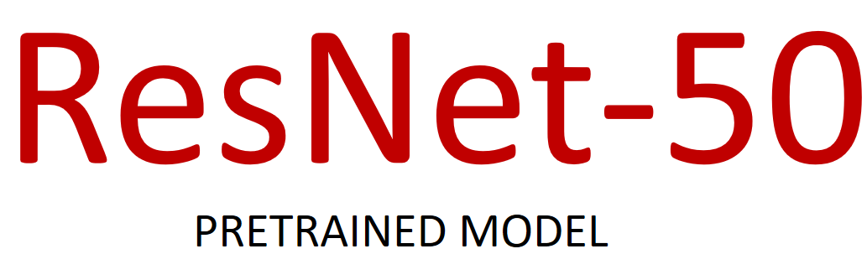
Figura 35: Logo de Resnet50.
Introduce bloques residuales (o conexiones residuales) que suman la entrada directamente a la salida de una capa mediante "skip connections" o atajos, permitiendo que los gradientes fluyan mejor durante el entrenamiento (Vima, 2025).
Esto resuelve el problema del gradiente evanescente en redes muy profundas, mejorando la precisión en tareas de visión por computadora.
Características Clave
- 50 capas: Incluye 3, 4, 6 y 3 bloques residuales tipo bottleneck (1x1, 3x3 y 1x1 convoluciones por bloque) en cuatro etapas (Vima, 2025).
- Profundidad y eficiencia: ~25 millones de parámetros, con reducción dimensional vía pooling y stride (Vima, 2025).
- Transfer learning: Preentrenada en ImageNet (1.2M imágenes, 1000 clases), ideal para fine-tuning en nuevas tareas (Vima, 2025).
- Esta imagen ilustra un flujo CNN similar al de ResNet50, donde capas convolucionales extraen características jerárquicas de una imagen de entrada (Vima, 2025).
- Produce, tras el Global Average Pooling, un vector de 2,048 valores.
Aplicaciones
- Excelente para clasificación de imágenes, detección de objetos, segmentación semántica, reconocimiento facial y análisis médico (Vima, 2025).
- Sigue siendo base para embeddings y modelos modernos como en vehículos autónomos o visión artificial (Vima, 2025).

MobileNetV2
Es una arquitectura de red neuronal convolucional (CNN) ligera desarrollada por Google en 2018, optimizada para dispositivos móviles y con recursos limitados, como smartphones y edge computing (figura 36) (Sandler et al., 2018).

Figura 36: Logo de MobileNetV2.
Mejora MobileNetV1 mediante bloques residuales invertidos (inverted residuals) con cuellos de botella lineales, que expanden canales antes de convoluciones separables por profundidad y contraen después, preservando información sin activaciones no lineales en los cuellos (Sandler et al., 2018).
Esto reduce parámetros drásticamente mientras mantiene precisión competitiva en ImageNet.
Características Clave
- 53 capas: 17 bloques con convoluciones depthwise-separable, expansión (factor t=6), stride ajustable y conexiones residuales (Sandler et al., 2018).
- Eficiencia: ~3.5M parámetros (vs 25M de ResNet50), 30-40% más rápido en móviles, ajustable por multiplicador de ancho (width multiplier) y resolución (Sandler et al., 2018).
- Preentrenada: En ImageNet (1000 clases), ideal para transfer learning en visión por computadora ligera (Sandler et al., 2018).
- Perfecta para detección de objetos (SSDLite), segmentación (Mobile DeepLab) y clasificación en tiempo real en IoT, apps móviles y vehículos autónomos (Sandler et al., 2018).
- Produce, tras el Global Average Pooling, un vector de 1,280 valores.

EfficientNetB0
EfficientNetB0 (figura 37) es el modelo base de la familia EfficientNet, una arquitectura de red neuronal convolucional (CNN) desarrollada por Google en 2019 mediante búsqueda neuronal automatizada (NAS), que optimiza precisión y eficiencia escalando uniformemente profundidad, ancho y resolución de imagen (Wu et al., 2022).
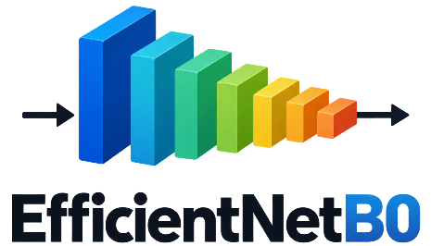
Figura 37: Logo ilustrativo no oficial de EfficientNetB0.
Utiliza bloques MBConv (Mobile Inverted Bottleneck Convolution) con conexiones residuales, módulos Squeeze-and-Excitation (SE) para atención por canales, y activación Swish, superando a ResNet y MobileNet en benchmarks como ImageNet con menos recursos (Wu et al., 2022).
Características Clave
- Eficiencia superior: ~5.3M parámetros, 0.39B operaciones FLOPs (vs 25M/4B de ResNet50), precisión top-1 de 77.1% en ImageNet (Wu et al., 2022).
- Escalado compuesto: Factor φ equilibra las tres dimensiones; preprocesamiento integrado (reescalado a 224x224) (Wu et al., 2022).
- Preentrenada: Disponible en TensorFlow/Keras, ideal para transfer learning en dispositivos con recursos limitados (Wu et al., 2022).
- Produce, tras el Global Average Pooling, un vector de 1,280 valores.

Análisis
E
l presente capítulo desarrolla el análisis integral del proyecto. Se identifican las herramientas tecnológicas adecuadas para su implementación, así como los requerimientos funcionales y no funcionales que estructuran el comportamiento del sistema. También se exponen las reglas de negocio necesarias para garantizar la coherencia operativa, y se evalúan los riesgos y la factibilidad técnica, operativa y económica del proyecto.

Especificación de requerimientos
E
l objetivo de este apartado es definir las funcionalidades, restricciones y atributos de calidad que deberá cumplir la plataforma web orientada a la adopción de perros y al registro de reportes de extravío, sirviendo como base para las fases posteriores de análisis, diseño, implementación y validación del sistema.

Requisitos funcionales
Los requisitos funcionales describen los servicios, procesos y comportamientos que el sistema deberá proporcionar a sus actores.
Gestión de usuarios y autenticación
RF-01. El sistema deberá permitir el registro de usuarios mediante un formulario con validación de datos obligatorios.
RF-02. El sistema deberá permitir el inicio de sesión mediante credenciales válidas.
RF-03. El sistema deberá permitir el cierre de sesión del usuario autenticado.
RF-04. El sistema deberá permitir la actualización de la información básica del perfil del usuario.
RF-05. El sistema deberá permitir la recuperación o restablecimiento de contraseña.
RF-06. El sistema deberá distinguir roles de acceso, al menos: Usuario general, Refugio y Administrador.
RF-07. El sistema deberá restringir el acceso a funcionalidades conforme al rol asignado.
Gestión de publicaciones de adopción
RF-08. El sistema deberá permitir el registro de perros en adopción por parte de actores autorizados.
RF-09. El sistema deberá permitir capturar atributos del perro, tales como nombre, raza, edad, sexo, tamaño, descripción, fotografías y estado de adopción.
RF-10. El sistema deberá permitir modificar la información de una publicación existente.
RF-11. El sistema deberá permitir cambiar el estado de adopción de una publicación.
RF-12. El sistema deberá permitir desactivar o eliminar publicaciones, de acuerdo con los permisos del usuario.
RF-13. El sistema deberá permitir la visualización detallada de cada publicación.
RF-14. El sistema deberá permitir que el Usuario general solicite autorización para publicar perros en adopción.
RF-15. El sistema deberá permitir que el Administrador habilite o rechace permisos de publicación para el Usuario general.
Búsqueda y consulta de perros en adopción
RF-16. El sistema deberá permitir la búsqueda de perros en adopción mediante criterios de filtrado.
RF-17. El sistema deberá permitir filtrar resultados por atributos como raza, sexo, edad, tamaño, estado y otros definidos en el diseño.
RF-18. El sistema deberá presentar los resultados de búsqueda de manera estructurada y comprensible.
RF-19. El sistema deberá permitir consultar el detalle completo de un registro seleccionado.

Solicitudes de adopción
RF-20. El sistema deberá permitir al Usuario general realizar solicitudes de adopción sobre perros publicados.
RF-21. El sistema deberá permitir al Usuario general consultar el estado de sus solicitudes de adopción.
RF-22. El sistema deberá permitir al Refugio revisar las solicitudes recibidas.
RF-23. El sistema deberá permitir al Refugio aprobar o rechazar solicitudes de adopción.
RF-24. El sistema deberá permitir al Refugio contactar al solicitante para dar seguimiento al proceso de adopción.
Reportes de extravío y hallazgo
RF-25. El sistema deberá permitir registrar reportes de perro extraviado.
RF-26. El sistema deberá permitir registrar reportes de perro encontrado.
RF-27. El sistema deberá permitir capturar información asociada al reporte, como características físicas, fotografías, fecha, ubicación y descripción.
RF-28. El sistema deberá permitir la actualización de reportes activos por parte del propietario del reporte o del Administrador.
RF-29. El sistema deberá permitir marcar un reporte como resuelto o cerrado.
RF-30. El sistema deberá permitir la consulta detallada de los reportes registrados.
Gestión de coincidencias
RF-31. El sistema deberá permitir la identificación de posibles coincidencias entre reportes de extravío/hallazgo y registros disponibles en la plataforma.
RF-32. El sistema deberá mostrar al usuario las coincidencias detectadas o sugeridas por el sistema.
RF-33. El sistema deberá permitir consultar el detalle de una coincidencia.
RF-34. El sistema deberá permitir validar, rechazar o descartar coincidencias según las reglas definidas.
Administración del sistema
RF-35. El sistema deberá permitir al Administrador consultar el listado de usuarios registrados.
RF-36. El sistema deberá permitir al Administrador gestionar cuentas de usuario.
RF-37. El sistema deberá permitir al Administrador consultar, moderar y gestionar publicaciones de adopción.
RF-38. El sistema deberá permitir al Administrador consultar, moderar y gestionar reportes de extravío o hallazgo.
RF-39. El sistema deberá permitir al Administrador eliminar o desactivar contenido que incumpla las políticas del sistema.
RF-40. El sistema deberá permitir la supervisión general del estado operativo de la plataforma.
Validación de imágenes y atributos sugeridos
RF-41. El sistema deberá verificar que cada imagen cargada contenga un perro y rechazar, con un mensaje claro, las imágenes que no lo contengan.
RF-42. El sistema deberá sugerir, a partir de la fotografía, la raza, el tamaño y la etapa de vida (cachorro o adulto) del perro, como datos que el usuario puede editar.
RF-43. El sistema deberá presentar cada coincidencia sugerida con un índice de similitud y una etiqueta de nivel («Muy probable», «Posible» o «Poco probable»), indicando que requiere verificación humana.

Requisitos no funcionales
L
os requisitos no funcionales definen atributos de calidad y restricciones técnicas del sistema.
Seguridad
RNF-01. El sistema deberá proteger la información de autenticación de los usuarios mediante mecanismos seguros de almacenamiento.
RNF-02. El sistema deberá implementar control de acceso basado en roles.
RNF-03. El sistema deberá restringir el acceso a módulos administrativos a usuarios no autorizados.
RNF-04. El sistema deberá validar entradas de usuario para reducir errores e intentos de manipulación indebida.
Usabilidad
RNF-05. La interfaz del sistema deberá ser clara, consistente e intuitiva para el usuario final.
RNF-06. El sistema deberá presentar formularios con validaciones visibles y mensajes comprensibles.
RNF-07. La navegación entre módulos deberá mantenerse uniforme y predecible.
Rendimiento
RNF-08. El sistema deberá responder en tiempos adecuados para operaciones de consulta, registro y filtrado.
RNF-09. El sistema deberá optimizar la carga y consulta de imágenes para evitar degradación significativa del desempeño.
RNF-10. El sistema deberá soportar el procesamiento concurrente de usuarios dentro del alcance previsto del proyecto.
Escalabilidad
RNF-11. La arquitectura del sistema deberá permitir la incorporación futura de nuevos módulos o funcionalidades.
RNF-12. La base de datos deberá soportar un crecimiento progresivo en el número de usuarios, publicaciones, solicitudes y reportes.
RNF-13. La estructura cliente-servidor deberá facilitar mantenimiento y expansión.
Disponibilidad
RNF-14. El sistema deberá mantener disponibilidad operativa durante los periodos normales de uso.
RNF-15. El sistema deberá minimizar interrupciones derivadas de fallos previsibles dentro del entorno de desarrollo y despliegue considerado.
Reglas de negocio
L
as reglas de negocio establecen restricciones operativas y condiciones lógicas que regulan el comportamiento del sistema.
RN-01. Solo los usuarios registrados y autenticados podrán realizar solicitudes de adopción.
RN-02. Solo los usuarios autenticados podrán registrar reportes de extravío o hallazgo.
RN-03. Cada cuenta de usuario deberá estar asociada a un correo electrónico único.
RN-04. Toda publicación de perro en adopción deberá contener al menos una fotografía, descripción básica y estado de adopción.
RN-05. Todo reporte de extravío o hallazgo deberá contener información mínima suficiente para la identificación del perro.
RN-06. El estado de adopción de un perro solo podrá tomar valores previamente definidos por el sistema.
RN-07. Un Usuario general no podrá publicar perros en adopción sin autorización previa del Administrador.
RN-08. El Refugio podrá publicar perros en adopción sin requerir autorización individual por publicación, siempre que su cuenta haya sido validada.
RN-09. Solo el propietario del contenido o el Administrador podrá editarlo o eliminarlo, conforme a sus permisos.
RN-10. Las solicitudes de adopción deberán ser revisadas por el Refugio o responsable de la publicación.
RN-11. Una coincidencia detectada no se considerará confirmada hasta que sea validada según el flujo definido por el sistema.
RN-12. El Administrador podrá moderar, desactivar o eliminar contenido que incumpla las políticas de la plataforma.
RN-13. Un reporte de extravío podrá cerrarse únicamente cuando el caso haya sido resuelto o cancelado por su responsable o por el Administrador.

Herramientas por utilizar
P
ara este segmento se analizan las tecnologías presentadas en el capítulo anterior para el desarrollo del proyecto. Se hace la evaluación de las tecnologías por cada categoría para seleccionar la más adecuada en términos de soporte, compatibilidad y rendimiento.
El análisis se estructura en subsegmentos específicos que cubren cada capa tecnológica requerida para el sistema. Cada subsegmento seguirá una metodología consistente:

Frameworks Frontend
Criterio | React | Angular | Vue
Tipo | Librería UI | Framework web | Framework UI
Licencia/costo | Open source | Open source | Open source
Lenguaje principal | JavaScript/TypeScript | TypeScript | JavaScript/TypeScript
Componentes | Sí | Sí | Sí
SPA | Sí | Sí | Sí
Curva de aprendizaje | Media | Alta | Media-baja
Consumo de APIs | Alto | Alto | Alto
Adecuación al proyecto | Muy alta | Media | Alta
Tabla 4: Comparativa de frameworks frontend.
S
e selecciona React para el desarrollo del frontend debido a que permite construir interfaces de usuario reutilizables, dinámicas y escalables mediante componentes. Su enfoque basado en componentes facilita la organización del código, el mantenimiento del sistema y la implementación progresiva de módulos como autenticación, adopciones, reportes y administración. Además, cuenta con una amplia comunidad, abundante documentación y compatibilidad con librerías modernas para enrutamiento, manejo de estado y consumo de APIs.

Frameworks Backend
Criterio | Spring Boot | NestJS | Django
Tipo | Framework Java | Framework Node.js | Framework Python
Licencia/costo | Open source / sin costo | Open source / sin costo | Open source / sin costo
Lenguaje principal | Java | TypeScript/JavaScript | Python
Arquitectura | Muy adecuado para capas y hexagonal | Modular | MTV/MVC
APIs REST | Alto soporte | Alto soporte | Alto soporte
Seguridad | Amplio ecosistema Spring | Complementos y módulos | Incluye herramientas integradas
Integración con PostgreSQL | Alta | Alta | Alta
Adecuación al proyecto | Muy alta | Media | Media
Tabla 5:Comparativa de frameworks backend.
S
e propone Spring Boot como framework backend debido a que ofrece una estructura robusta para el desarrollo de APIs REST, manejo de seguridad, validación de datos e integración con bases de datos relacionales. Su arquitectura modular facilita la separación de responsabilidades entre controladores, servicios y repositorios, lo que resulta conveniente para implementar la lógica de negocio de la plataforma, tales como autenticación, gestión de publicaciones, solicitudes de adopción, reportes y coincidencias. Asimismo, su integración con JPA/Hibernate simplifica la persistencia de datos en PostgreSQL.

Frameworks de persistencia
Criterio | Spring Data JPA | Hibernate ORM | MyBatis
Tipo | Repositorios JPA | ORM | Mapper SQL
Licencia/costo | Open source | Open source | Open source
Nivel de abstracción | Alto | Alto | Medio
CRUD rápido | Sí | Sí | Parcial
Control sobre SQL | Medio | Medio | Alto
Integración con Spring Boot | Muy alta | Muy alta | Alta
Adecuación al proyecto | Muy alta | Alta | Media
Tabla 6: Comparativa de frameworks de persistencia.

Frameworks de Bases de Datos
Criterio | PostgreSQL | MySQL | MongoDB
Tipo | Relacional objeto-relacional | Relacional | Documental
Licencia/costo | Open source | Open source/comercial | Open source/comercial
Modelo de datos | Tablas y relaciones | Tablas y relaciones | Documentos JSON-like
Transacciones | Sí | Sí | Sí
Integridad referencial | Alta | Alta | Menor énfasis
Flexibilidad de esquema | Media | Media | Alta
Adecuación al proyecto | Muy alta | Alta | Media
Tabla 7: Comparativa de bases de datos.
S
e selecciona PostgreSQL como sistema gestor de base de datos debido a que ofrece solidez en el manejo de datos relacionales, integridad referencial, soporte para tipos de datos definidos por el usuario y capacidad de escalamiento para estructuras más complejas. En el contexto del proyecto, PostgreSQL permite modelar adecuadamente entidades como usuarios, perros, solicitudes de adopción, reportes de extravío, imágenes y coincidencias, manteniendo relaciones consistentes mediante llaves primarias y foráneas. Además, su soporte para extensiones y tipos geoespaciales representa una ventaja para futuras integraciones relacionadas con ubicación y búsqueda por zonas.

Criterio | Maven | Gradle
Tipo | Build automation | Build automation
Licencia/costo | Open source | Open source
Convención | Alta | Media
Configuración | XML declarativo | DSL flexible
Integración con Spring Boot | Muy alta | Muy alta
Curva de aprendizaje | Media | Media-alta
Adecuación al proyecto | Muy alta | Alta

Tabla 8: Comparativa de herramientas de automatización y dependencias.

Herramientas de automatización y gestión de dependencias

Con base en la comparación realizada, se selecciona Maven como herramienta de construcción del proyecto debido a su alta integración con Spring Boot, su enfoque basado en convenciones y su configuración declarativa mediante XML. Estas características facilitan la gestión de dependencias, la compilación del proyecto y la organización del backend. Aunque Gradle ofrece mayor flexibilidad, Maven resulta más adecuado para este proyecto por su simplicidad, documentación amplia y facilidad de mantenimiento dentro de un prototipo académico.

Modelos de redes neuronales preentrenados
Característica | ResNet50 | MobileNetV2 | EfficientNetB0
Año | 2015 | 2018 | 2019
Capas | 50 | 53 | ~237 (efectivas)
Parámetros (M) | 25.6 | 3.5 | 5.3
FLOPs (B) | 4.1 | 0.3 | 0.39
Top-1 ImageNet | 76.0 % | 71.9 % | 77.1 %
Innovación clave | Bloques residuales (skip connections) | Residuales invertidos + depthwise separable | Escalado compuesto + MBConv + SE
Optimización | Profundidad extrema | Dispositivos móviles | Eficiencia-precisión balanceada
Entrada típica | 224x224 | 224x224 | 224x224
Uso principal | Clasificación general, transfer learning | Edge computing, real-time | Eficiencia óptima, NAS
Dimensión del vector de características | 2048 | 1280 | 1280
Tabla 9: Comparativa de modelos de redes neuronales preentrenados.
L
a tabla 9 muestra que EfficientNetB0 supera en precisión a ambos con menos cómputo, mientras MobileNetV2 prioriza velocidad extrema para móviles. ResNet50 mantiene relevancia por su madurez y amplia adopción en investigación.
Con base en la comparación de la tabla 9, se selecciona EfficientNetB0 como modelo base de los componentes de reconocimiento de imágenes. ResNet50 alcanza una precisión menor en ImageNet (76.0 %) con casi cinco veces más parámetros (25.6 M frente a 5.3 M) y diez veces más operaciones (4.1 B frente a 0.39 B FLOPs), y produce vectores de 2,048 valores. MobileNetV2 es el más ligero (3.5 M parámetros y 0.3 B FLOPs), pero su precisión es 5.2 puntos porcentuales inferior (71.9 %). EfficientNetB0 ofrece la mayor precisión de los tres (77.1 %) con un costo de cómputo cercano al de MobileNetV2 y un vector de 1,280 valores, lo que reduce el almacenamiento por registro en la base de datos y hace viable su ejecución en un servidor sin GPU, condición de un prototipo académico. Al estar disponible con pesos preentrenados en las bibliotecas empleadas en el proyecto, puede utilizarse tanto como extractor de características como base de redes adaptadas a tareas específicas, los dos usos descritos en la sección 3.6.

Decisiones de diseño del módulo de reconocimiento
El módulo de reconocimiento de imágenes debe cumplir tres funciones: verificar que la fotografía contenga un perro, comparar fotografías para sugerir coincidencias y sugerir atributos descriptivos. La Tabla [n] resume las decisiones tomadas para cada una a partir de las alternativas presentadas en el Capítulo 3.
Decisión | Alternativas (Capítulo 3) | Selección | Justificación
Comparar fotografías de perros | Clasificador por identidad; embeddings con similitud; aprendizaje métrico | Embeddings con similitud de coseno, a partir del modelo preentrenado [sin ajustar] | El catálogo cambia continuamente: este enfoque permite registrar perros nuevos sin reentrenar. [El aprendizaje métrico exige un conjunto con identidades etiquetadas y varias fotos por individuo del que no se dispone en esta etapa. VERIFICA que sea la razón real.]
Validar la imagen y sugerir raza y tamaño | Una red por tarea; una red multitarea | Una red multitarea con base compartida y una salida por tarea | Las tareas comparten rasgos visuales; una sola pasada produce las tres predicciones, con menor costo de cómputo que redes independientes (sección 3.6.2)
Estimar la etapa de vida (cachorro o adulto) | Salida adicional de la red multitarea; red independiente | [Red independiente]
Adaptar las redes de atributos | Usar el modelo sin entrenar; ajuste fino parcial; ajuste fino completo | Ajuste fino [parcial: capas iniciales congeladas, AJUSTAR] | Reduce el tiempo de entrenamiento y los datos necesarios, ya que las capas iniciales aprenden rasgos generales reutilizables (sección 3.6.1)
Catálogo de razas sugeridas | Todas las razas; catálogo acotado más categoría «Otro» | Catálogo acotado de [20] razas [comúnmente reportadas entre las más frecuentes en México (CITA verificada)] más «Otro» | Permite reunir imágenes suficientes por clase. Los mestizos y las demás razas no se excluyen: se etiquetan «Otro» y participan normalmente en la comparación visual
Presentar el grado de coincidencia | Distancia o similitud en bruto; índice de similitud con etiquetas | Índice de similitud con etiquetas («Muy probable», «Posible», «Poco probable») | Es más comprensible para un usuario sin formación técnica. Se presenta como índice de similitud, no como probabilidad, y siempre sujeto a verificación humana
Tabla 10: Decisiones de diseño del módulo de reconocimiento de imágenes.
De las decisiones anteriores se desprende la arquitectura del módulo, presentada en la sección 5.1: un servicio de inferencia con tres componentes basados en EfficientNetB0, uno para comparar fotografías, uno para validar la imagen y sugerir raza y tamaño, y uno para estimar la etapa de vida.

Auxiliares
C
omo herramientas auxiliares se utilizarán Git y GitHub para el control de versiones y gestión colaborativa del código fuente; Notion para la organización de tareas, documentación interna y seguimiento del avance del proyecto; y Postman para la validación y prueba de los servicios expuestos por la API durante el desarrollo e integración del sistema.

Análisis de Riesgos
E
l análisis de riesgos permite identificar y prever situaciones que podrían afectar el funcionamiento y desarrollo del proyecto. Al reconocer oportunamente posibles amenazas, es posible implementar medidas preventivas y de contingencia para asegurar la continuidad, seguridad y rendimiento del sistema.
Por ello, se realiza esta valoración de riesgos considerando aspectos técnicos, de seguridad, disponibilidad y experiencia del usuario.
Se utilizará la matriz de valoración para clasificar riesgos según probabilidad e impacto, asignando un color según nivel de criticidad.
Consecuencia
 | Muy bajo | Bajo | Medio | Alto | Muy Alto
Amenaza Nivel 5
Amenaza Nivel 4
Amenaza Nivel 3
Amenaza Nivel 2
Amenaza Nivel 1
Tabla 11: Matriz de valoración de riesgos.
Escala
La valoración de riesgos se realizará mediante una matriz de probabilidad e impacto. Cada riesgo será evaluado con base en la probabilidad de ocurrencia y el nivel de afectación al proyecto. El nivel de criticidad se obtendrá a partir de la combinación de ambos factores, y se representará mediante una escala de colores: verde para riesgos bajos, amarillo para riesgos medios, naranja para riesgos altos y rojo para riesgos críticos. Esta clasificación permitirá priorizar acciones de mitigación y seguimiento.
Probabilidad
Muy baja = 1
Baja = 2
Media = 3
Alta = 4
Muy alta = 5
Impacto
Muy bajo = 1
Bajo = 2
Medio = 3
Alto = 4
Muy alto = 5
Nivel de criticidad
Se obtiene multiplicando:
Probabilidad × Impacto
Colores
Verde: 1 a 4 → Riesgo bajo
Amarillo: 5 a 9 → Riesgo medio
Naranja: 10 a 16 → Riesgo alto
Rojo: 17 a 25 → Riesgo crítico

Identificación y gestión de riesgos
ID | Riesgo | Descripción | Probabilidad | Impacto | Nivel | Mitigación
R-01 | Baja calidad de imágenes | Las fotografías cargadas por los usuarios pueden no tener suficiente calidad para el reconocimiento | Alta | Alta | Crítico | Definir requisitos mínimos de imagen y aplicar validaciones
R-02 | Integración fallida entre módulos | Puede haber problemas al conectar frontend, backend, base de datos e IA | Media | Alta | Alto | Realizar pruebas parciales por módulo e integración progresiva
R-03 | Retrasos en desarrollo | El tiempo disponible puede no ser suficiente para completar todos los módulos | Alta | Media | Alto | Priorizar funcionalidades críticas y trabajar por iteraciones
R-04 | Datos insuficientes para pruebas | La cantidad de imágenes o registros puede ser limitada | Media | Alta | Alto | Crear conjunto de prueba propio y usar datos de ejemplo
R-05 | Errores de permisos y seguridad | Usuarios podrían acceder a funciones no autorizadas | Media | Alta | Alto | Implementar control de acceso por roles y pruebas de autorización
R-06 | Rendimiento bajo | La carga de imágenes y consultas puede afectar la experiencia del usuario | Media | Media | Medio | Optimizar consultas, imágenes y paginación
R-07 | Dependencia de servicios externos | El almacenamiento o despliegue en nube puede fallar o limitarse | Baja | Media | Medio | Elegir servicios estables y considerar respaldo local
Tabla 12: Registro y clasificación de riesgos del proyecto.

Análisis de factibilidad
E
n este apartado se verá un análisis de la factibilidad técnica, operativa, económica y legal del proyecto, que nos ayudará a saber si el proyecto es viable y pueda llevarse a cabo con éxito.

Factibilidad técnica
L
a factibilidad técnica del proyecto se considera viable debido a que el equipo cuenta con acceso a equipo de cómputo personal, conexión a internet, entorno de desarrollo y herramientas de software necesarias para implementar una plataforma web con componentes de reconocimiento de imágenes.
En términos de conocimientos, se cuenta con bases en desarrollo frontend, backend, bases de datos relacionales y uso de herramientas de control de versiones. Asimismo, se dispone de software de apoyo para el diseño, desarrollo, documentación y pruebas del sistema, tales como Visual Studio Code, GitHub, Postman y herramientas de modelado.
Desde el punto de vista tecnológico, la implementación de una plataforma web integrada con un módulo de inteligencia artificial es factible mediante el uso de React para la interfaz, Spring Boot para la lógica de negocio, PostgreSQL para la persistencia de datos y modelos preentrenados para el análisis de imágenes. En consecuencia, se concluye que el proyecto es técnicamente viable dentro del alcance de un prototipo académico.
Equipo de computo
Marca | Modelo | Características
DELL | G5 | Procesador AMD Ryzen 7 5800H, gráficos NVIDIA GeForce RTX 3060, 16 GB de RAM, SSD 1 TB.
ASUS | TUF Gaming F15 FX506LH | Procesador Intel(R) Core (TM) i5-10300H, RAM: 16GB, Gráficos: NVIDIA® GeForce GTX™ 1650, GDDR5 de 4 GB

Tabla 13: Recursos técnicos disponibles.
En la siguiente tabla se describe al personal encargado de este proyecto:
Nombre | Carrera | Habilidades
Hernández Ruiz Miguel | Ing. Sistemas Computacionales | Desarrollo backend, diseño e implementación de APIs REST, manejo de bases de datos relacionales con PostgreSQL, integración de servicios, arquitectura de software.
Robles Moncayo Daniel | Ing. Sistemas Computacionales | Desarrollo frontend con React y Node.js, diseño de interfaces web, integración entre frontend y backend y conocimientos en redes.
Tabla 14: Perfil del equipo de trabajo.

Factibilidad operativa
L
a factibilidad operativa se considera favorable, ya que el proyecto puede ser desarrollado por el equipo de trabajo mediante una distribución de responsabilidades por módulos y actividades. Entre las funciones principales se encuentran el diseño de interfaz, desarrollo backend, modelado de base de datos, documentación técnica y pruebas del sistema.
En cuanto al tiempo de trabajo, se estima una dedicación semanal distribuida entre actividades de análisis, diseño, desarrollo y validación. La metodología Kanban permite organizar las tareas según prioridad, controlar el avance y ajustar el trabajo conforme a los requerimientos del proyecto.
Dado que se trata de un prototipo académico, la carga de trabajo resulta realista siempre que se prioricen los módulos esenciales del sistema: autenticación, publicaciones de adopción, reportes de extravío, coincidencias, administración y persistencia de datos.
Mes | Días | Fines de Semana | Días No Laborables | Días Hábiles | Horas de Trabajo por Día (promedio) | Horas Totales | Días Laborales (8 horas por día)
Enero 2026 | 31 | 9 | 1 | 21 | 4 | 84 | 10.5
Febrero 2026 | 28 | 8 | 1 | 19 | 4 | 76 | 9.5
Marzo 2026 | 31 | 9 | 1 | 21 | 4 | 84 | 10.5
Abril 2026 | 30 | 8 | 0 | 22 | 4 | 88 | 11.0
Mayo 2026 | 31 | 10 | 1 | 20 | 4 | 80 | 10.0
Junio 2026 | 30 | 8 | 0 | 22 | 4 | 88 | 11.0
Julio 2026 | 31 | 8 | 0 | 23 | 4 | 92 | 11.5
Agosto 2026 | 31 | 10 | 0 | 21 | 4 | 84 | 10.5
Septiembre 2026 | 30 | 8 | 1 | 21 | 4 | 84 | 10.5
Octubre 2026 | 31 | 9 | 0 | 22 | 4 | 88 | 11
Noviembre 2026 | 30 | 9 | 2 | 19 | 4 | 76 | 9.5
Diciembre 2026 | 31 | 8 | 2 | 21
Tabla 15: Calendario estimado de trabajo.
Este análisis muestra un total de 252 días laborables de enero de 2026 a diciembre de 2026, considerando una jornada de 4 horas diarias sin contar fines de semana y días festivos.
Para una organización eficiente y evitar retrasos, se definieron roles de trabajo específicos que cada miembro del equipo asumirá a lo largo del proyecto:
Rol | Descripción | Personas necesarias
Líder del proyecto | Encargado de la coordinación y planeación del proyecto | 1
Desarrollador Fullstack | Responsable de crear aplicaciones web completas, desde el front-end hasta el back-end | 1
Tabla 16: Roles requeridos para el proyecto.
Dado que el equipo de trabajo está conformado por solo dos personas, cada una asumirá un rol específico a lo largo del proyecto para lograr mejores resultados. No obstante, los roles podrán ajustarse conforme avance el desarrollo.

Factibilidad económica
L
a factibilidad económica del proyecto se considera viable debido a que, al tratarse de un prototipo académico, gran parte de las herramientas a utilizar cuentan con versiones gratuitas o de uso libre. El desarrollo puede realizarse utilizando equipo de cómputo ya disponible por parte de los integrantes, así como servicios gratuitos o de bajo costo para control de versiones, almacenamiento de código, documentación y pruebas.
Los costos potenciales se concentran principalmente en servicios de despliegue, almacenamiento de imágenes, uso de recursos en la nube y posibles herramientas de soporte. No obstante, durante la etapa actual del proyecto estos costos pueden mantenerse en niveles bajos mediante el uso de planes gratuitos o entornos locales de desarrollo.
Por lo tanto, el proyecto es económicamente factible en su fase de prototipo, ya que no requiere una inversión elevada para su implementación inicial.
Costos estimados
Los costos se clasifican en cinco categorías:
Categoría | Concepto
Recursos humanos | Equipo de desarrollo multidisciplinario
Hardware | Equipos de trabajo y dispositivos de prueba
Software | Licencias, herramientas y servicios en la nube
Servicios | Capacitación, consultoría y soporte
Otros gastos | Operación, instalaciones e imprevistos
Tabla 17: Categorías de costos.
Recursos humanos
Incluye el esfuerzo humano necesario para el desarrollo del proyecto. Se estiman los costos como el valor del tiempo invertido, calculado en función de un costo promedio por hora de un desarrollador junior en el mercado mexicano.
Rol | Cantidad | Salario mensual | Salario anual
Líder del proyecto | 1 | $17,000 | $204,000
Desarrollador Fullstack | 2 | $23,000 | $276,000
Total $480,000
Tabla 18: Costos de personal.
Hardware
El equipamiento considerado ya estaba disponible antes del desarrollo del proyecto, por lo que únicamente se contabiliza su valor aproximado como referencia para la inversión necesaria.
Equipo | Cantidad | Costo Unitario ($MXN) | Costo Total ($MXN)
Computadoras de desarrollo | 2 | $35,000 | $35,000
Tabla 19: Costos de hardware.
Software
El desarrollo e implementación del prototipo se realiza utilizando frameworks, entornos de desarrollo y sistemas gestores de bases de datos de código abierto. Por lo tanto, no se requiere la adquisición de licencias comerciales, contabilizándose un costo de $0 para esta categoría.
Software / Herramienta | Descripcion | Costo ($MXN)
Visual Studio Code | Entorno de desarrollo para frontend y backend | $0
PostgreSQL | Sistema gestor de base de datos | $0
Github | Control de versiones y repositorio del proyecto | $0
Node.js | Entorno de ejecución | $0
Maven | Gestión de dependencias y automatización de compilación | $0
Spring Boot | Framework backend | $0
React | Librería frontend | $0
Almacenamiento de imágenes | Gestión de imágenes | $0
Total: |  | $0
Tabla 20: Costos de software y herramientas.
Servicios externos
Corresponde a los servicios complementarios e infraestructura básica requeridos para dar soporte a las etapas de capacitación, pruebas en entornos remotos, alojamiento temporal del prototipo y consumo energético/conectividad durante el desarrollo. Dado que se trata de un prototipo académico, estos costos se mantienen optimizados seleccionando proveedores con esquemas de bajo costo o tarifas de prueba.
Servicio | Descripcion | Costo ($MXN)
Capacitación | Cursos o material de apoyo sobre IA y desarrollo web | $1,000
Servicios de despliegue | Hosting o nube para pruebas del prototipo | $300
Dominio web | Registro temporal de dominio para pruebas | $400
Internet y consumo elctrico | Recursos utilizados durante el desarrollo | $1,800
Total: |  | $3,500
Tabla 21: Costos de servicios externos.
Imprevistos
Considera un margen de gastos para cubrir sucesos inesperados, fluctuaciones en tarifas de servicios, sustitución o mantenimiento preventivo de componentes de hardware/periféricos, y consumos extraordinarios durante alguna fase de realización del proyecto. Estos gastos garantizan la continuidad operativa del proyecto ante eventualidades técnicas no planificadas durante el desarrollo.
Concepto | Descripción | Costo ($MXN)
Consumo eléctrico | Uso de equipos de cómputo durante desarrollo y pruebas | $500
Servicio de internet | Conectividad necesaria para desarrollo y pruebas en línea | $600
Mantenimiento de equipos | Posibles ajustes menores de hardware o periféricos | $1,000
Reposicion de perifericos | Adaptadores, cables o accesorios necesarios | $300
Fondo para imprevistos tecnicos | Gastos no contemplados durante el desarrollo | $1,000
Total: |  | $3,400
Tabla 22: Costos de imprevistos.
Resumen de costos
Concepto | Costo ($MXN)
Recursos humanos | $480,000
Hardware | $35,000
Software | $0
Servicios | $3,500
Otros costos | $3,400
Inversión total estimada | $521,900
Tabla 23: Resumen general de costos.

Factibilidad Legal

4.4.4.1 Fundamento y Alcance del Análisis Legal
E
l cumplimiento legal es un aspecto crítico para garantizar que la plataforma opere con responsabilidad, transparencia y seguridad dentro del marco de la legislación mexicana. Es importante señalar que, a partir del 21 de marzo de 2025, entró en vigor una nueva LFPDPPP que abroga la ley homónima de 2010, en el marco de la reforma constitucional de simplificación orgánica. Como parte de este cambio, el Instituto Nacional de Transparencia, Acceso a la Información y Protección de Datos Personales (INAI) fue extinguido, y sus funciones de supervisión y regulación en materia de datos personales en posesión de particulares fueron transferidas a la Secretaría Anticorrupción y Buen Gobierno (SABG). El análisis legal se basa en el principio de que la plataforma no es un actor jurídico en el proceso de adopción o identificación, sino una herramienta tecnológica intermediaria.
Un principio central del análisis legal es el deslinde de responsabilidades: la plataforma no asume responsabilidad sobre los actos de los usuarios ni sobre la certeza absoluta de los resultados generados por el módulo de reconocimiento de imágenes. Por lo tanto, su viabilidad legal no depende de cumplir con normativas de bienestar animal (que aplican a refugios y tutores), sino de gestionar correctamente los riesgos asociados al tratamiento de datos, la propiedad intelectual y la responsabilidad civil por el uso de la plataforma.

4.4.4.2 Análisis Detallado de Aspectos Legales Relevantes
A
continuación, se describirá los detalles a tomar para no tener conflictos legales.
a) Protección de Datos Personales y Derechos ARCO
La plataforma recopilará datos personales de los usuarios (nombre, correo, teléfono, ubicación) e imágenes de mascotas. Para operar dentro del marco legal, es necesario:
- Informar y Consentir: Explicar en un Aviso de Privacidad qué datos se recolectan, para qué se usan y obtener su consentimiento expreso.
- Garantizar Derechos ARCO: Permitir a los usuarios ejercer sus derechos de Acceso, Rectificación, Cancelación y Oposición sobre sus datos.
- Seguridad: Implementar medidas de seguridad técnicas para proteger la información.
b) Uso de Imágenes y Consentimiento
El módulo de reconocimiento de imágenes requiere procesar fotografías de perros. Para evitar conflictos:
- Condiciones de Uso: Establecer que el usuario declara ser el propietario de la imagen o tener autorización para subirla.
- Finalidad Específica: Limitar el uso de las imágenes exclusivamente a la generación de embeddings y comparación para encontrar coincidencias, sin fines publicitarios o de terceros.
c) Propiedad Intelectual y Licencias
El código fuente, diseño y documentación son propiedad de los desarrolladores. Además:
- Licencias de Terceros: Verificar que las librerías, frameworks y modelos preentrenados (ej. ResNet) cuenten con licencias compatibles con uso académico (ej. MIT, Apache, BSD).
- Registro: Se sugiere considerar el registro del código y el nombre de la plataforma ante el Instituto Nacional del Derecho de Autor (INDAUTOR) y el Instituto Mexicano de la Propiedad Industrial (IMPI) para futuras etapas.
d) Responsabilidad Legal y Limitaciones del Sistema (El Pilar Defensivo)
Este es el punto más importante para deslindar responsabilidades. La plataforma no sustituye a una autoridad ni certifica identificaciones. Se debe establecer claramente que:
- Resultados Estimados: Las coincidencias generadas por el sistema de IA son aproximadas y no constituyen una identificación oficial.
- Verificación Humana: La validación final de una coincidencia recae exclusivamente en los usuarios (rescatistas, adoptantes, dueños).
- No Certificación: La plataforma no certifica la propiedad legal de un perro ni sustituye procesos formales de adopción o denuncia.
La Tabla 23 sintetiza esta delimitación de responsabilidades entre el sistema y el usuario
Responsabilidad del Sistema (Plataforma) | Responsabilidad del Usuario
Proporcionar una herramienta tecnológica funcional. | Asegurarse de que la información publicada es veraz y cuenta con los permisos necesarios.
Generar una lista de posibles coincidencias basadas en similitud visual. | Realizar la verificación final y presencial de la coincidencia del animal.
Garantizar la privacidad y seguridad de los datos de los usuarios conforme a la LFPDPPP. | Utilizar la plataforma de forma ética, evitando publicaciones falsas o difamatorias.
Mantener la infraestructura tecnológica en funcionamiento. | Entender que la plataforma es un intermediario y no un organismo oficial de identificación.
Tabla 24: Delimitación de Responsabilidades: Sistema vs. Usuario.
e) Bienestar Animal y Uso Adecuado
La plataforma no realiza procesos legales de adopción, pero promueve la adopción responsable. Se prohíbe explícitamente el uso del sistema para publicaciones que fomenten el maltrato, abandono o compraventa ilegal de animales. El módulo de administración será clave para moderar publicaciones y gestionar reportes de usuarios.
f) Publicidad y Comunicación
Toda comunicación sobre la plataforma debe ser clara, honesta y evitar prometer resultados garantizados. Se debe especificar que el reconocimiento de imágenes depende de factores como la calidad de la fotografía, iluminación y ángulo, alineándose con la Ley Federal de Protección al Consumidor contra publicidad engañosa.
g) Mecanismos de Atención y Quejas
Se deben habilitar canales (formulario de contacto, correo de soporte, botón de reporte) para que los usuarios puedan reportar problemas, publicaciones indebidas o ejercer sus derechos ARCO, los cuales serán gestionados por el administrador.

Análisis de sostenibilidad
E
l análisis de sostenibilidad permite evaluar cómo el proyecto impacta en el entorno social, ambiental y económico. En el caso de la plataforma web para adopción de perros y búsqueda de perros extraviados mediante reconocimiento de imágenes, la sostenibilidad no se limita únicamente al desarrollo tecnológico, sino que considera su utilidad social, el uso responsable de recursos digitales y su posible continuidad a largo plazo.
El proyecto busca ofrecer una solución tecnológica accesible que apoye a refugios, rescatistas y personas interesadas en adoptar o localizar perros perdidos. Al centralizar información, permitir reportes estructurados y generar posibles coincidencias mediante reconocimiento de imágenes, la plataforma puede contribuir al bienestar animal, a la adopción responsable y a la reducción de procesos manuales actualmente dispersos en redes sociales u otros medios no especializados.
Desde esta perspectiva, la sostenibilidad se analiza en tres dimensiones principales: ambiental, social y económica.
Aspecto ambiental
A
unque una plataforma web no genera residuos físicos directos como otros tipos de proyectos, sí implica consumo de recursos digitales, almacenamiento, procesamiento de imágenes y uso de servidores. Por ello, es importante considerar prácticas que reduzcan el impacto ambiental asociado al uso de tecnología.
Optimización de recursos tecnológicos
- Reducir el tamaño de las imágenes cargadas por los usuarios mediante compresión controlada.
- Evitar almacenar imágenes duplicadas o innecesarias.
- Optimizar las consultas a la base de datos para disminuir carga de procesamiento.
- Utilizar modelos preentrenados en lugar de entrenar redes neuronales desde cero, lo cual reduce el consumo de recursos computacionales.
- Ejecutar el reconocimiento de imágenes solo cuando sea necesario, por ejemplo, al registrar un nuevo reporte o buscar coincidencias.
Eficiencia del sistema
- Diseñar una plataforma web ligera, accesible desde navegadores modernos.
- Evitar interfaces sobrecargadas que consuman demasiados recursos.
- Mantener una arquitectura modular que permita mejorar el rendimiento sin rehacer todo el sistema.
- Usar almacenamiento organizado para imágenes, reportes, publicaciones y datos de usuarios.
Conciencia ambiental indirecta
El proyecto también puede contribuir indirectamente al cuidado del entorno al apoyar la reducción de perros en situación de calle. Una menor población de animales abandonados puede disminuir problemas sanitarios, acumulación de residuos, riesgos para la comunidad y afectaciones al bienestar animal.
Aspecto social
El aspecto social es uno de los puntos más importantes del proyecto, ya que la plataforma atiende una problemática relacionada con el abandono, extravío y adopción de perros. El documento plantea que actualmente la información suele encontrarse dispersa, incompleta o dependiente de publicaciones manuales, lo cual dificulta tanto la adopción como la localización de perros perdidos.
- Impacto en la adopción responsable
- Facilita que los usuarios consulten perros disponibles en adopción.
- Permite filtrar publicaciones por características relevantes.
- Apoya a refugios y rescatistas en la difusión organizada de perros.
- Centraliza información que normalmente se encuentra dispersa en redes sociales.
- Promueve una cultura de adopción responsable mediante información clara y estructurada.
- Apoyo en la búsqueda de perros extraviados
- Permite registrar reportes de perros perdidos y encontrados.
- Utiliza fotografías y características físicas para mejorar la identificación.
- Genera posibles coincidencias entre reportes y registros existentes.
- Reduce la dependencia de búsquedas totalmente manuales.
- Aumenta la posibilidad de reunir perros extraviados con sus dueños.
Accesibilidad e inclusión
- Al ser una plataforma web, puede accederse desde distintos dispositivos con navegador.
- La interfaz debe diseñarse de forma clara para usuarios con diferentes niveles de habilidad tecnológica.
- Los formularios deben ser simples y comprensibles.
- Las publicaciones deben mostrar información ordenada, con fotografías visibles y datos relevantes.
- Se recomienda usar textos claros, botones identificables y mensajes de ayuda durante el registro de reportes o publicaciones.
Beneficiarios principales
- Personas que buscan adoptar un perro.
- Dueños que buscan un perro extraviado.
- Personas que encontraron un perro.
- Refugios y rescatistas.
- Administradores encargados de moderar contenido.
- Comunidad en general, al reducir la desorganización en reportes y publicaciones.
Aspecto económico
La factibilidad económica del proyecto se relaciona con la posibilidad de desarrollar, mantener y escalar la plataforma sin requerir inicialmente una inversión elevada. Dado que se plantea como un prototipo académico, el sistema puede construirse utilizando tecnologías accesibles, herramientas de código abierto y servicios gratuitos o de bajo costo.
Reducción de costos iniciales
- Uso de frameworks y bibliotecas de desarrollo web ampliamente disponibles.
- Implementación con tecnologías como React, Spring Boot y PostgreSQL.
- Uso de modelos preentrenados para evitar el costo de entrenar una red neuronal desde cero.
- Desarrollo como prototipo académico, sin operación comercial inicial ni despliegue a gran escala.
Beneficio económico indirecto
Aunque la plataforma no tiene como objetivo principal generar ingresos, sí puede producir beneficios económicos indirectos:
- Reduce costos de difusión para refugios y rescatistas.
- Disminuye el tiempo invertido en buscar manualmente coincidencias.
- Facilita la adopción, reduciendo la permanencia prolongada de perros en refugios.
- Ayuda a dueños a recuperar perros extraviados, evitando gastos adicionales de búsqueda.
- Puede convertirse en una base para futuros convenios con refugios, asociaciones civiles o instituciones de bienestar animal.
Modelo de continuidad
En una etapa futura, la plataforma podría sostenerse mediante:
- Apoyo institucional.
- Convenios con refugios o asociaciones.
- Donaciones voluntarias.
- Patrocinios relacionados con bienestar animal.
- Servicios adicionales para refugios, sin afectar el acceso básico de los usuarios.
Indicadores de sostenibilidad
Para evaluar la sostenibilidad del proyecto, se pueden proponer indicadores que permitan medir su impacto ambiental, social y económico.
Indicadores ambientales
- Cantidad promedio de almacenamiento utilizado por imagen.
- Número de imágenes optimizadas o comprimidas.
- Tiempo promedio de procesamiento por comparación de imágenes.
- Reducción de consultas innecesarias a la base de datos.
- Uso eficiente de modelos preentrenados frente a entrenamiento desde cero.
Indicadores sociales
- Número de perros registrados en adopción.
- Número de reportes de perros extraviados.
- Número de reportes de perros encontrados.
- Número de coincidencias potenciales generadas por el sistema.
- Número de adopciones iniciadas mediante la plataforma.
- Número de usuarios registrados.
- Participación de refugios o rescatistas.
- Porcentaje de publicaciones validadas por el administrador.
Indicadores económicos
- Costo estimado de desarrollo del prototipo.
- Costo estimado de almacenamiento de imágenes.
- Costo de mantenimiento de la plataforma.
- Tiempo reducido en búsqueda manual de coincidencias.
- Recursos ahorrados por refugios al centralizar publicaciones.
- Posibilidad de operación con herramientas gratuitas o de bajo costo.
Estrategias y recomendaciones
Para fortalecer la sostenibilidad del proyecto, se proponen las siguientes estrategias:
- Optimizar imágenes antes de almacenarlas.
- Usar modelos preentrenados ligeros y adecuados para extracción de características.
- Mantener una arquitectura modular que permita escalar el sistema.
- Evitar procesos innecesarios de comparación masiva.
- Implementar consultas eficientes en la base de datos.
Impacto social
- Promover la adopción responsable dentro de la plataforma.
- Incluir recomendaciones básicas para publicar reportes completos.
- Permitir que refugios y rescatistas administren sus publicaciones.
- Diseñar una interfaz clara y accesible.
- Incorporar mecanismos para reportar publicaciones falsas o inadecuadas.
Viabilidad económica
- Utilizar tecnologías de código abierto.
- Mantener el prototipo dentro de un alcance académico realista.
- Planear una posible escalabilidad futura sin depender de costos elevados desde el inicio.
- Evaluar posibles alianzas con refugios, asociaciones civiles o instituciones relacionadas con bienestar animal.
Mejora continua
- Analizar retroalimentación de usuarios.
- Medir la precisión de las coincidencias generadas.
- Revisar periódicamente el rendimiento del sistema.
- Ajustar los criterios de similitud visual conforme se obtengan más datos.
- Mejorar el módulo de administración para asegurar publicaciones confiables.

Capítulo 5. -Diseño
E
l presente capítulo está dedicado al diseño de la plataforma web. Esta es una etapa crítica del proyecto que transforma los requisitos funcionales en especificaciones técnicas detalladas y planificadas. El diseño proporciona una visión clara de cada componente y funcionalidad, sentando las bases para su posterior desarrollo e implementación. Para lograr esto, se presentará un conjunto de diagramas estructurales que definen los flujos de interacción del usuario, la organización de la base de datos, la estructura interna de las clases y la secuencia de operaciones clave. Además, se detalla la arquitectura general del sistema y se incluirán representaciones visuales esquemáticas de las interfaces de usuario (mockups).

5.1 Diagramas de arquitectura de sistema
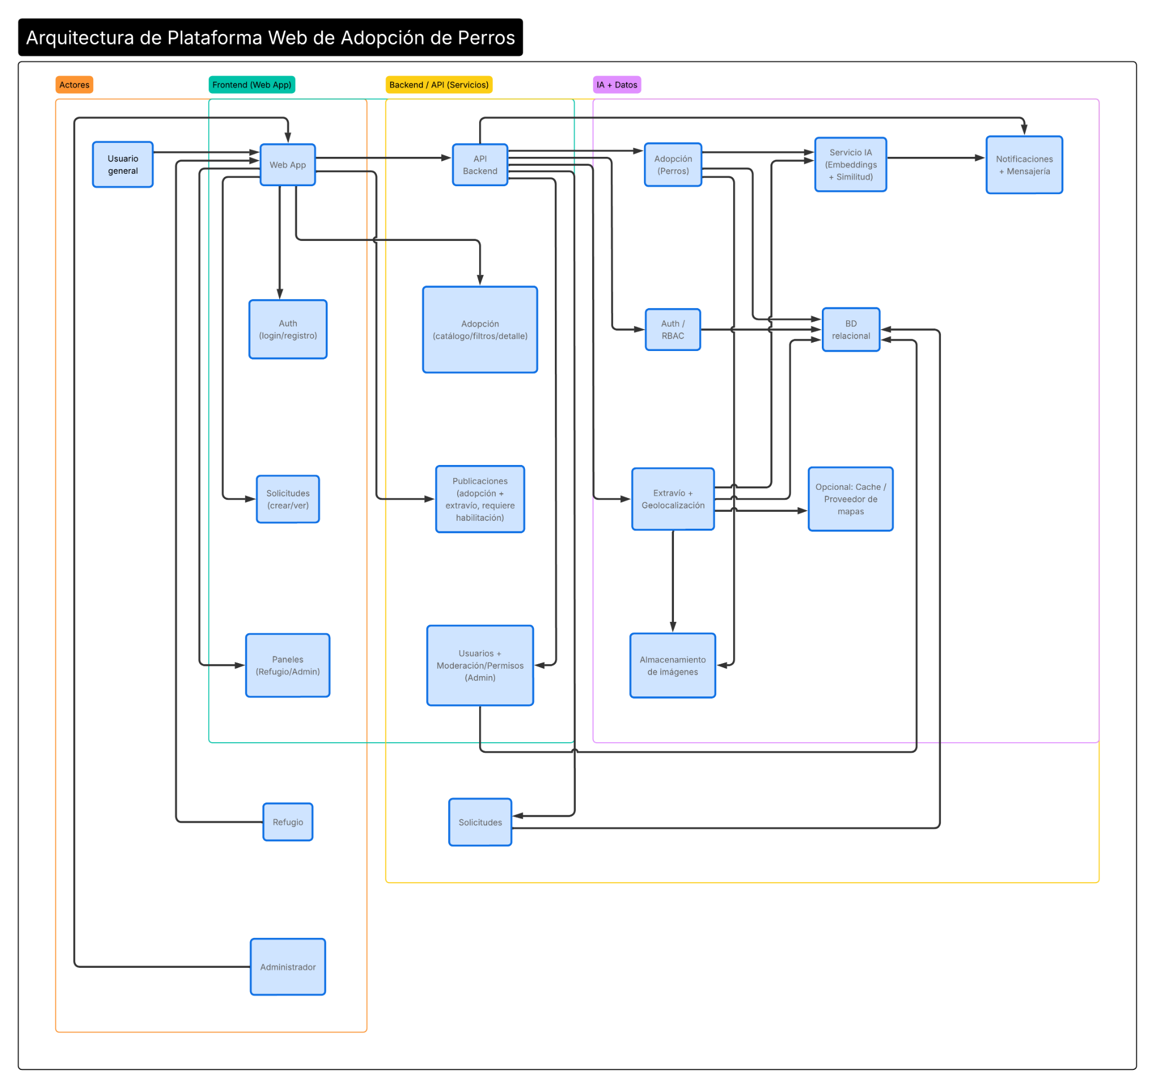
Figura 38: Arquitectura general del sistema.
El diagrama de arquitectura presenta de manera gráfica una forma de comunicar cómo se planea construir un sistema, software, aplicación.

5.2 Casos de Uso
Los casos de uso agrupan requisitos funcionales relacionados con un rol (actor) u objetivo, es decir, los casos de uso definen lo que los usuarios o roles pueden hacer dentro de la plataforma web y con ayuda de las reglas de negocios se define cómo se realizan estas funciones.

5.2.1 Diagrama de casos de uso
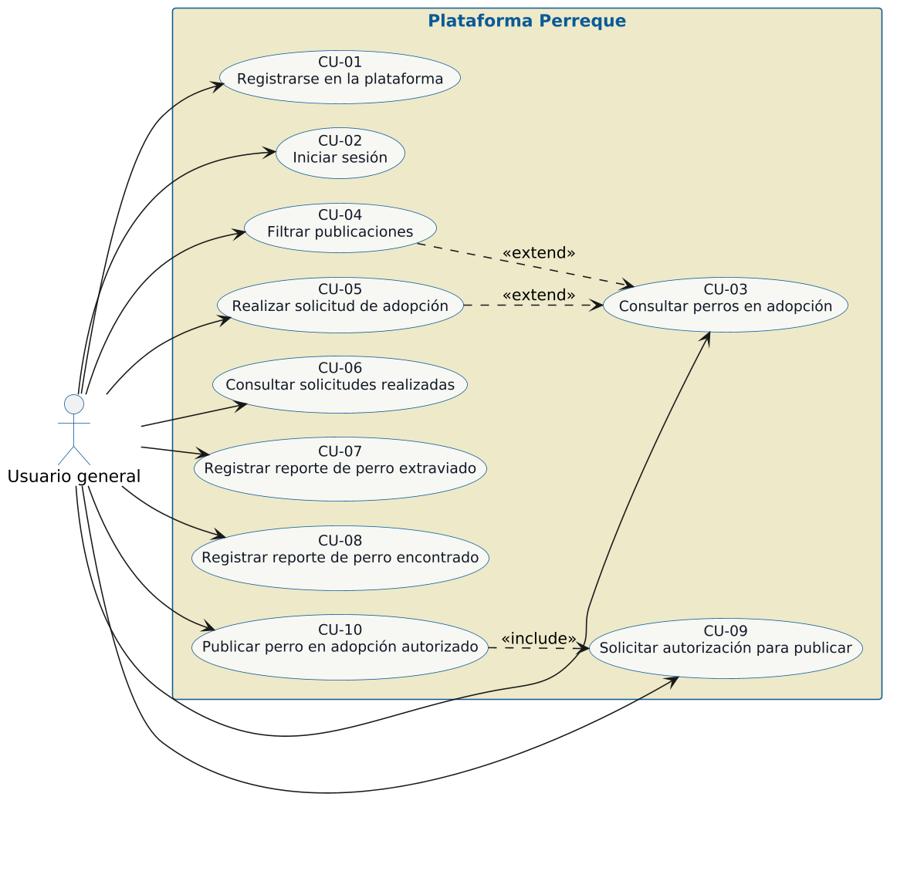
Figura 39: Diagrama de casos de uso del Usuario general.

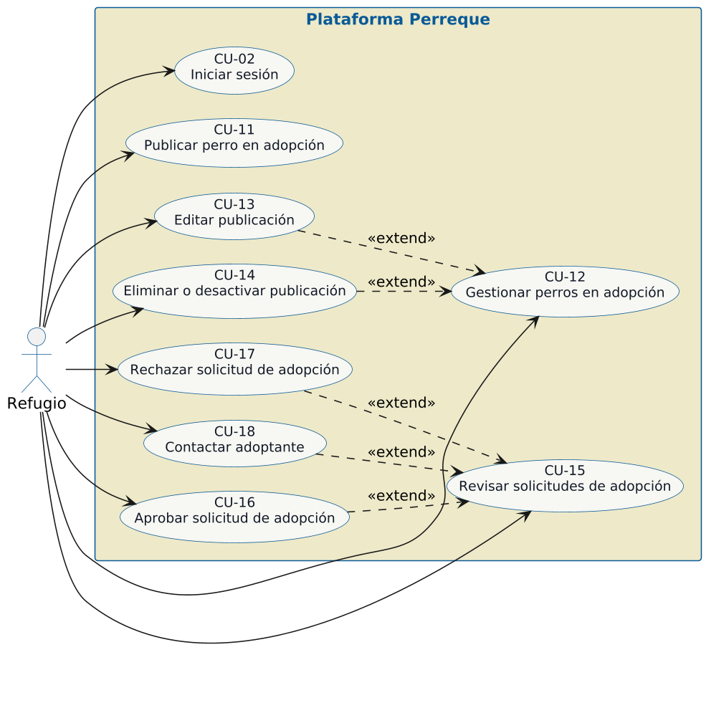
Figura 40: Diagrama de casos de uso del Refugio.

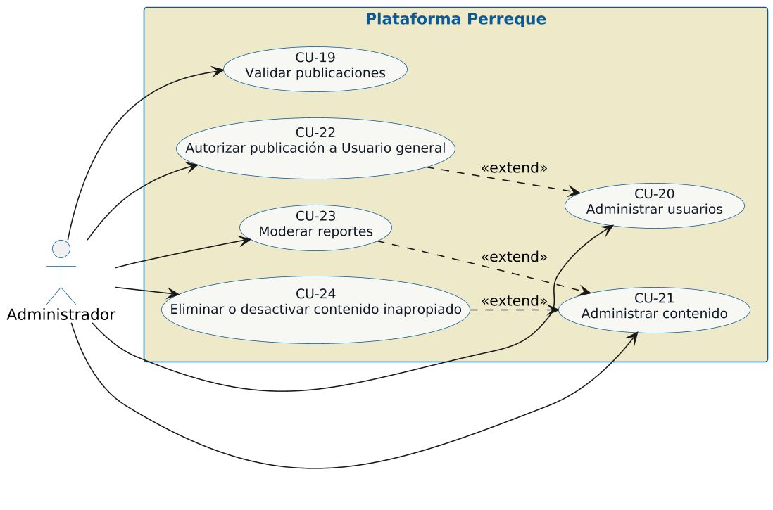
Figura 41: Diagrama de casos de uso del Administrador.

Actores
Para la operación de la plataforma se identifican tres actores principales: Usuario general, Refugio y Administrador, cada uno con distintos niveles de acceso y responsabilidades dentro del sistema.
Nombre del actor: Usuario
Campo | Descripción
Actor | Usuario
Identificador | 1
Descripción | Corresponde a cualquier persona registrada en la plataforma que puede consultar perros en adopción, realizar solicitudes de adopción, consultar el estado de sus solicitudes y registrar reportes de perros extraviados o encontrados. Adicionalmente, puede solicitar autorización para publicar perros en adopción, sujeto a validación administrativa.
Características | - Registrarse en la plataforma.  - Iniciar sesión.  - Consultar perros en adopción.  - Filtrar y visualizar publicaciones.  - Realizar solicitudes de adopción.  - Consultar el estado de sus solicitudes.  - Registrar reportes de perro extraviado.  - Registrar reportes de perro encontrado.  - Solicitar autorización para publicar perros en adopción.  - Publicar perros en adopción, siempre que cuente con habilitación previa.
Tabla 25: Especificación del actor Usuario general.
Nombre del actor: Administrador
Campo | Descripción
Actor | Administrador
Identificador | 2
Descripción | Corresponde al actor con privilegios de supervisión, validación y control general del sistema. Tiene la responsabilidad de garantizar el correcto funcionamiento de la plataforma y la moderación del contenido.
Características | - Validar publicaciones.  - Administrar usuarios.  - Administrar contenido.  - Autorizar a usuarios para publicar perros en adopción.  - Revisar reportes y publicaciones.  - Eliminar, desactivar o moderar contenido.  - Supervisar el uso general de la plataforma
Tabla 26: Especificación del actor Administrador.
Nombre del actor: Refugio
Campo | Descripción
Actor | Refugio
Identificador | 3
Descripción | Corresponde a organizaciones, asociaciones o refugios de mascotas autorizados para publicar y gestionar publicaciones de perros en adopción o perros perdidos que tengan en su poder y administrar solicitudes relacionadas con dichas publicaciones.
Características | - Iniciar sesión en la plataforma.  - Publicar perros en adopción que tengan en su poder.  - Gestionar perros registrados en adopción.  - Editar publicaciones.  - Eliminar o desactivar publicaciones.  - Revisar solicitudes de adopción.  - Aprobar o rechazar solicitudes.  - Contactar a posibles adoptantes.
Tabla 27: Especificación del actor Refugio.

Especificaciones de casos de uso
Las tablas de especificaciones de los casos de uso detallan toda la información necesaria sobre dicho caso, la tabla especifica claramente el propósito de cada caso de uso.
A continuación, listamos los casos de uso ordenados por actor.
Usuario general
CU-01. Registrarse en la plataforma
CU-02. Iniciar sesión
CU-03. Consultar perros en adopción
CU-04. Filtrar publicaciones
CU-05. Realizar solicitud de adopción
CU-06. Consultar solicitudes realizadas
CU-07. Registrar reporte de perro extraviado
CU-08. Registrar reporte de perro encontrado
CU-09. Solicitar autorización para publicar perro en adopción
CU-10. Publicar perro en adopción autorizado
Refugio
CU-11. Publicar perro en adopción
CU-12. Gestionar perros en adopción
CU-13. Editar publicación
CU-14. Eliminar o desactivar publicación
CU-15. Revisar solicitudes de adopción
CU-16. Aprobar solicitud de adopción
CU-17. Rechazar solicitud de adopción
CU-18. Contactar adoptante
Administrador
CU-19. Validar publicaciones
CU-20. Administrar usuarios
CU-21. Administrar contenido
CU-22. Autorizar publicación a Usuario general
CU-23. Moderar reportes
CU-24. Eliminar o desactivar contenido inapropiado

Las siguientes Tablas de los casos de uso detallados con su funcionamiento.
CU-01. Registrarse en la plataforma
Versión 1.0 (21/05/2026)
Precondiciones | El sistema en línea está disponible.  El usuario no debe contar previamente con una cuenta registrada con el mismo correo electrónico.
Objetivo | Permitir el alta de un nuevo usuario en la plataforma.
Flujo principal | Paso | Acción
Flujo principal | 1 | El usuario accede al formulario de registro
Flujo principal | 2 | El sistema solicita los datos obligatorios
Flujo principal | 3 | El usuario captura la información requerida
Flujo principal | 4 | El sistema valida la integridad y unicidad de los datos
Flujo principal | 5 | El sistema registra la cuenta
Flujo principal | 6 | El sistema confirma el alta del usuario
Flujos alternos | - FA-01-A (Paso 4): Si el correo electrónico ya se encuentra registrado, el sistema rechaza el registro, muestra un mensaje de error indicando la duplicidad y ofrece la opción de iniciar sesión o recuperar contraseña.  - FA-01-B (Paso 4): Si algún campo obligatorio está vacío o con formato inválido (contraseña sin longitud mínima, correo sin "@"), el sistema resalta los campos incorrectos y solicita su corrección sin limpiar los demás datos capturados.  - FA-01-C (Paso 5): Si ocurre un error de conexión o fallo del servidor al intentar registrar la cuenta, el sistema informa al usuario que no fue posible completar el registro e indica que intente nuevamente más tarde.
Postcondiciones | El sistema almacena la nueva cuenta y la deja disponible para autenticación.

CU-02. Iniciar sesión
Versión 1.0 (21/05/2026)
Precondiciones | El actor debe contar con una cuenta registrada.
Objetivo | Permitir el acceso autenticado al sistema
Flujo principal | Paso | Acción
Flujo principal | 1 | El actor accede a la pantalla de inicio de sesión
Flujo principal | 2 | El sistema solicita las credenciales.
Flujo principal | 3 | El actor ingresa correo y contraseña.
Flujo principal | 4 | El sistema valida las credenciales.
Flujo principal | 5 | El sistema concede acceso al módulo correspondiente.
Flujos alternos | - FA-02-A (Paso 4): Si las credenciales son incorrectas, el sistema niega el acceso, muestra un mensaje de error genérico (sin especificar si el error es en el correo o la contraseña por razones de seguridad) e incrementa el contador de intentos fallidos.  - FA-02-B (Paso 4): Si el usuario supera el límite de intentos fallidos permitidos, el sistema bloquea temporalmente el acceso a esa cuenta y notifica al usuario.  - FA-02-C (Paso 4): Si la cuenta del usuario se encuentra deshabilitada o suspendida, el sistema niega el acceso e informa el estado de la cuenta, indicando que contacte al administrador.  - FA-02-D (Paso 5): Si ocurre un fallo en la generación del token de sesión, el sistema informa que no fue posible iniciar sesión e invita al usuario a intentarlo de nuevo.
Postcondiciones | El sistema crea una sesión activa con permisos conforme al rol del usuario.

CU-03. Consultar perros en adopción.
Versión 1.0 (21/05/2026)
Precondiciones | Deben existir publicaciones activas de perros en adopción registrados en el sistema.
Objetivo | Permitir al usuario visualizar los perros disponibles en adopción dentro de la plataforma.
Flujo principal | Paso | Acción
Flujo principal | 1 | El usuario accede al módulo de adopciones
Flujo principal | 2 | El sistema consulta las publicaciones activas registradas
Flujo principal | 3 | El sistema muestra el listado de perros disponibles en adopción.
Flujo principal | 4 | El usuario selecciona una publicación para consultar más detalles.
Flujos alternos | - FA-03-A (Paso 2): Si no existen publicaciones activas en el sistema, el sistema muestra un mensaje indicando que no hay perros disponibles en adopción en este momento.  - FA-03-B (Paso 2): Si ocurre un error de comunicación con la base de datos, el sistema muestra un mensaje de error genérico e invita al usuario a recargar la página.  - FA-03-C (Paso 4): Si la publicación seleccionada fue desactivada o eliminada mientras el usuario navegaba, el sistema informa que el registro ya no está disponible y actualiza el listado mostrado.
Postcondiciones | El sistema muestra al usuario el listado de perros disponibles junto con su información principal.

CU-04. Filtrar publicaciones.
Versión 1.0 (21/05/2026)
Precondiciones | Deben existir publicaciones registradas en el sistema.
Objetivo | Permitir al usuario aplicar criterios de búsqueda para localizar publicaciones específicas de perros en adopción.
Flujo principal | Paso | Acción
Flujo principal | 1 | El usuario accede al módulo de adopciones
Flujo principal | 2 | El sistema presenta las opciones de filtrado disponibles.
Flujo principal | 3 | El usuario selecciona uno o más criterios de búsqueda.
Flujo principal | 4 | El sistema procesa los filtros seleccionados.
Flujo principal | 5 | El sistema muestra los resultados que cumplen con los criterios indicados.
Flujos alternos | - FA-04-A (Paso 5): Si ninguna publicación coincide con los criterios de filtrado seleccionados, el sistema informa que no se encontraron resultados y sugiere ampliar o modificar los criterios.  - FA-04-B (Paso 3): Si el usuario aplica combinaciones de filtros contradictorias o no válidas (ej. tamaño "pequeño" + peso ">40 kg"), el sistema puede mostrar una advertencia o simplemente retornar lista vacía con mensaje explicativo.  - FA-04-C (Paso 4): Si el sistema experimenta un tiempo de respuesta excesivo al procesar los filtros, se muestra un indicador de carga y, tras un tiempo límite, un mensaje de error con opción de reintentar.
Postcondiciones | El usuario debe haber iniciado sesión y debe existir una publicación activa.

CU-05. Realizar solicitud de adopción
Versión 1.0 (21/05/2026)
Precondiciones | El usuario debe haber iniciado sesión y debe existir una publicación activa.
Objetivo | Permitir al usuario solicitar la adopción de un perro publicado.
Flujo principal | Paso | Acción
Flujo principal | 1 | El usuario consulta una publicación de adopción.
Flujo principal | 2 | El sistema muestra la opción de solicitud.
Flujo principal | 3 | El usuario captura la información requerida.
Flujo principal | 4 | El sistema valida los datos.
Flujo principal | 5 | El sistema registra la solicitud.
Flujo principal | 6 | El sistema notifica el registro exitoso.
Flujos alternos | - FA-05-A (Paso 1): Si la publicación seleccionada ya no se encuentra activa (fue adoptada, desactivada o eliminada), el sistema informa al usuario que el perro ya no está disponible y no permite continuar con la solicitud.  - FA-05-B (Paso 3): Si el usuario no completa todos los campos requeridos del formulario de solicitud, el sistema resalta los campos faltantes y bloquea el envío hasta que sean completados.  - FA-05-C (Paso 4): Si los datos capturados contienen formatos inválidos, el sistema notifica el error específico en cada campo y solicita corrección.  - FA-05-D (Paso 5): Si el usuario ya cuenta con una solicitud activa para el mismo perro, el sistema informa la duplicidad y no registra una nueva solicitud.  FA-05-E (Paso 5): Si ocurre un error en el servidor al intentar registrar la solicitud, el sistema informa que no fue posible completar la operación e invita al usuario a intentarlo más tarde.
Postcondiciones | La solicitud queda registrada y disponible para revisión por parte del Refugio o responsable.

CU-06. Consultar solicitudes realizadas
Versión 1.0 (21/05/2026)
Precondiciones | El usuario debe haber iniciado sesión y debe contar con al menos una solicitud registrada o acceso al módulo de solicitudes.
Objetivo | Permitir al usuario consultar el historial y estado de las solicitudes de adopción que ha realizado dentro de la plataforma.
Flujo principal | Paso | Acción
Flujo principal | 1 | El usuario accede al módulo de solicitudes realizadas.
Flujo principal | 2 | El sistema consulta las solicitudes asociadas al usuario autenticado.
Flujo principal | 3 | El sistema muestra el listado de solicitudes registradas.
Flujo principal | 4 | El usuario selecciona una solicitud para consultar su detalle, en caso de ser necesario.
Flujos alternos | •FA-06-A (Paso 2): Si el usuario no cuenta con solicitudes registradas, el sistema muestra un mensaje informativo indicando que aún no ha realizado solicitudes de adopción.  •FA-06-B (Paso 4): Si la solicitud seleccionada fue eliminada o su estado ya no es accesible, el sistema informa que el detalle no está disponible y actualiza el listado.
Postcondiciones | El sistema muestra al usuario el listado de solicitudes realizadas junto con su estado actual.

CU-07. Registrar reporte de perro extraviado
Versión 1.0 (21/05/2026)
Precondiciones | El usuario debe haber iniciado sesión.
Objetivo | Permitir el registro de un perro extraviado en la plataforma.
Flujo principal | Paso | Acción
Flujo principal | 1 | El usuario accede al módulo de reportes.
Flujo principal | 2 | El sistema presenta el formulario de reporte de extravío.
Flujo principal | 3 | El usuario captura la información requerida.
Flujo principal | 4 | El usuario adjunta fotografías, si dispone de ellas.
Flujo principal | 5 | El sistema valida los datos.
Flujo principal | 6 | El sistema almacena el reporte.
Flujo principal | 7 | El sistema confirma el registro.
Flujos alternos | - FA-07-A (Paso 3): Si el usuario no completa los campos obligatorios del formulario (fecha, descripción, ubicación), el sistema resalta los campos faltantes y bloquea el envío.  - FA-07-B (Paso 4): Si el usuario intenta adjuntar una imagen con formato no soportado o que excede el tamaño máximo permitido, el sistema rechaza el archivo, informa el motivo y permite adjuntar una imagen válida.  - FA-07-C (Paso 5): Si los datos ingresados contienen valores inválidos, el sistema notifica el error por campo y solicita corrección antes de continuar.  - FA-07-D (Paso 6): Si ocurre un error de conexión al almacenar el reporte, el sistema informa que no fue posible guardar el registro e invita al usuario a intentarlo de nuevo, conservando los datos del formulario.
Postcondiciones | El reporte queda almacenado y disponible para consulta o análisis de coincidencias.

CU-08. Registrar reporte de perro encontrado
Versión 1.0 (21/05/2026)
Precondiciones | El usuario debe haber iniciado sesión.
Objetivo | Permitir el registro de un perro encontrado dentro de la plataforma.
Flujo principal | Paso | Acción
Flujo principal | 1 | El usuario accede al módulo de reportes.
Flujo principal | 2 | El sistema presenta el formulario de reporte de perro encontrado.
Flujo principal | 3 | El usuario captura la información observada del perro.
Flujo principal | 4 | El usuario adjunta fotografías, si dispone de ellas.
Flujo principal | 5 | El sistema valida los datos.
Flujo principal | 6 | El sistema almacena el reporte.
Flujo principal | 7 | El sistema confirma el registro.
Flujos alternos | - FA-08-A (Paso 3): Si el usuario omite campos obligatorios del formulario, el sistema indica los campos faltantes y bloquea el envío hasta su corrección.  - FA-08-B (Paso 4): Si el archivo de imagen adjuntado tiene un formato no soportado o supera el límite de peso permitido, el sistema informa la causa del rechazo y solicita un archivo válido.  - FA-08-C (Paso 5): Si los datos no superan la validación del sistema, se notifica el error correspondiente por campo.  - FA-08-D (Paso 6): Si falla el almacenamiento por error del servidor, el sistema informa la incidencia y conserva el formulario lleno para que el usuario pueda reintentar.
Postcondiciones | El reporte queda disponible para consulta y posible detección de coincidencias.

CU-09. Solicitar autorización para publicar perro en adopción
Versión 1.0 (21/05/2026)
Precondiciones | El usuario debe haber iniciado sesión y no contar previamente con autorización vigente de publicación.
Objetivo | Permitir al usuario general solicitar permiso especial para publicar perros en adopción dentro de la plataforma.
Flujo principal | Paso | Acción
Flujo principal | 1 | El usuario accede al módulo o apartado de autorización de publicación.
Flujo principal | 2 | El sistema presenta la opción para solicitar permiso.
Flujo principal | 3 | El usuario confirma la solicitud de autorización.
Flujo principal | 4 | El sistema registra la solicitud asociada a la cuenta del usuario.
Flujo principal | 5 | El sistema informa que la solicitud fue enviada correctamente y queda pendiente de revisión.
Flujos alternos | - FA-09-A (Paso 2): Si el usuario ya cuenta con una solicitud de autorización pendiente de resolución, el sistema informa que existe una solicitud en proceso y no permite generar una duplicada.  - FA-09-B (Paso 2): Si el usuario ya cuenta con autorización vigente aprobada, el sistema informa que no es necesario solicitar una nueva y redirige al módulo de publicación.  - FA-09-C (Paso 4): Si ocurre un error al registrar la solicitud de autorización, el sistema informa la falla e invita a reintentar.
Postcondiciones | La solicitud de autorización queda registrada para revisión por parte del Administrador.

CU-10. Publicar perro en adopción autorizado
Versión 1.0 (21/05/2026)
Precondiciones | El usuario debe haber iniciado sesión y contar con habilitación previa otorgada por el Administrador.
Objetivo | Permitir al usuario registrar una publicación de adopción una vez autorizado.
Flujo principal | Paso | Acción
Flujo principal | 1 | El usuario accede al módulo de publicación.
Flujo principal | 2 | El sistema verifica que el usuario cuenta con autorización vigente.
Flujo principal | 3 | El sistema presenta el formulario de alta.
Flujo principal | 4 | El usuario captura la información requerida del perro.
Flujo principal | 5 | El usuario adjunta fotografías.
Flujo principal | 6 | El sistema valida los datos.
Flujo principal | 7 | El sistema registra la publicación.
Flujo principal | 8 | El sistema confirma el alta.
Flujos alternos | - FA-10-A (Paso 2): Si el sistema detecta que el usuario no cuenta con autorización vigente, bloquea el acceso a la función e informa la restricción, indicando el proceso para solicitarla.  - FA-10-B (Paso 4): Si el usuario omite campos obligatorios del formulario, el sistema los resalta y bloquea el registro hasta su completitud.  - FA-10-C (Paso 5): Si las fotografías adjuntadas no cumplen con los requisitos de formato o tamaño, el sistema rechaza los archivos e informa las especificaciones válidas.  - FA-10-D (Paso 7): Si ocurre un error al almacenar la publicación, el sistema notifica la falla y mantiene los datos del formulario para reintento.
Postcondiciones | La publicación queda almacenada en la plataforma.

CU-11. Publicar perro en adopción
Versión 1.0 (21/05/2026)
Precondiciones | El Refugio debe haber iniciado sesión y contar con cuenta validada.
Objetivo | Permitir al Refugio registrar perros en adopción.
Flujo principal | Paso | Acción
Flujo principal | 1 | El Refugio accede al módulo de publicación.
Flujo principal | 2 | El sistema presenta el formulario correspondiente.
Flujo principal | 3 | El Refugio captura los datos del perro.
Flujo principal | 4 | El Refugio adjunta fotografías.
Flujo principal | 5 | El sistema valida la información.
Flujo principal | 6 | El sistema almacena la publicación.
Flujo principal | 7 | El sistema confirma el registro.
Flujos alternos | - FA-11-A (Paso 1): Si la cuenta del Refugio se encuentra suspendida o no validada, el sistema restringe el acceso al módulo de publicación e informa el estado de la cuenta.  - FA-11-B (Paso 3): Si el Refugio omite campos obligatorios del formulario, el sistema los señala y bloquea el envío hasta su corrección.  - FA-11-C (Paso 4): Si las fotografías adjuntadas no son válidas (formato incorrecto, tamaño excedido, o archivo corrupto), el sistema rechaza los archivos e informa los requisitos válidos.  - FA-11-D (Paso 5): Si la validación detecta información inconsistente o inválida, el sistema informa el error por campo y solicita corrección.  - FA-11-E (Paso 6): Si ocurre un fallo de conexión o error del servidor al registrar la publicación, el sistema informa la incidencia y conserva el formulario para reintento.
Postcondiciones | La publicación queda registrada y disponible en la plataforma.

CU-12. Gestionar perros en adopción
Versión 1.0 (21/05/2026)
Precondiciones | El Refugio debe haber iniciado sesión y contar con una o más publicaciones registradas.
Objetivo | Permitir al Refugio consultar y administrar las publicaciones de perros en adopción que se encuentran registradas bajo su responsabilidad.
Flujo principal | Paso | Acción
Flujo principal | 1 | El Refugio accede al módulo de gestión de perros en adopción.
Flujo principal | 2 | El sistema consulta las publicaciones asociadas a la cuenta del Refugio.
Flujo principal | 3 | El sistema muestra el listado de perros registrados en adopción.
Flujo principal | 4 | El Refugio selecciona una publicación para editarla, eliminarla, desactivarla o consultar su detalle.
Flujos alternos | - FA-12-A (Paso 2): Si el Refugio no cuenta con publicaciones registradas, el sistema muestra un mensaje indicando que no existen perros en adopción asociados a su cuenta y ofrece la opción de crear una nueva publicación.  - FA-12-B (Paso 4): Si la publicación seleccionada fue eliminada o modificada por el Administrador mientras el Refugio navegaba, el sistema informa el estado actualizado y refresca el listado.
Postcondiciones | El sistema presenta al Refugio el listado de sus publicaciones, permitiendo su administración.

CU-13. Editar publicación
Versión 1.0 (21/05/2026)
Precondiciones | El Refugio debe haber iniciado sesión y debe existir una publicación asociada a su cuenta.
Objetivo | Permitir al Refugio modificar la información de una publicación de perro en adopción previamente registrada.
Flujo principal | Paso | Acción
Flujo principal | 1 | El Refugio accede al módulo de gestión de publicaciones.
Flujo principal | 2 | El sistema muestra el listado de publicaciones registradas.
Flujo principal | 3 | El Refugio selecciona la publicación que desea modificar.
Flujo principal | 4 | El sistema presenta la información actual de la publicación.
Flujo principal | 5 | El Refugio actualiza los datos necesarios.
Flujo principal | 6 | El sistema valida la información capturada.
Flujo principal | 7 | El sistema guarda los cambios realizados.
Flujo principal | 8 | El sistema confirma la actualización de la publicación.
Flujos alternos | - FA-13-A (Paso 3): Si la publicación fue desactivada o eliminada por el Administrador antes de que el Refugio intente editarla, el sistema informa que el contenido ya no está disponible para edición.  - FA-13-B (Paso 6): Si los datos modificados contienen errores de validación (campos vacíos, formatos inválidos), el sistema resalta los campos incorrectos y bloquea el guardado hasta su corrección.  - FA-13-C (Paso 7): Si ocurre un error de servidor al intentar guardar los cambios, el sistema informa la falla y mantiene el formulario en estado editable para reintentar.  - FA-13-D (Paso 5): Si el Refugio decide cancelar la edición sin guardar cambios, el sistema descarta las modificaciones y conserva la información original de la publicación.
Postcondiciones | La publicación queda actualizada con la nueva información ingresada.

CU-14. Eliminar o desactivar publicación
Versión 1.0 (21/05/2026)
Precondiciones | El Refugio debe haber iniciado sesión y debe existir una publicación asociada a su cuenta.
Objetivo | Permitir al Refugio retirar una publicación de perro en adopción, ya sea eliminándola o desactivándola.
Flujo principal | Paso | Acción
Flujo principal | 1 | El Refugio accede al módulo de gestión de publicaciones.
Flujo principal | 2 | El sistema muestra el listado de publicaciones registradas.
Flujo principal | 3 | El Refugio selecciona la publicación que desea retirar.
Flujo principal | 4 | El sistema presenta las opciones para eliminar o desactivar la publicación.
Flujo principal | 5 | El Refugio selecciona la acción deseada.
Flujo principal | 6 | El sistema solicita confirmación de la operación.
Flujo principal | 7 | El Refugio confirma la acción.
Flujo principal | 8 | El sistema actualiza el estado de la publicación o la elimina según corresponda.
Flujos alternos | - FA-14-A (Paso 7): Si el Refugio cancela la operación en el paso de confirmación, el sistema conserva la publicación sin cambios y regresa al listado.  - FA-14-B (Paso 8): Si ocurre un error del servidor al ejecutar la eliminación o desactivación, el sistema informa la falla y mantiene la publicación en su estado original.  - FA-14-C (Paso 3): Si la publicación ya fue eliminada o desactivada previamente (por el Administrador), el sistema informa el estado actual y no permite repetir la acción.
Postcondiciones | La publicación queda eliminada o desactivada según la acción seleccionada.

CU-15. Revisar solicitudes de adopción
Versión 1.0 (21/05/2026)
Precondiciones | Deben existir solicitudes registradas asociadas a publicaciones del Refugio.
Objetivo | Permitir al Refugio consultar las solicitudes recibidas sobre sus publicaciones.
Flujo principal | Paso | Acción
Flujo principal | 1 | El Refugio accede al módulo de solicitudes.
Flujo principal | 2 | El sistema muestra las solicitudes registradas.
Flujo principal | 3 | El Refugio selecciona una solicitud.
Flujo principal | 4 | El sistema presenta el detalle correspondiente.
Flujos alternos | - FA-15-A (Paso 2): Si no existen solicitudes registradas para las publicaciones del Refugio, el sistema informa que no hay solicitudes pendientes de revisión.  - FA-15-B (Paso 4): Si la solicitud seleccionada fue cancelada o retirada por el usuario solicitante mientras el Refugio navegaba, el sistema informa que el registro ya no está disponible y actualiza el listado.
Postcondiciones | El Refugio puede consultar el estado y detalle de cada solicitud.

CU-16. Aprobar solicitud de adopción
Versión 1.0 (21/05/2026)
Precondiciones | Debe existir una solicitud en estado pendiente.
Objetivo | Permitir al Refugio aprobar una solicitud de adopción.
Flujo principal | Paso | Acción
Flujo principal | 1 | El Refugio consulta las solicitudes pendientes.
Flujo principal | 2 | El sistema muestra el detalle de una solicitud seleccionada.
Flujo principal | 3 | El Refugio confirma la aprobación.
Flujo principal | 4 | El sistema actualiza el estado de la solicitud.
Flujo principal | 5 | El sistema notifica el cambio realizado.
Flujos alternos | - FA-16-A (Paso 1): Si ya no existen solicitudes en estado pendiente, el sistema informa que no hay solicitudes disponibles para aprobación.  - FA-16-B (Paso 3): Si el Refugio cancela la acción de aprobación antes de confirmar, el sistema conserva la solicitud en estado pendiente sin cambios.  - FA-16-C (Paso 4): Si ocurre un error del servidor al actualizar el estado de la solicitud, el sistema informa la falla y mantiene el estado original de la solicitud.  - FA-16-D (Paso 5): Si el sistema no puede enviar la notificación al solicitante (por fallo en el servicio de notificaciones), el estado de la solicitud se actualiza correctamente y se registra el fallo de notificación para reintento posterior.
Postcondiciones | La solicitud cambia a estado aprobada.

CU-17. Rechazar solicitud de adopción
Versión 1.0 (21/05/2026)
Precondiciones | Debe existir una solicitud en estado pendiente.
Objetivo | Permitir al Refugio rechazar una solicitud de adopción.
Flujo principal | Paso | Acción
Flujo principal | 1 | El Refugio consulta las solicitudes pendientes.
Flujo principal | 2 | El sistema muestra el detalle de una solicitud seleccionada.
Flujo principal | 3 | El Refugio confirma el rechazo.
Flujo principal | 4 | El sistema actualiza el estado de la solicitud.
Flujo principal | 5 | El sistema notifica el cambio realizado.
Flujos alternos | - FA-17-A (Paso 1): Si no existen solicitudes en estado pendiente, el sistema informa que no hay solicitudes disponibles para rechazo.  - FA-17-B (Paso 3): Si el Refugio cancela la acción antes de confirmar el rechazo, el sistema conserva la solicitud en su estado actual sin cambios.  - FA-17-C (Paso 4): Si ocurre un error al actualizar el estado de la solicitud, el sistema informa la falla y mantiene el estado original.
Postcondiciones | La solicitud cambia a estado rechazada.

CU-18. Contactar adoptante
Versión 1.0 (21/05/2026)
Precondiciones | Debe existir una solicitud de adopción registrada y asociada a una publicación del Refugio.
Objetivo | Permitir al Refugio establecer contacto con un usuario interesado en adoptar un perro publicado.
Flujo principal | Paso | Acción
Flujo principal | 1 | El Refugio accede al módulo de solicitudes de adopción.
Flujo principal | 2 | El sistema muestra las solicitudes recibidas.
Flujo principal | 3 | El Refugio selecciona una solicitud específica.
Flujo principal | 4 | El sistema presenta la información del solicitante.
Flujo principal | 5 | El Refugio consulta los datos de contacto disponibles.
Flujo principal | 6 | El Refugio establece comunicación con el adoptante por el medio correspondiente.
Flujos alternos | - FA-18-A (Paso 4): Si la solicitud seleccionada no contiene información de contacto del solicitante (datos incompletos en el perfil), el sistema informa la limitación y sugiere que el adoptante actualice su perfil.  - FA-18-B (Paso 3): Si la solicitud fue cancelada o retirada por el usuario antes de que el Refugio la seleccione, el sistema informa que la solicitud ya no está disponible.
Postcondiciones | El Refugio obtiene la información necesaria para contactar al adoptante y dar seguimiento al proceso.
CU-19. Validar publicaciones
Versión 1.0 (21/05/2026)
Precondiciones | El actor debe estar autenticado como Administrador.
Objetivo | Permitir la supervisión y validación del contenido publicado en la plataforma.
Flujo principal | Paso | Acción
Flujo principal | 1 | El Administrador accede al módulo de publicaciones.
Flujo principal | 2 | El sistema presenta las publicaciones registradas.
Flujo principal | 3 | El Administrador selecciona una publicación.
Flujo principal | 4 | El sistema muestra la información asociada.
Flujo principal | 5 | El Administrador ejecuta la acción correspondiente.
Flujo principal | 6 | El sistema actualiza el estado de la publicación.
Flujos alternos | - FA-19-A (Paso 2): Si no existen publicaciones pendientes de validación, el sistema informa que no hay contenido por revisar en este momento.  - FA-19-B (Paso 5): Si el Administrador intenta ejecutar una acción sobre una publicación que ya fue procesada por otro administrador simultáneamente, el sistema informa el conflicto, muestra el estado actualizado y cancela la acción duplicada.  - FA-19-C (Paso 6): Si ocurre un error al actualizar el estado de la publicación, el sistema informa la falla y mantiene el estado original del registro.
Postcondiciones | La publicación queda aprobada, observada, desactivada o eliminada según corresponda.

CU-20. Administrar usuarios
Versión 1.0 (21/05/2026)
Precondiciones | El actor debe contar con privilegios de Administrador.
Objetivo | Permitir la administración de cuentas registradas.
Flujo principal | Paso | Acción
Flujo principal | 1 | El Administrador accede al módulo de usuarios.
Flujo principal | 2 | El sistema muestra el listado de cuentas.
Flujo principal | 3 | El Administrador selecciona un usuario.
Flujo principal | 4 | El sistema presenta las opciones de gestión.
Flujo principal | 5 | El Administrador ejecuta la acción correspondiente.
Flujo principal | 6 | El sistema guarda los cambios realizados.
Flujos alternos | - FA-20-A (Paso 2): Si no existen cuentas registradas distintas a la del propio Administrador, el sistema muestra el listado vacío e informa que no hay usuarios registrados.  - FA-20-B (Paso 5): Si el Administrador intenta deshabilitar su propia cuenta, el sistema bloquea la acción e informa que no está permitido desactivar la cuenta de administrador activa.  - FA-20-C (Paso 6): Si ocurre un error al guardar los cambios sobre la cuenta seleccionada, el sistema informa la falla y no aplica los cambios.
Postcondiciones | El Administrador puede consultar y gestionar el estado de las cuentas del sistema.

CU-21. Administrar contenido
Versión 1.1 (21/05/2026)
Precondiciones | El actor debe estar autenticado como Administrador.
Objetivo | Permitir al Administrador supervisar y gestionar el contenido general de la plataforma, incluyendo publicaciones y reportes.
Flujo principal | Paso | Acción
Flujo principal | 1 | El Administrador accede al módulo de administración de contenido.
Flujo principal | 2 | El sistema muestra el listado de publicaciones y reportes registrados en la plataforma.
Flujo principal | 3 | El Administrador selecciona el contenido que desea revisar.
Flujo principal | 4 | El sistema presenta la información asociada al elemento seleccionado.
Flujo principal | 5 | El Administrador ejecuta la acción correspondiente de administración o moderación.
Flujo principal | 6 | El sistema registra los cambios efectuados sobre el contenido.
Flujos alternos | - FA-21-A (Paso 2): Si no existen publicaciones ni reportes pendientes de revisión, el sistema informa que no hay contenido disponible para administrar.  - FA-21-B (Paso 6): Si ocurre un fallo al registrar los cambios efectuados, el sistema informa la incidencia y mantiene el estado original del contenido.
Postcondiciones | El contenido queda revisado, validado, actualizado, moderado o canalizado según corresponda.

CU-22. Autorizar publicación a Usuario general
Versión 1.0 (21/05/2026)
Precondiciones | Debe existir una solicitud de autorización registrada.
Objetivo | Permitir al Administrador habilitar permisos especiales de publicación para un Usuario general.
Flujo principal | Paso | Acción
Flujo principal | 1 | El Administrador accede al módulo de autorizaciones.
Flujo principal | 2 | El sistema muestra las solicitudes registradas.
Flujo principal | 3 | El Administrador selecciona una solicitud.
Flujo principal | 4 | El sistema presenta la información asociada al usuario.
Flujo principal | 5 | El Administrador aprueba o rechaza la autorización.
Flujo principal | 6 | El sistema actualiza el estado del permiso.
Flujos alternos | - FA-22-A (Paso 2): Si no existen solicitudes de autorización pendientes, el sistema informa que no hay solicitudes por atender.  - FA-22-B (Paso 5): Si el Administrador cancela la acción antes de confirmar la aprobación o rechazo, el sistema conserva la solicitud en estado pendiente sin cambios.  - FA-22-C (Paso 6): Si ocurre un error al actualizar el estado del permiso, el sistema informa la falla y mantiene el estado original de la solicitud.
Postcondiciones | El Usuario general queda habilitado o rechazado para publicar perros en adopción.

CU-23. Moderar reportes
Versión 1.0 (21/05/2026)
Precondiciones | El actor debe estar autenticado como Administrador y deben existir reportes registrados en el sistema.
Objetivo | Permitir al Administrador supervisar y gestionar los reportes de extravío o hallazgo registrados en la plataforma.
Flujo principal | Paso | Acción
Flujo principal | 1 | El Administrador accede al módulo de reportes.
Flujo principal | 2 | El sistema muestra el listado de reportes registrados.
Flujo principal | 3 | El Administrador selecciona un reporte para revisión.
Flujo principal | 4 | El sistema presenta la información detallada del reporte.
Flujo principal | 5 | El Administrador ejecuta la acción de moderación correspondiente.
Flujo principal | 6 | El sistema registra los cambios realizados sobre el reporte.
Flujos alternos | - FA-23-A (Paso 2): Si no existen reportes registrados pendientes de moderación, el sistema informa que no hay elementos disponibles para revisión.  - FA-23-B (Paso 3): Si el reporte seleccionado ya fue cerrado, resuelto o desactivado previamente, el sistema muestra su estado actual y restringe las acciones no aplicables a su estado.  - FA-23-C (Paso 6): Si ocurre un error al registrar los cambios sobre el reporte, el sistema informa la falla y mantiene el estado original del registro.
Postcondiciones | El reporte queda validado, observado, actualizado, desactivado o canalizado según corresponda.

CU-24. Eliminar o desactivar contenido inapropiado
Versión 1.0 (21/05/2026)
Precondiciones | El actor debe estar autenticado como Administrador y debe existir contenido identificado como inapropiado, inválido o susceptible de retiro.
Objetivo | Permitir al Administrador retirar o desactivar contenido que incumpla las políticas de la plataforma.
Flujo principal | Paso | Acción
Flujo principal | 1 | El Administrador accede al módulo de administración de contenido.
Flujo principal | 2 | El sistema muestra el listado de elementos registrados en la plataforma.
Flujo principal | 3 | El Administrador selecciona el contenido que desea retirar o desactivar.
Flujo principal | 4 | El sistema presenta la información asociada al elemento seleccionado.
Flujo principal | 5 | El Administrador elige la opción de eliminar o desactivar contenido.
Flujo principal | 6 | El sistema solicita confirmación de la acción.
Flujo principal | 7 | El Administrador confirma la operación.
Flujo principal | 8 | El sistema actualiza el estado del contenido o lo elimina según corresponda.
Flujos alternos | - FA-24-A (Paso 7): Si el Administrador cancela la operación en el paso de confirmación, el sistema conserva el contenido sin cambios y regresa al listado.  - FA-24-B (Paso 8): Si ocurre un error del servidor al ejecutar la eliminación o desactivación, el sistema informa la falla y mantiene el contenido en su estado original.  - FA-24-C (Paso 3): Si el contenido ya se encuentra desactivado o eliminado, el sistema informa su estado actual y evita duplicar la acción.
Postcondiciones | El contenido queda eliminado o desactivado de la plataforma según la acción seleccionada.

Definición de módulos
Módulo de autenticación y cuentas
Este módulo permite el registro, inicio de sesión, cierre de sesión y gestión básica del perfil del usuario. Su objetivo es controlar el acceso a las funcionalidades del sistema con base en el rol asignado a cada cuenta.
Módulo de publicaciones de adopción
Este módulo permite registrar, consultar, editar y administrar publicaciones de perros en adopción. Incluye atributos descriptivos, fotografías y estado de adopción.
Módulo de solicitudes de adopción
Este módulo permite al usuario general enviar solicitudes de adopción sobre publicaciones activas y al refugio revisar, aprobar o rechazar dichas solicitudes.
Módulo de reportes de extravío y hallazgo
Este módulo permite registrar casos de perros perdidos o encontrados, almacenar información descriptiva y dar seguimiento a su estado.
Módulo de coincidencias
Este módulo tiene como objetivo comparar imágenes y datos asociados para detectar posibles coincidencias entre reportes de extravío, hallazgo y publicaciones del sistema.
Módulo de administración
Este módulo concentra las funciones de validación de publicaciones, gestión de usuarios, moderación de contenido y control general del sistema.

Diagramas de secuencia de los casos de uso
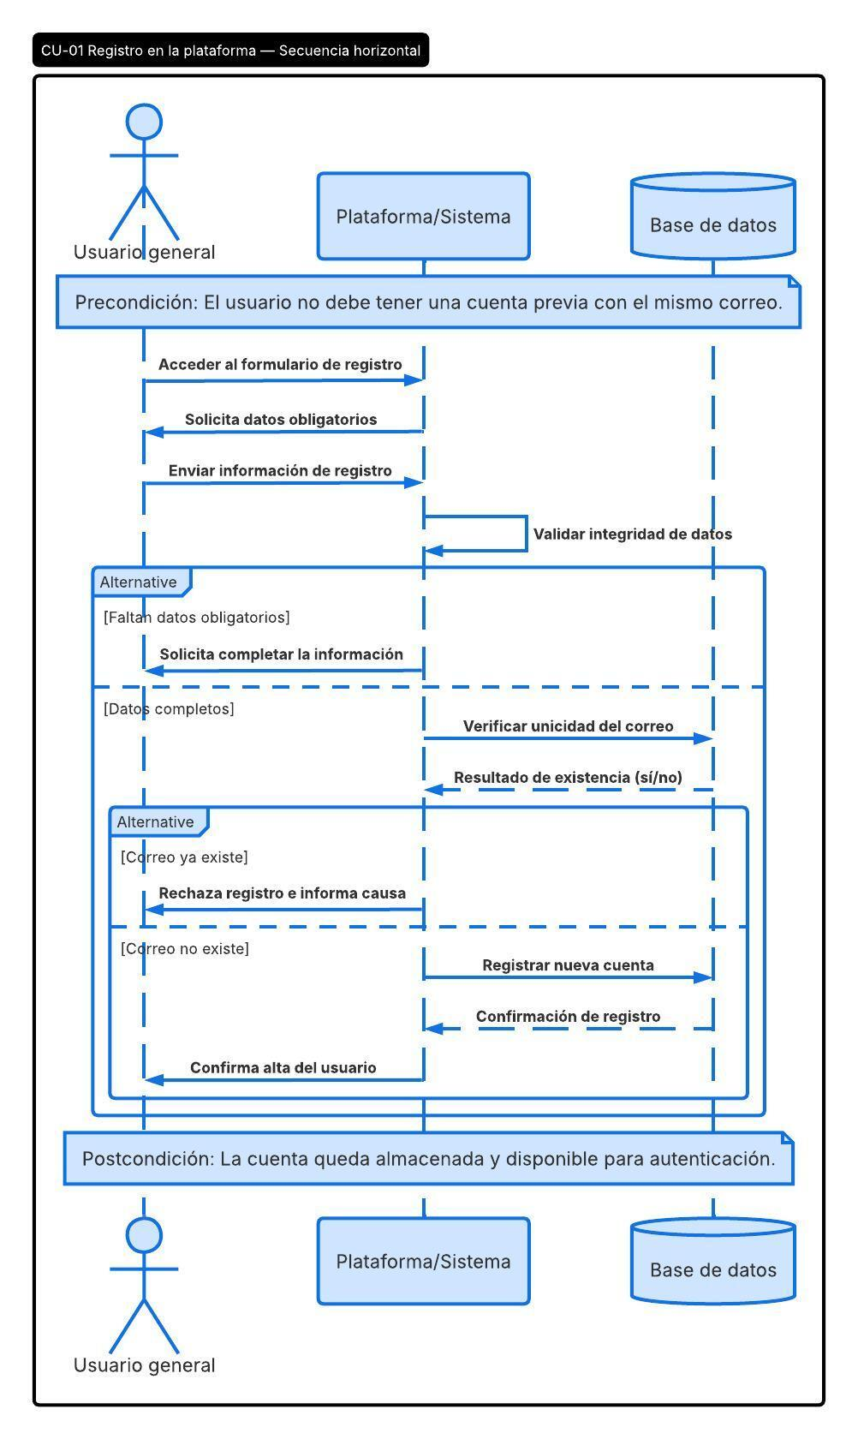
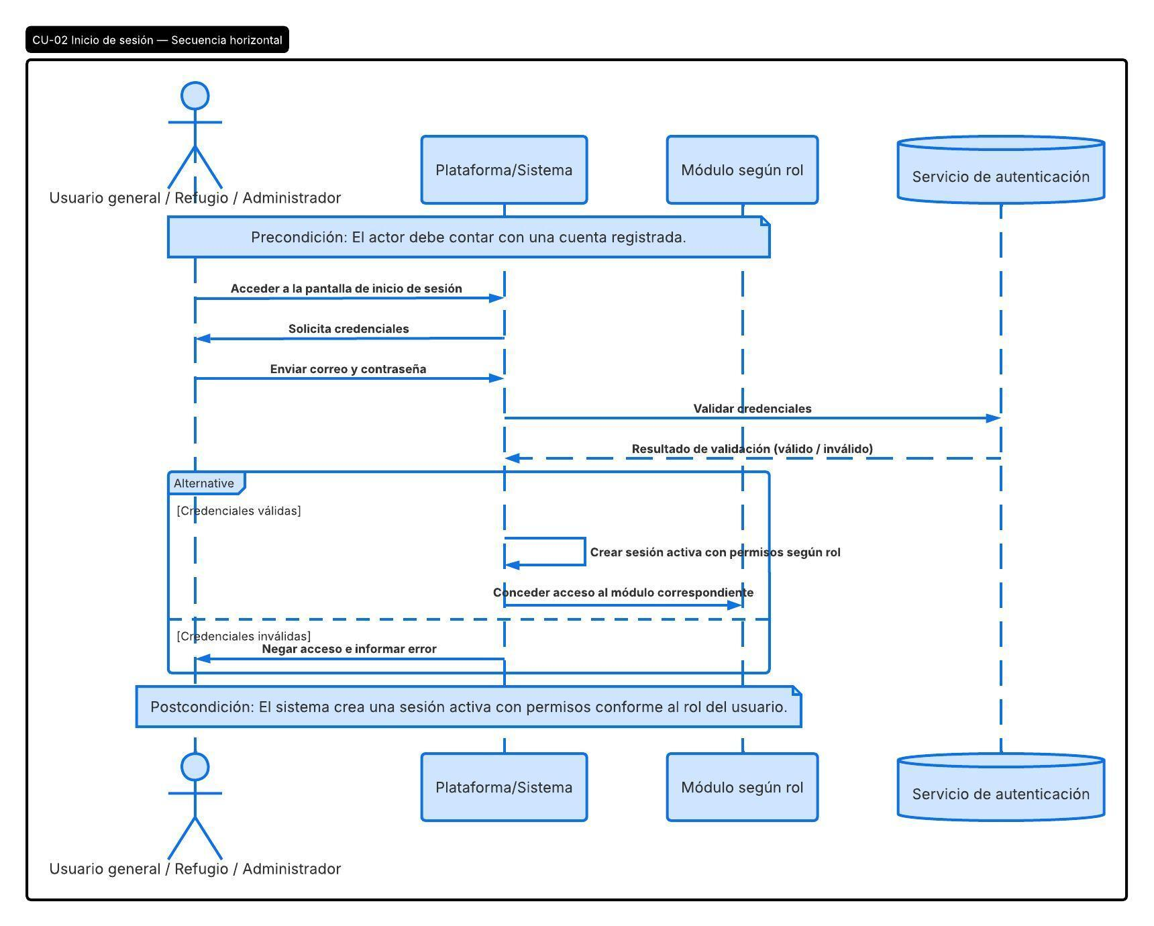
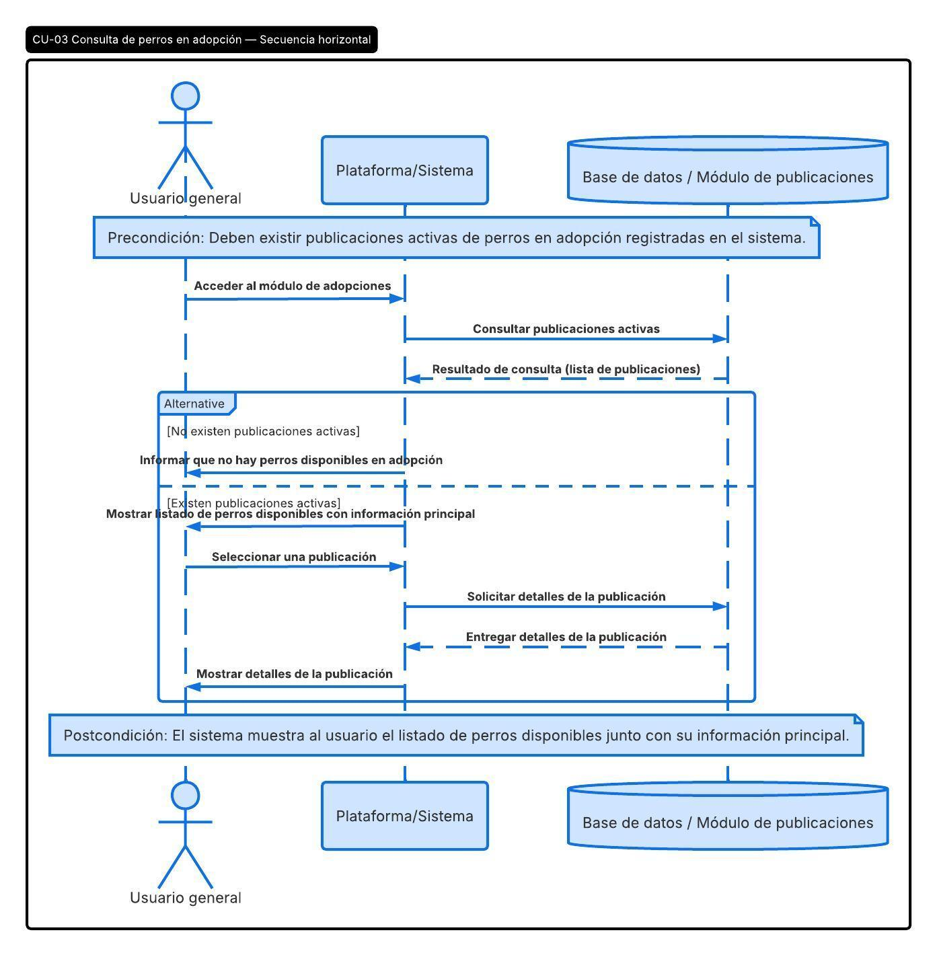
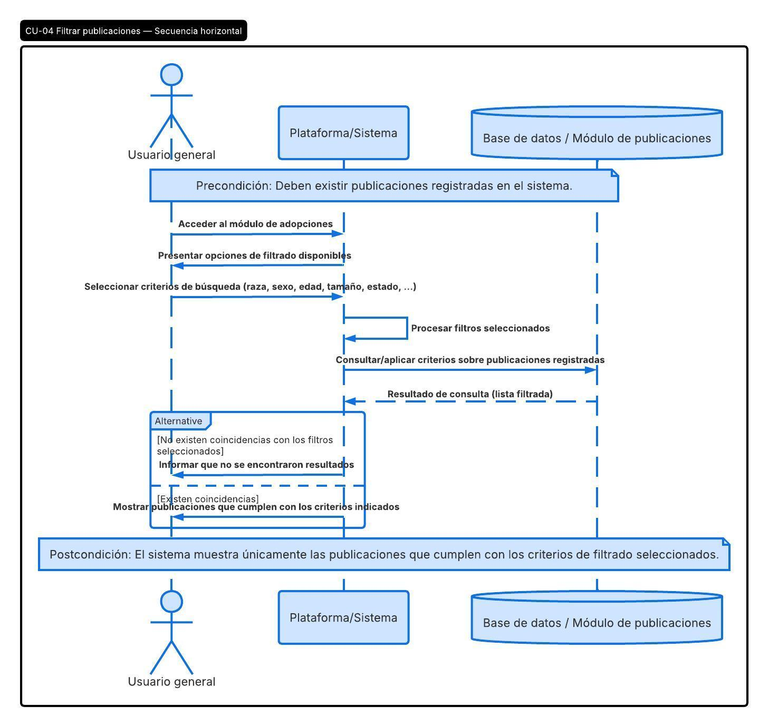
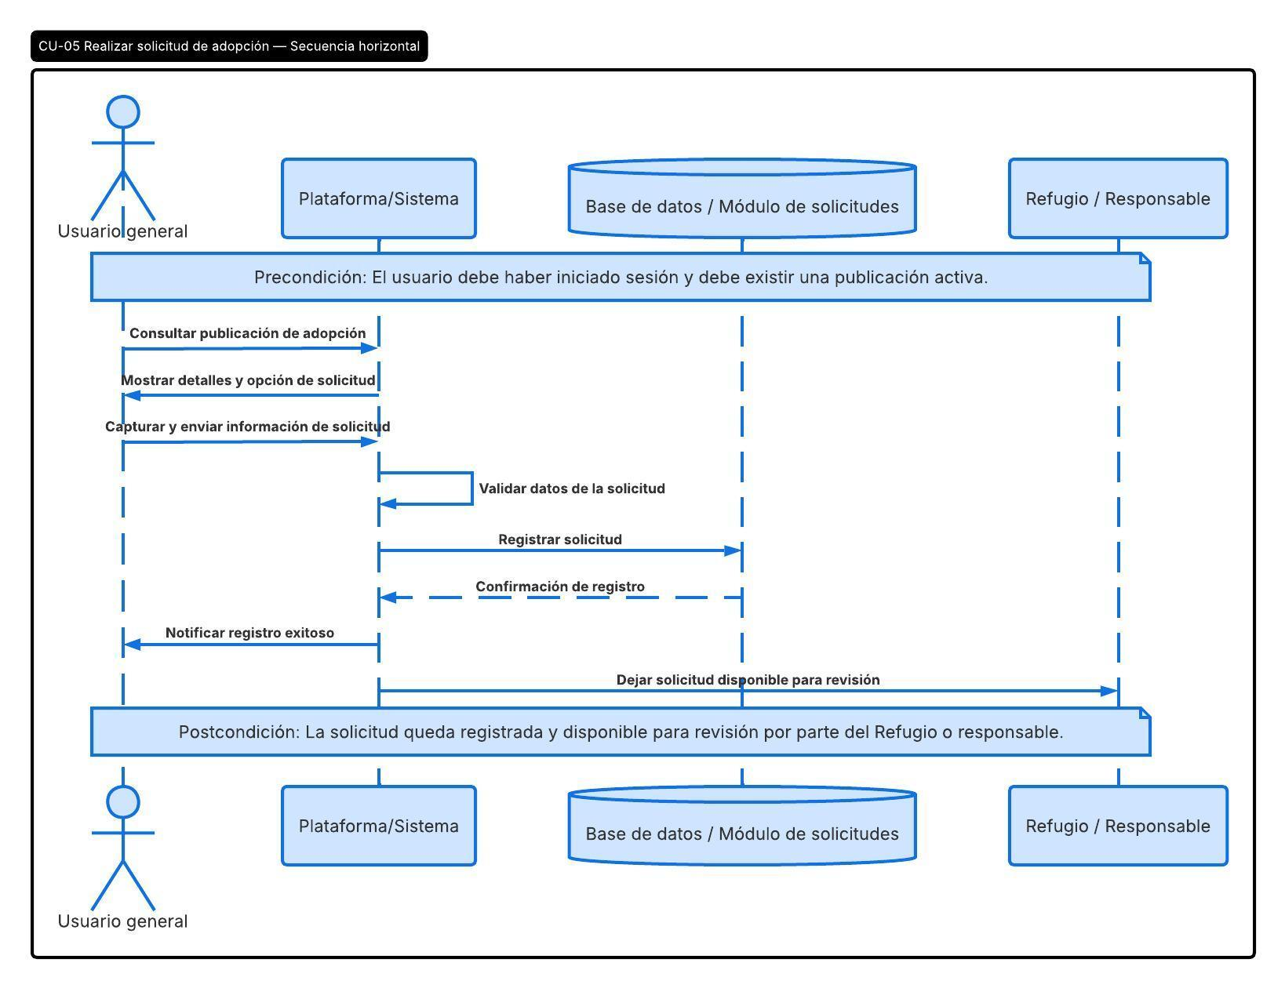
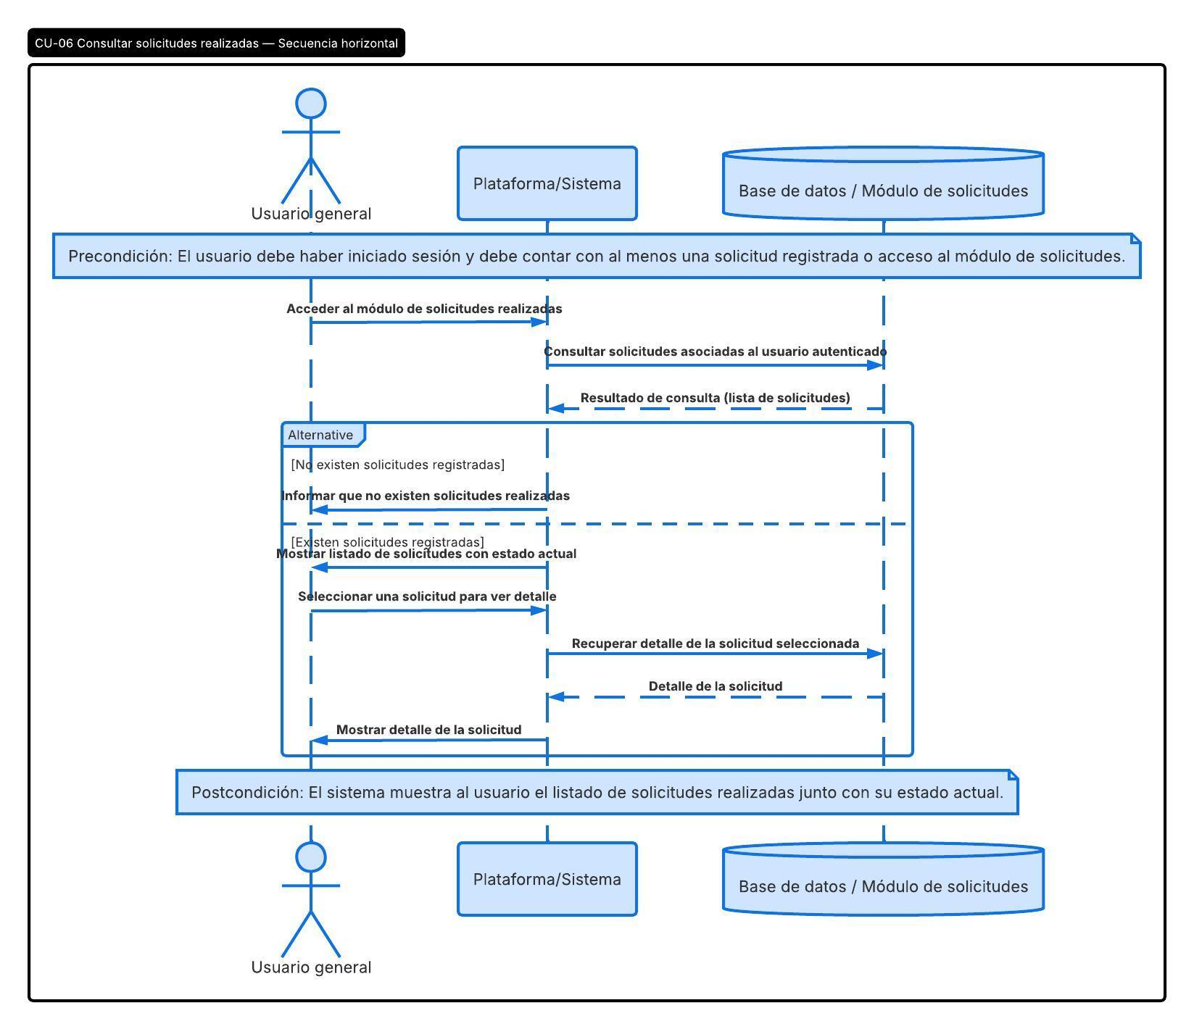
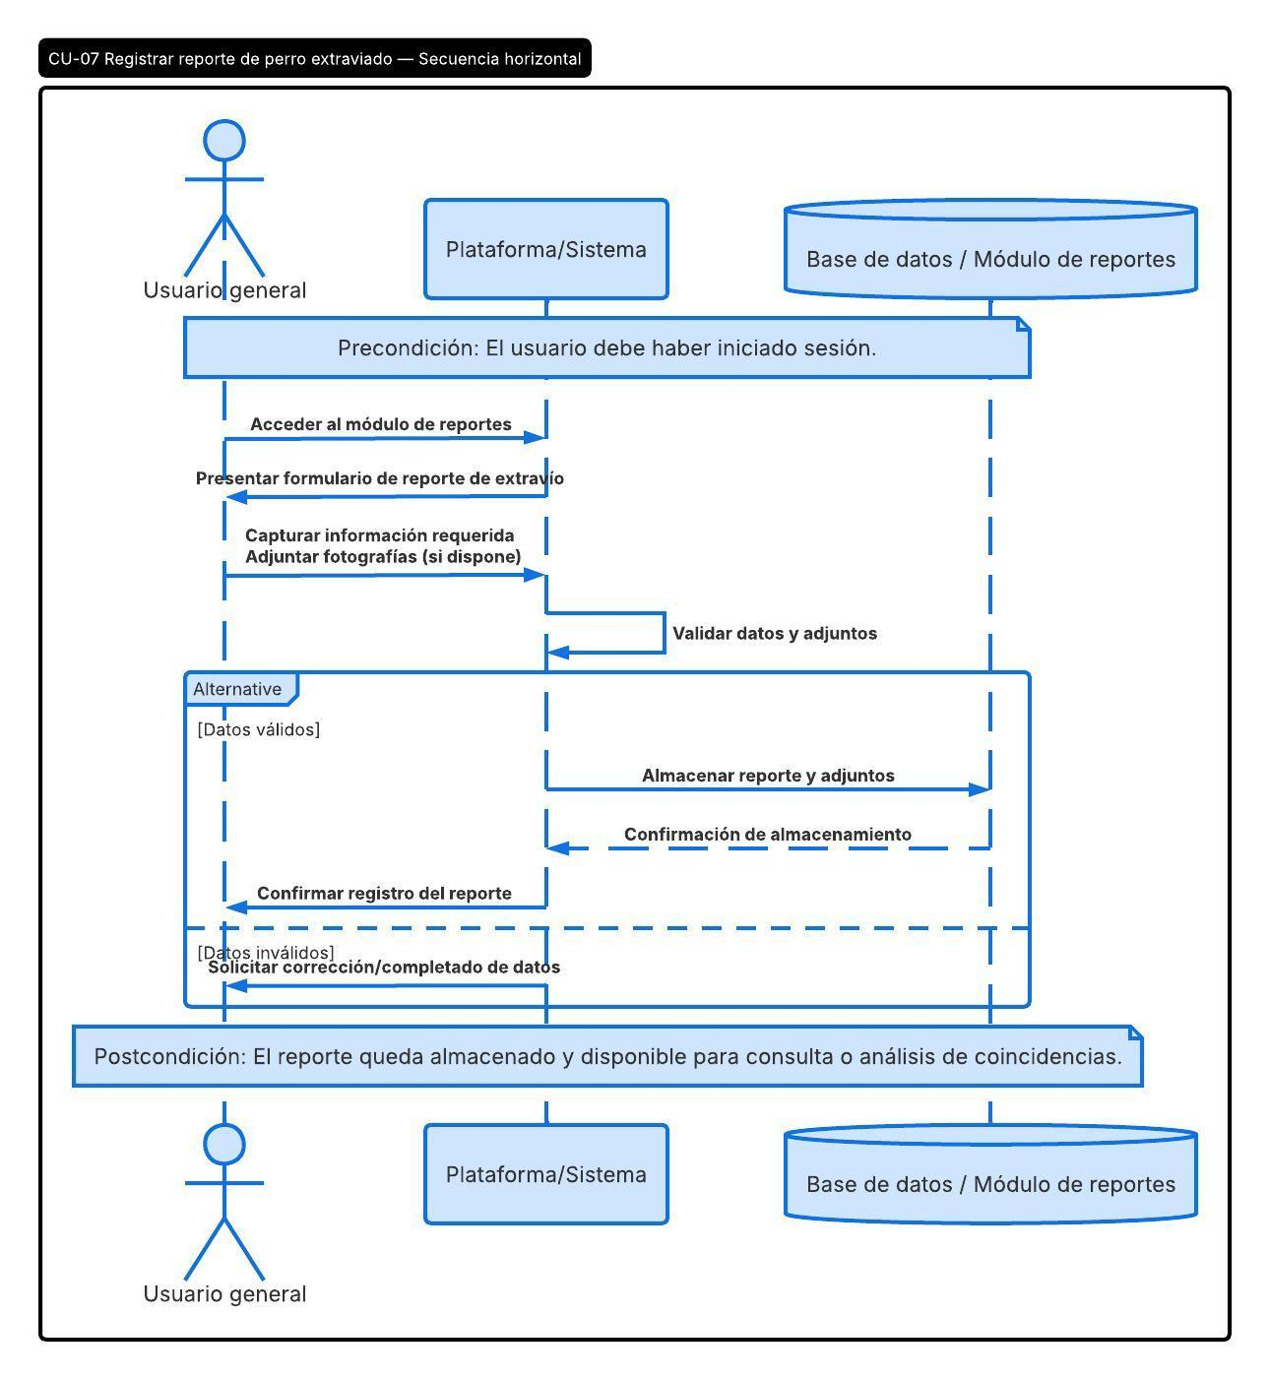
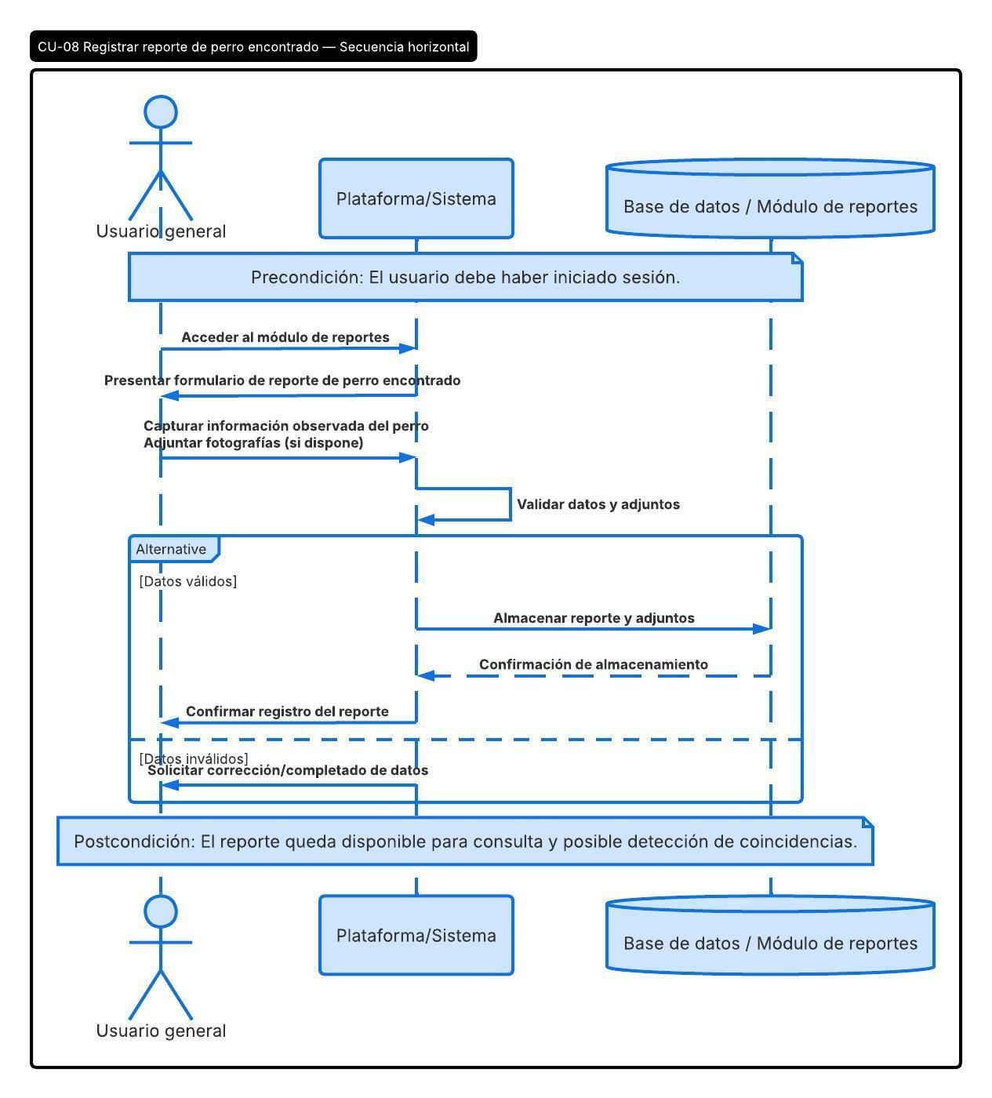
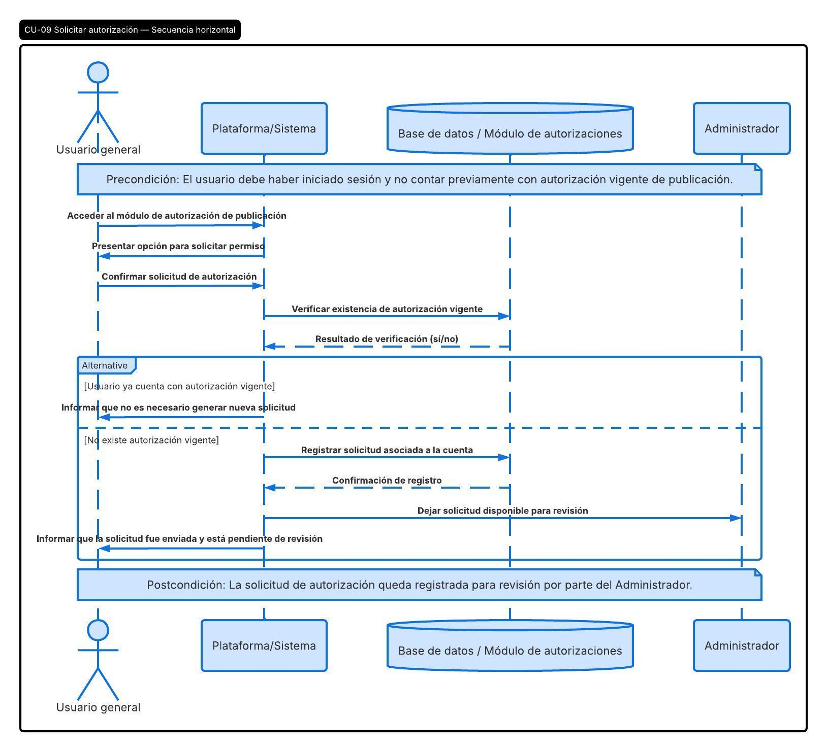
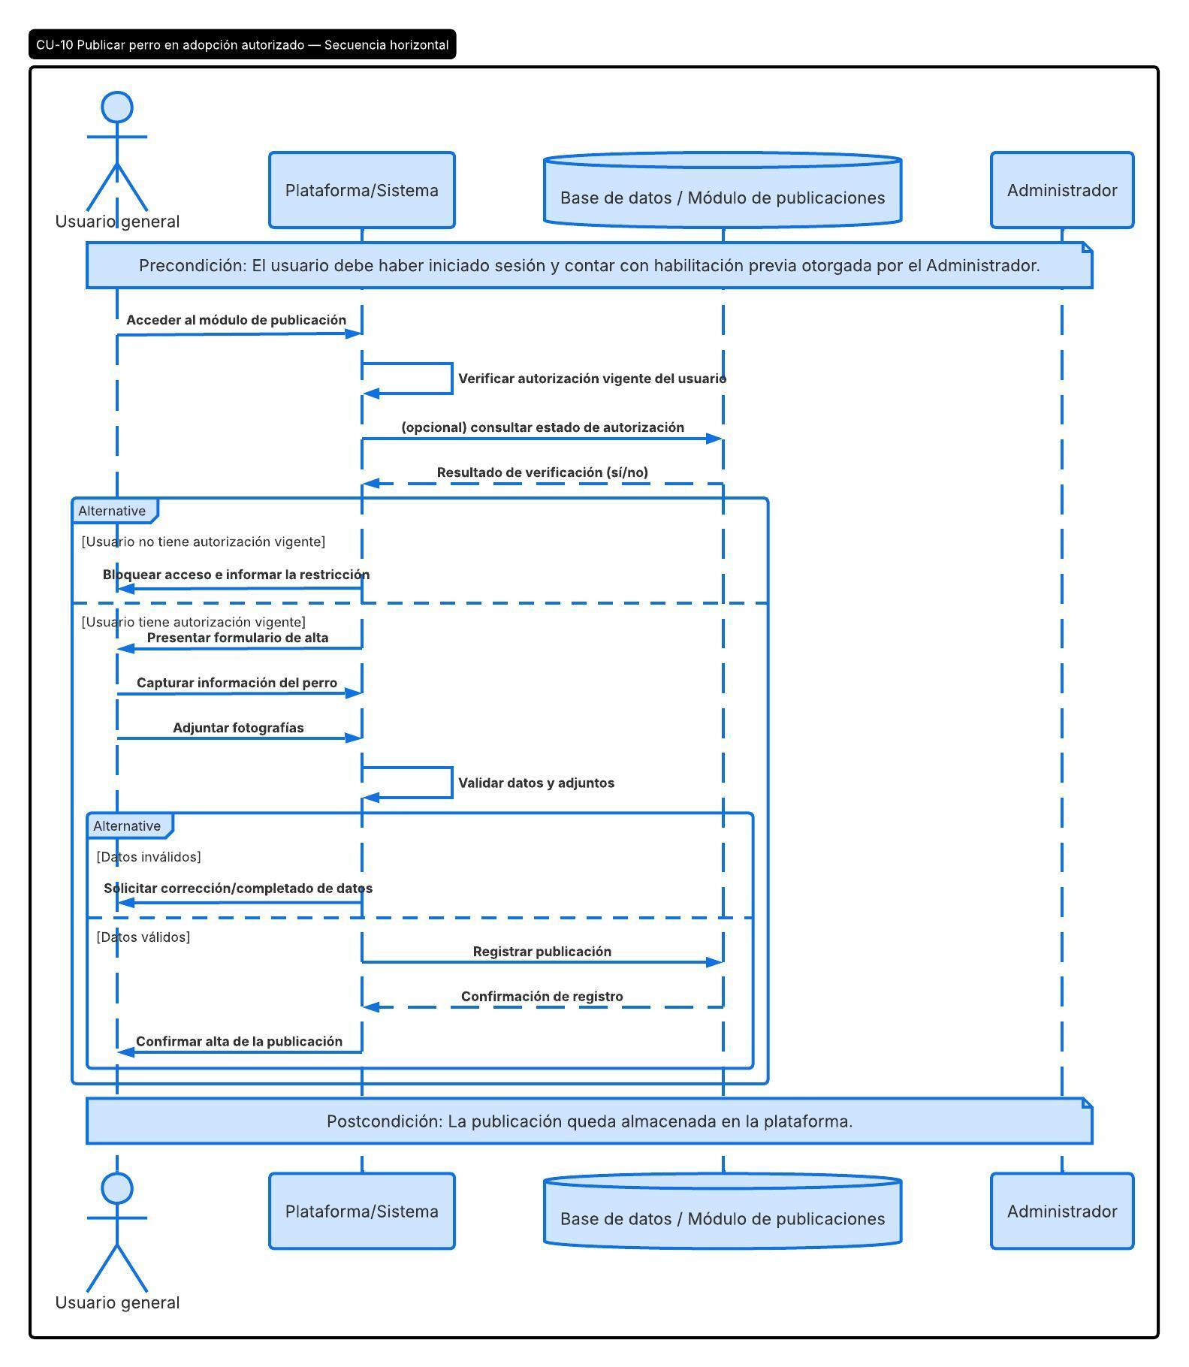
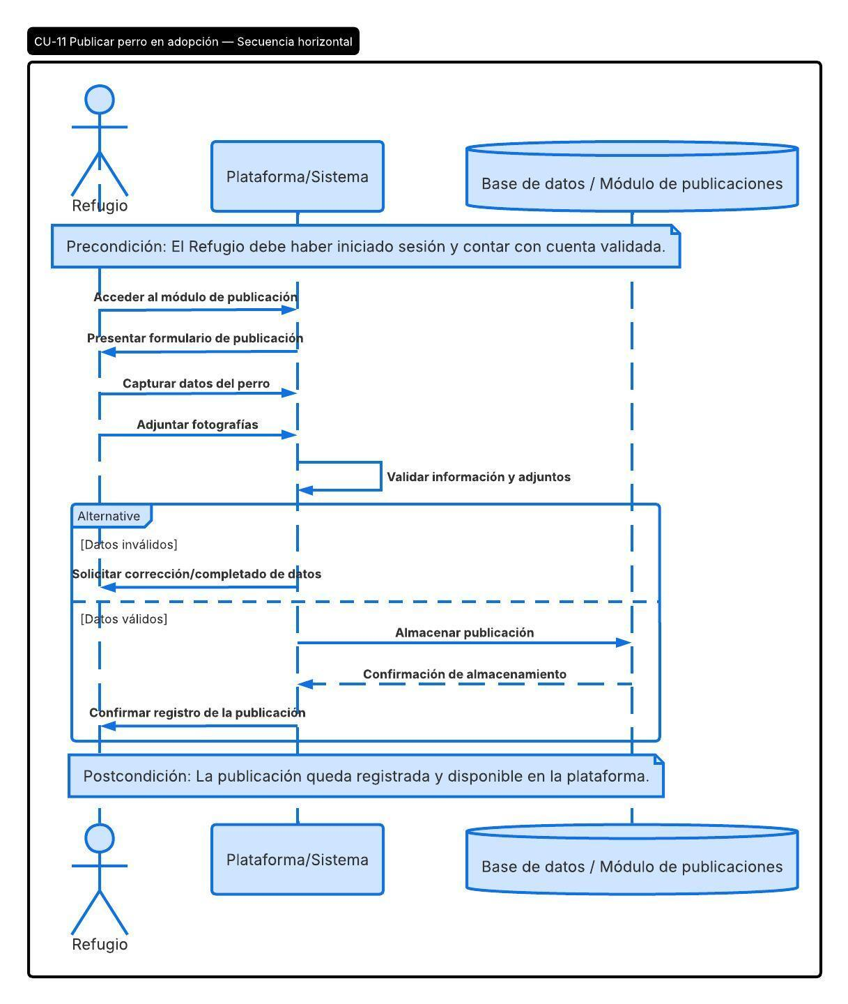
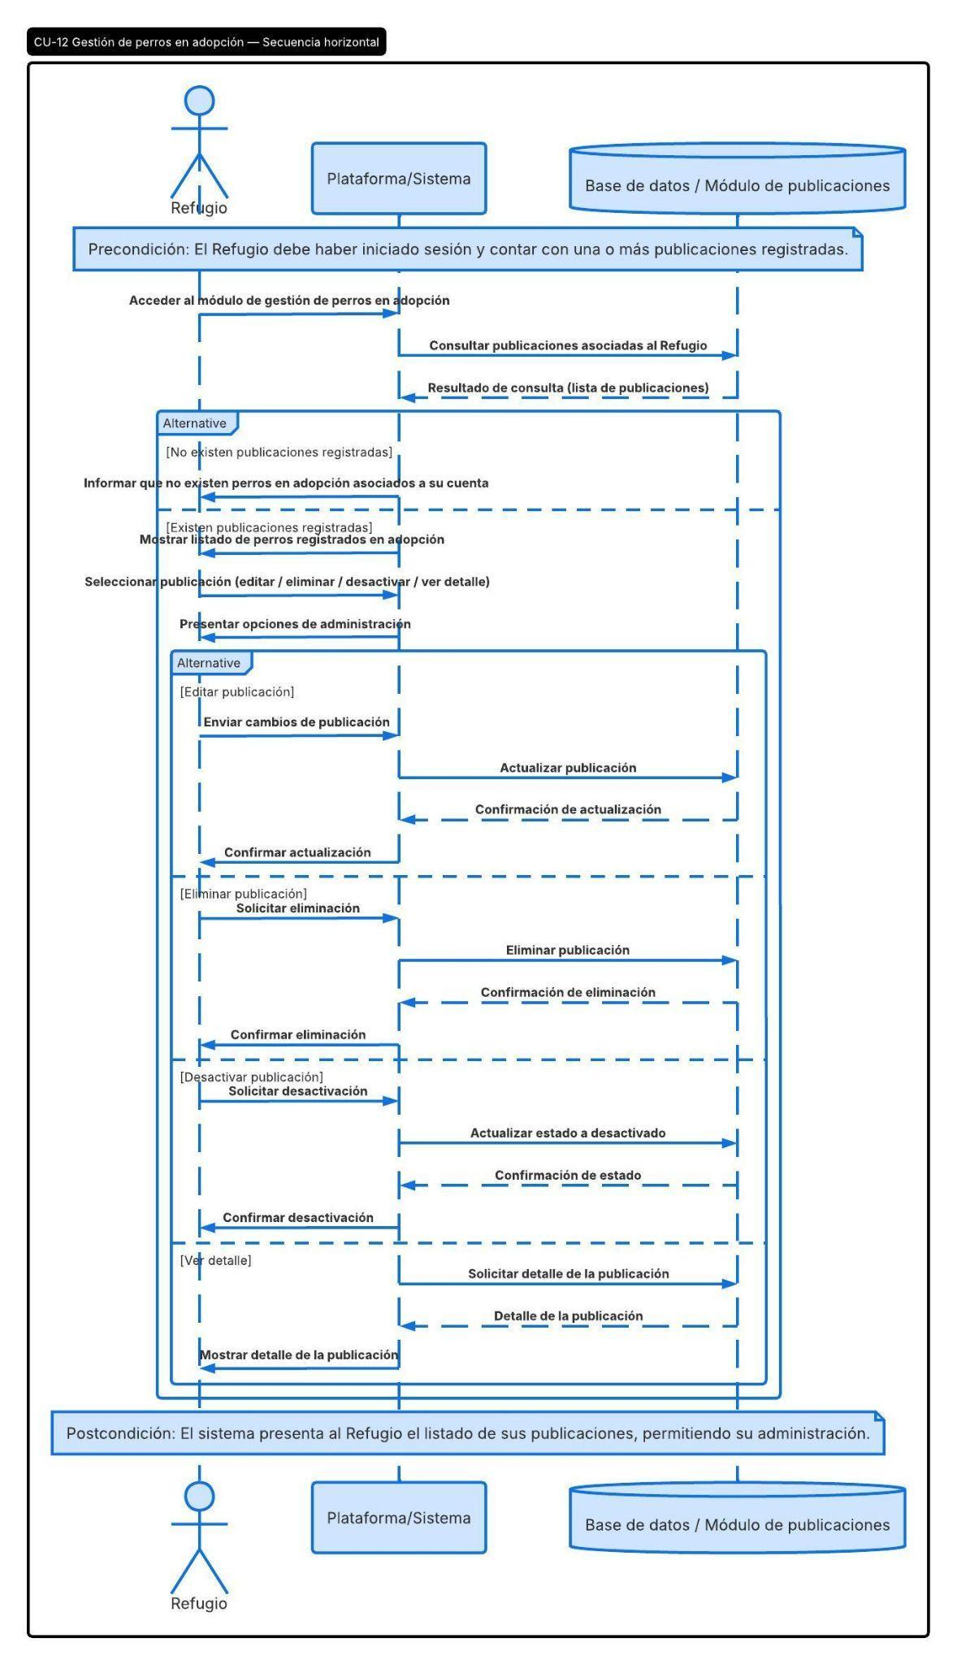
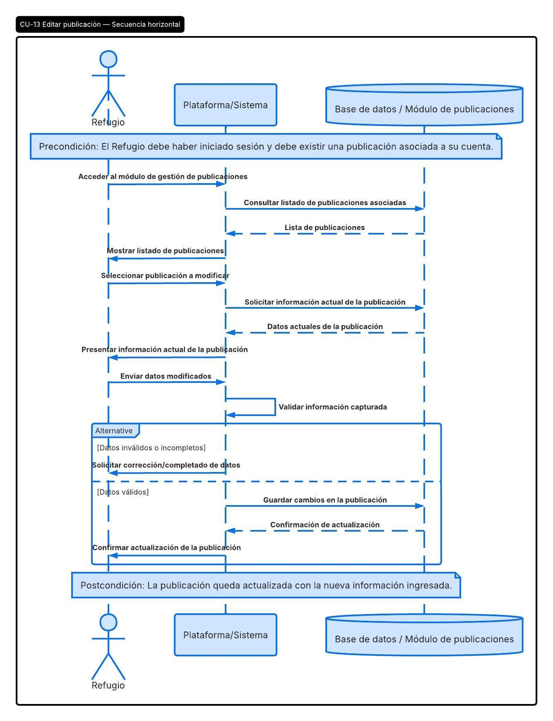
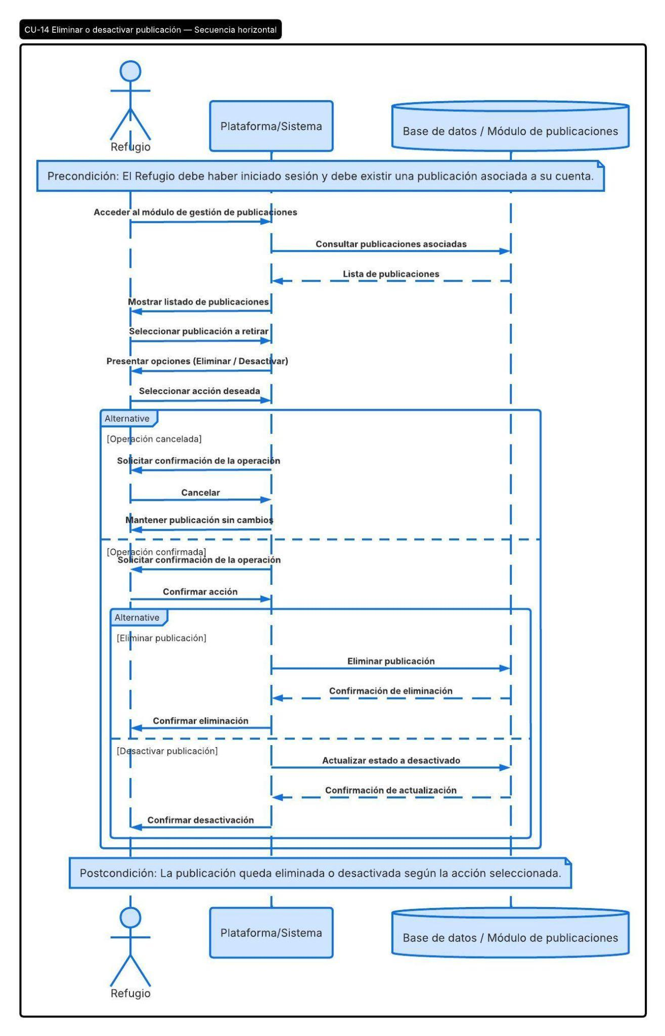
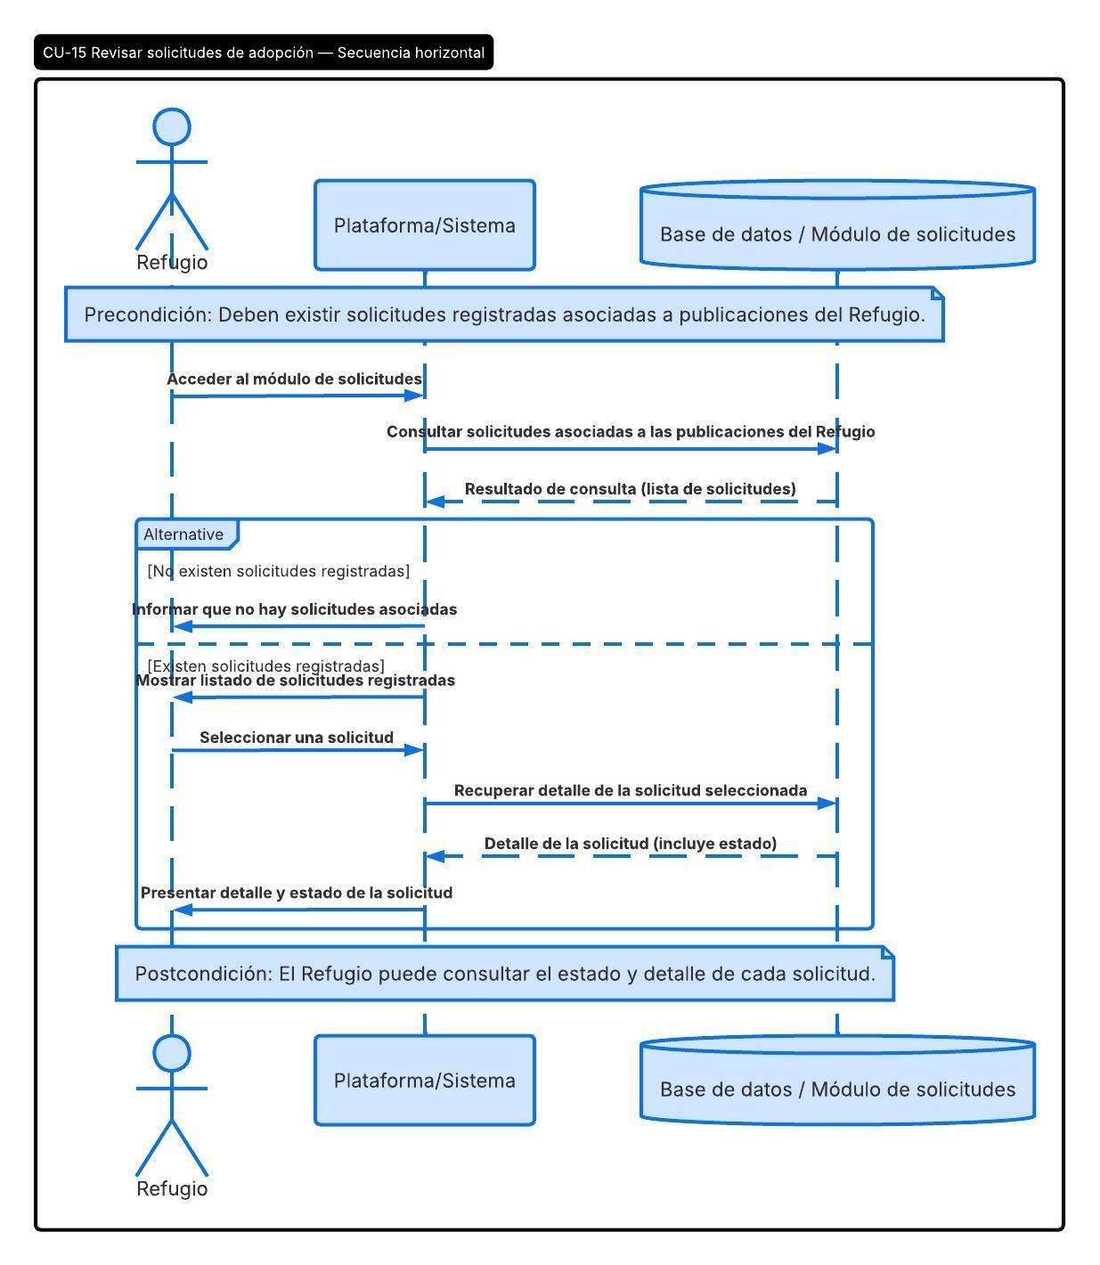
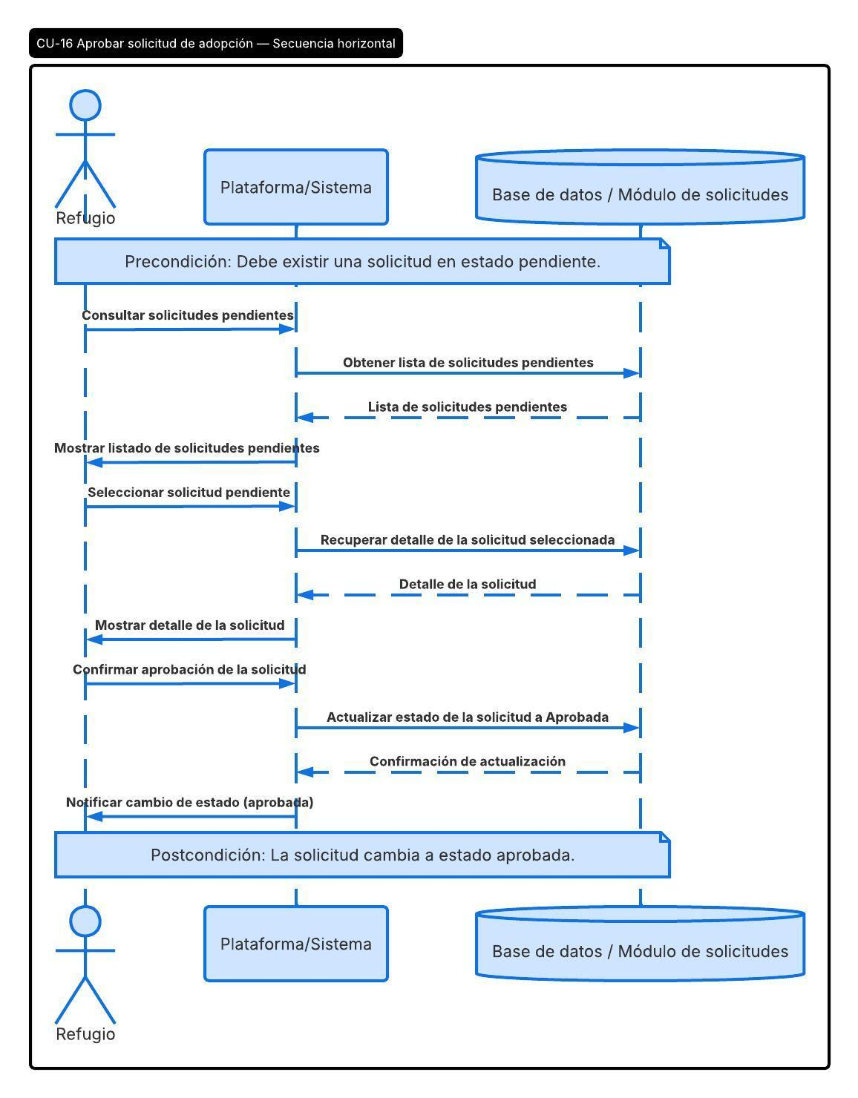
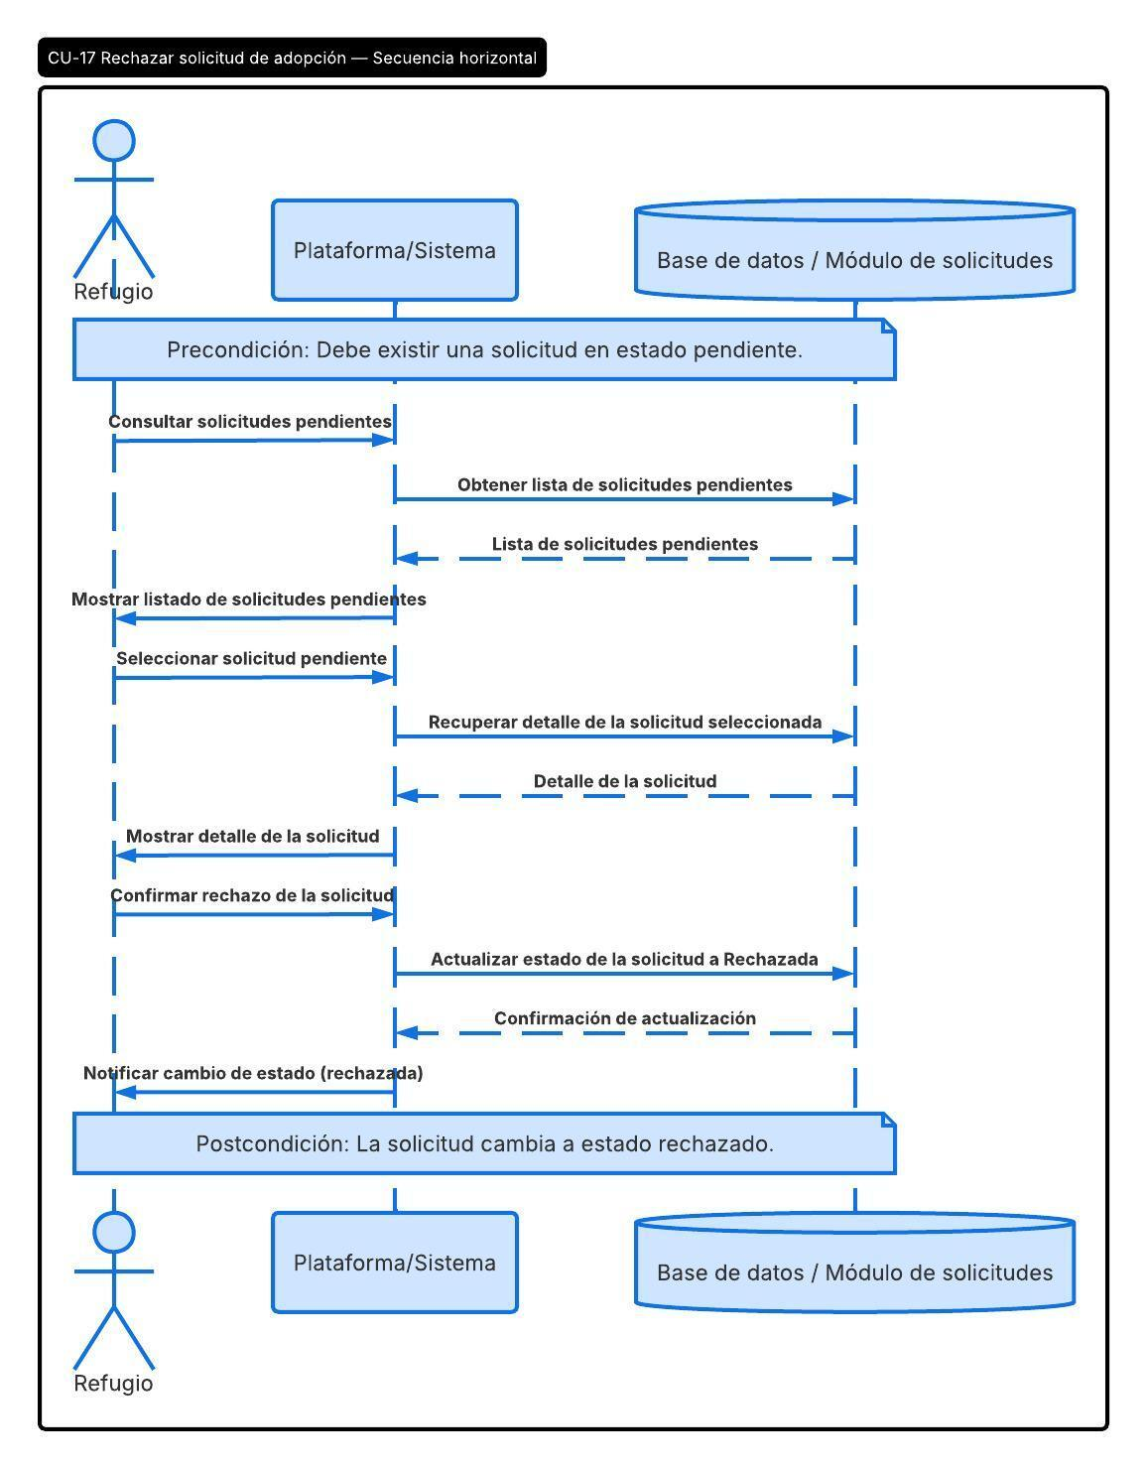
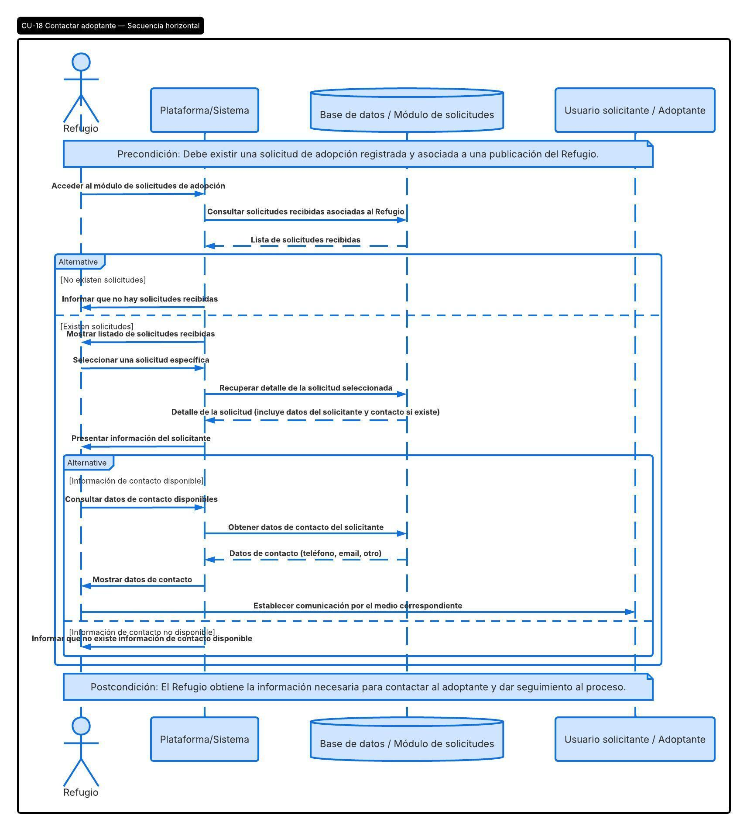
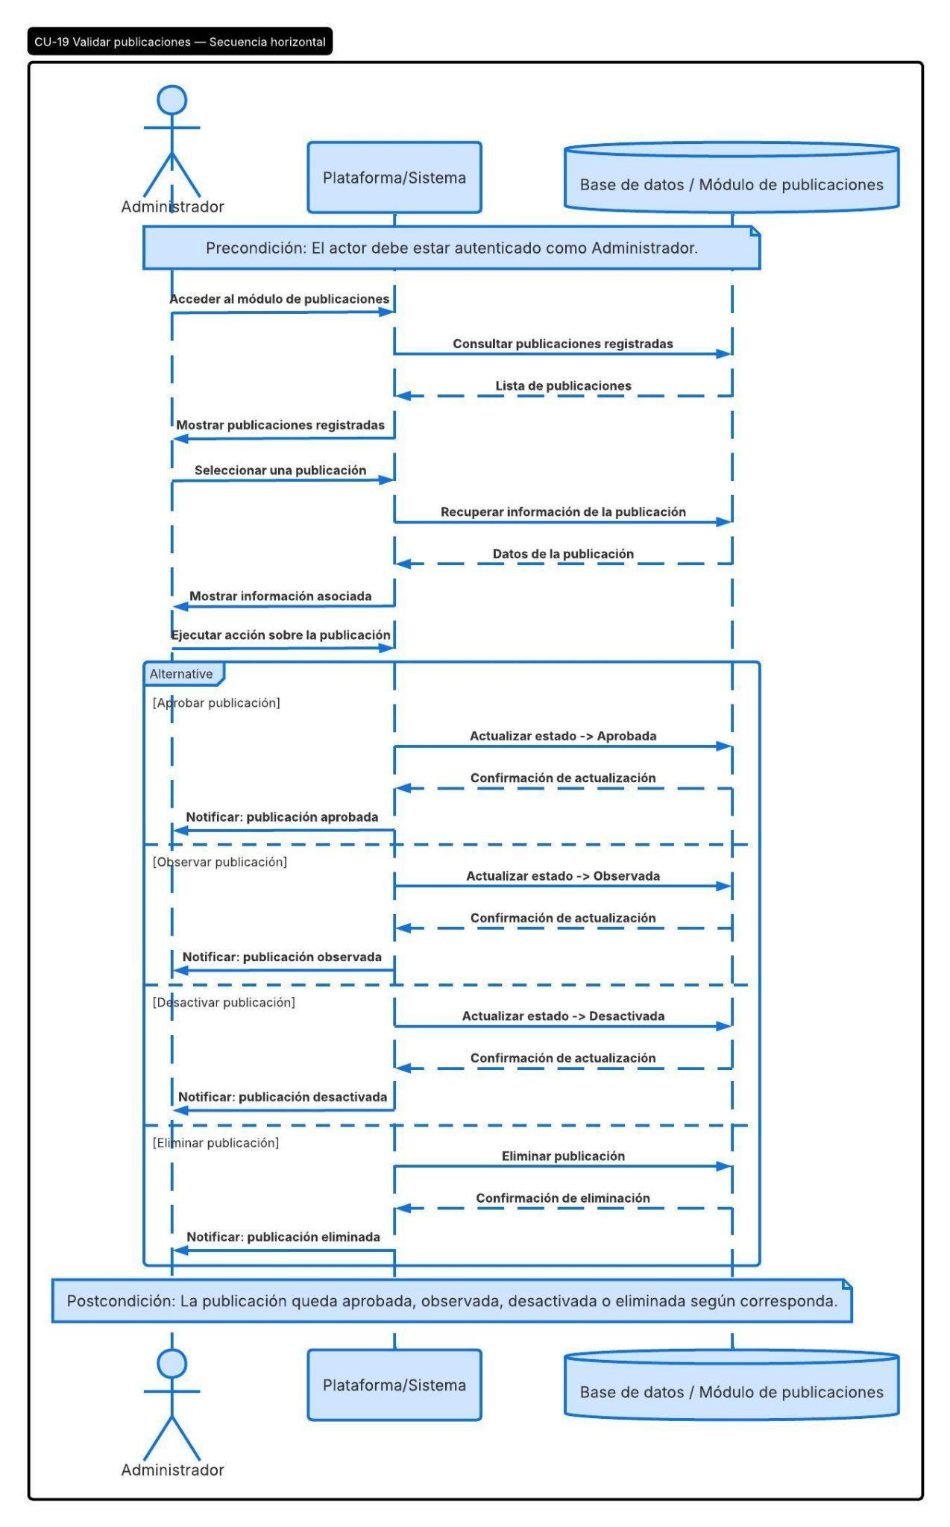
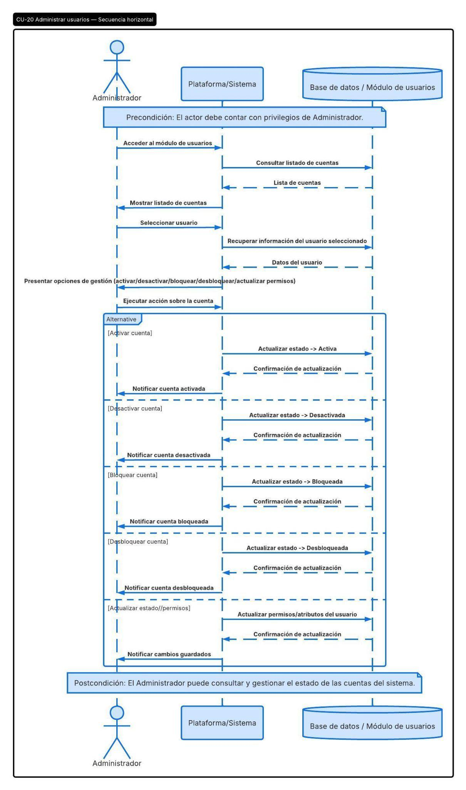
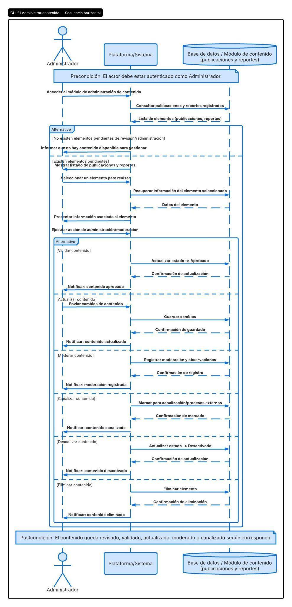
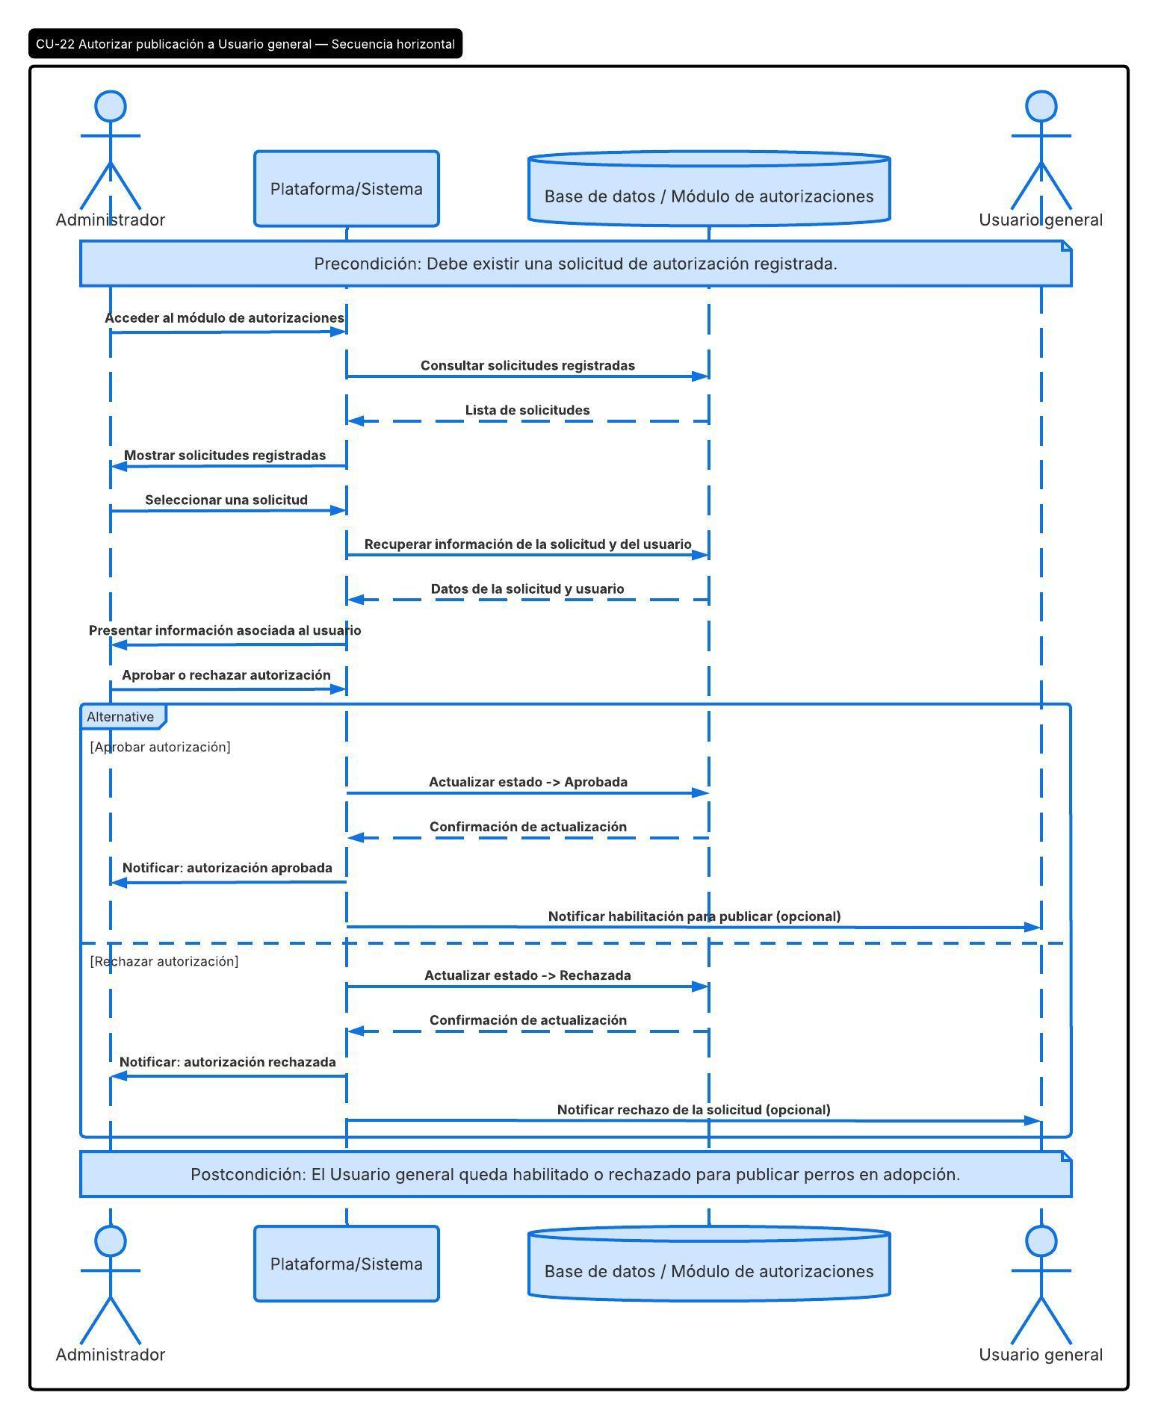
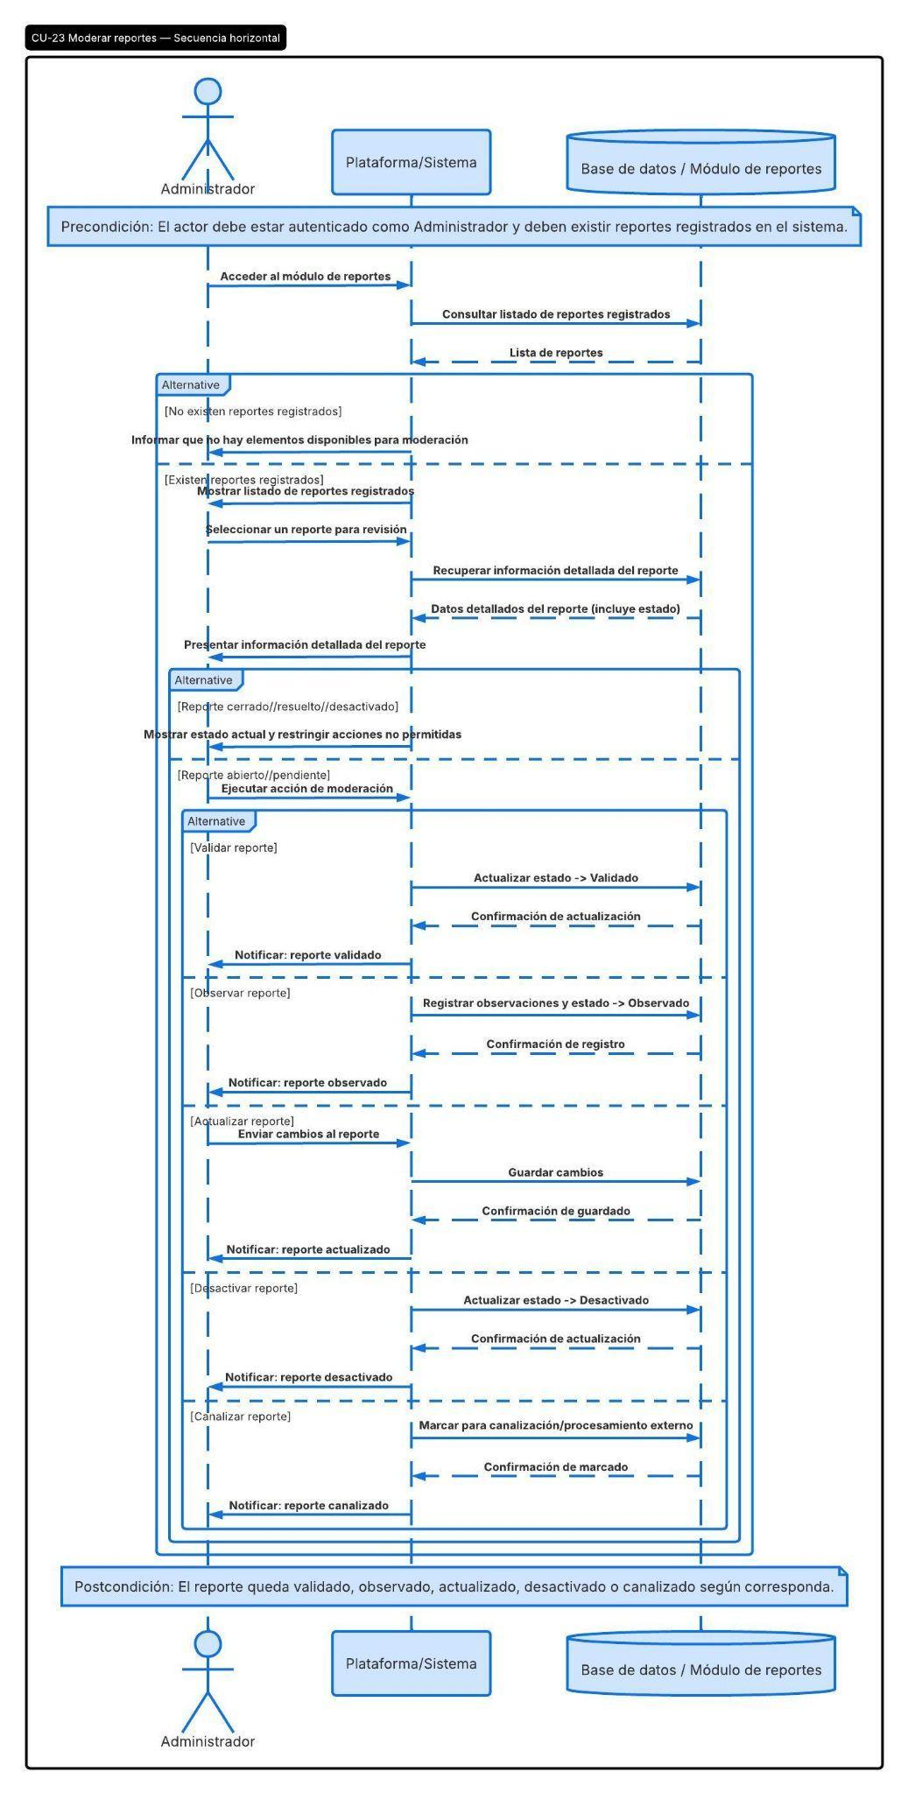
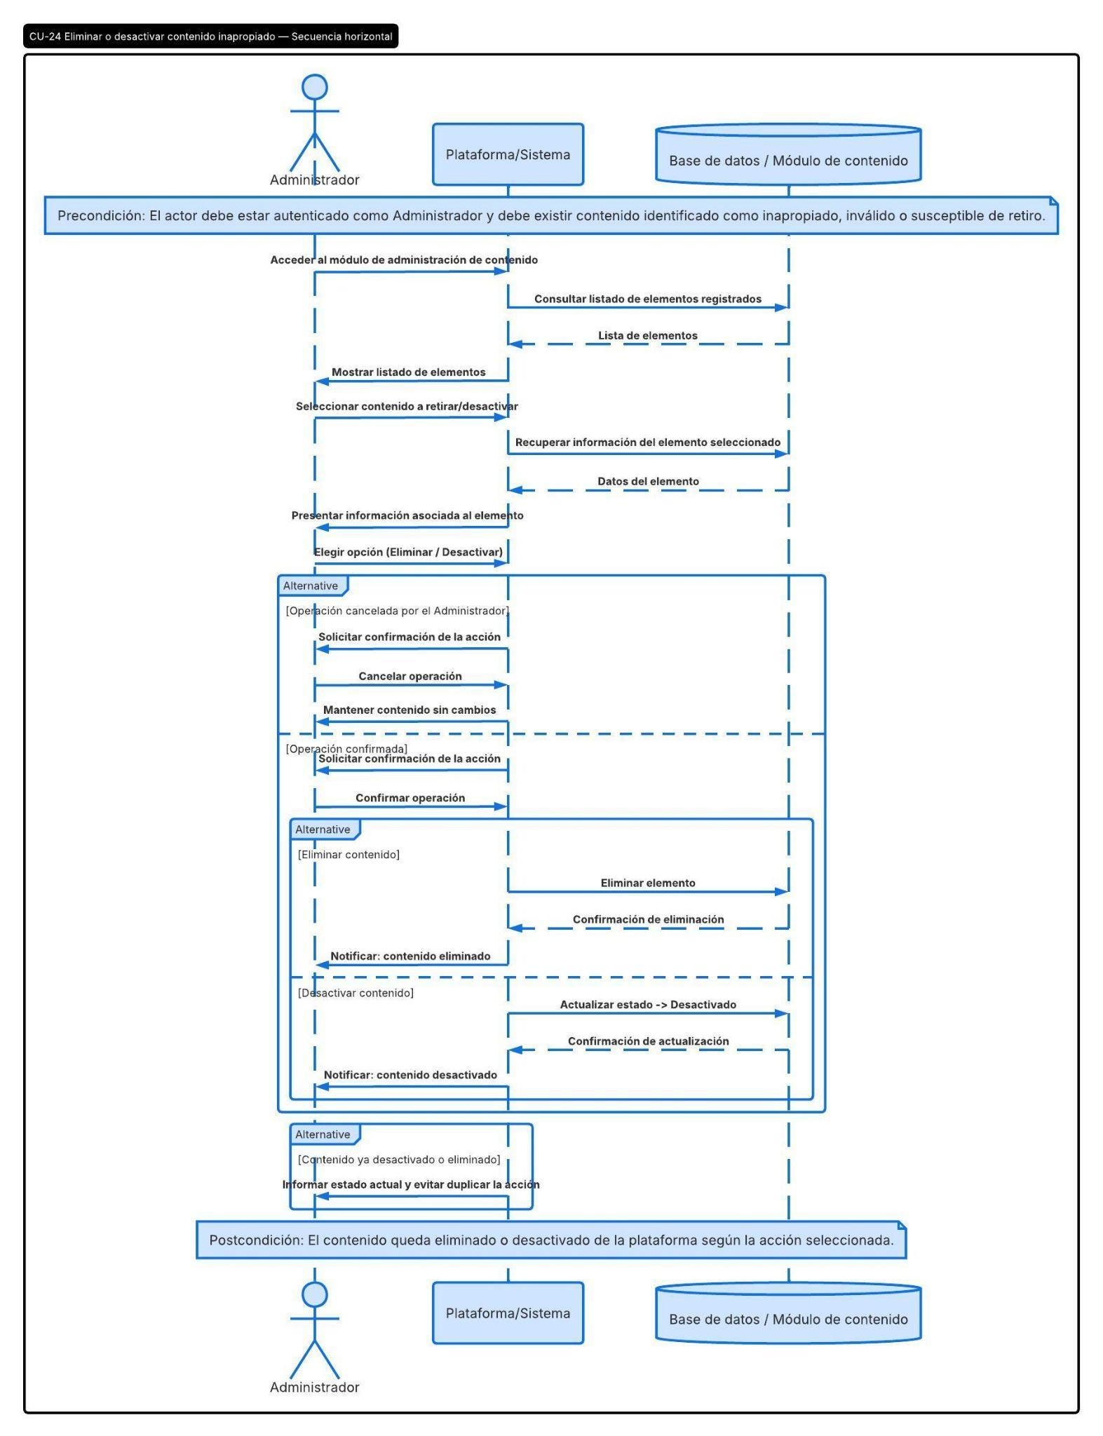
Figura 10. Diagramas de secuencia

Diagramas de clases
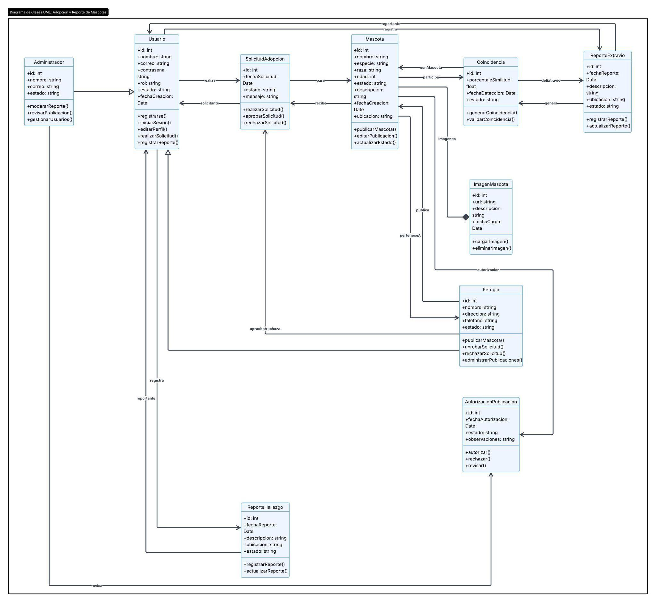
Figura 11. Diagrama de clases

Modelo de datos
El modelo de datos preliminar del sistema se compone de las entidades principales necesarias para gestionar usuarios, perros en adopción, imágenes, solicitudes, reportes de extravío y coincidencias. La tabla users almacena la información general de los usuarios y su rol dentro de la plataforma. La tabla pets concentra los datos de los perros publicados, incluyendo atributos descriptivos y estado. Las imágenes asociadas a cada perro se gestionan mediante la tabla pet_images, relacionada con pets.
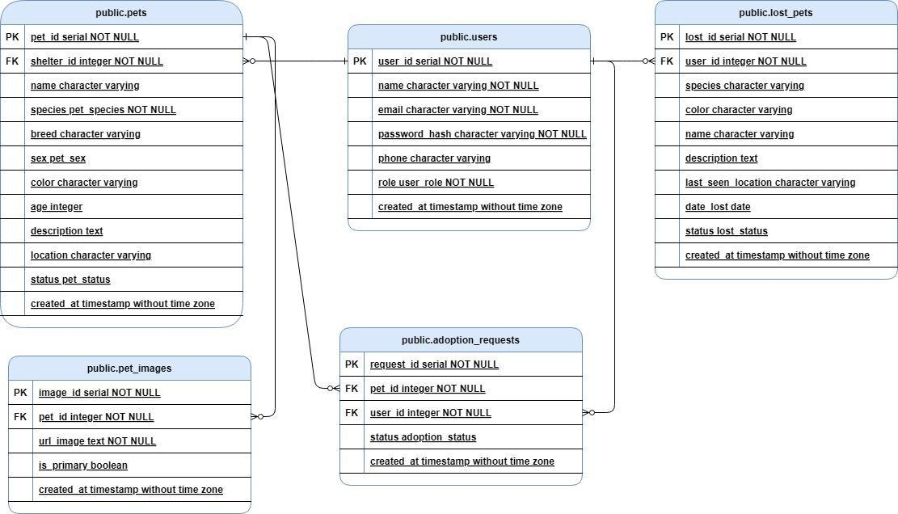
Asimismo, la tabla adoption_requests permite registrar las solicitudes de adopción realizadas por los usuarios. Para el módulo de extravío, la tabla lost_pets almacena reportes de perros perdidos, mientras que la tabla matches registra coincidencias potenciales entre reportes y publicaciones del sistema. Este modelo relacional constituye una base inicial funcional sobre la cual podrán incorporarse mejoras futuras, tales como gestión geoespacial, almacenamiento especializado de embeddings y ampliación de roles de usuario.
Figura 12. Modelo de datos preliminar

Mockups
C
omo parte del diseño preliminar de interfaz se definieron los primeros mockups correspondientes a las pantallas principales del sistema: Home, Inicio de sesión, Registro, Adopciones, Mascotas perdidas, Publicar anuncio. Estas interfaces permiten representar de manera inicial el flujo de navegación entre módulos, la distribución visual de la información y las interacciones principales que tendrá cada tipo de usuario.
Home

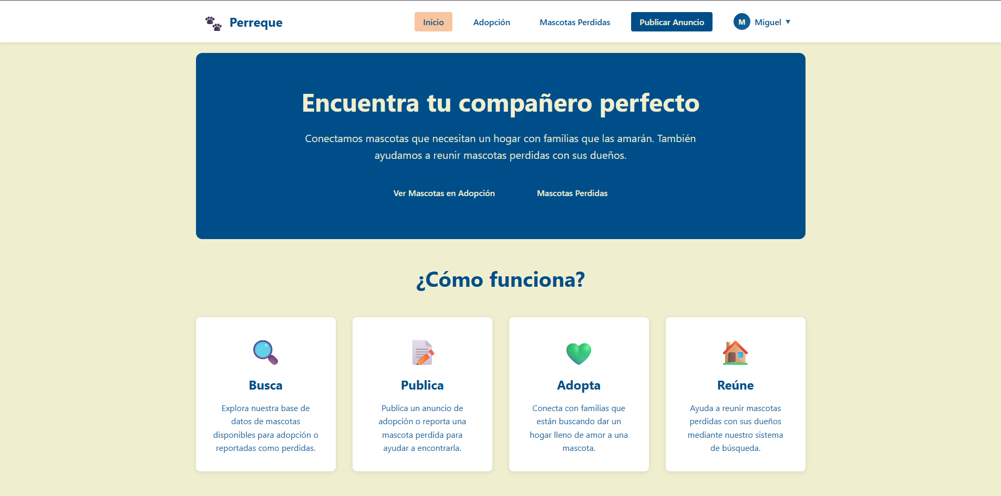

Inicio de sesión


Registro

Adopciones
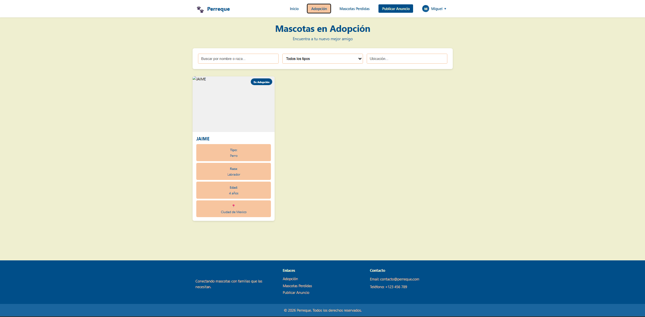

Mascotas perdidas
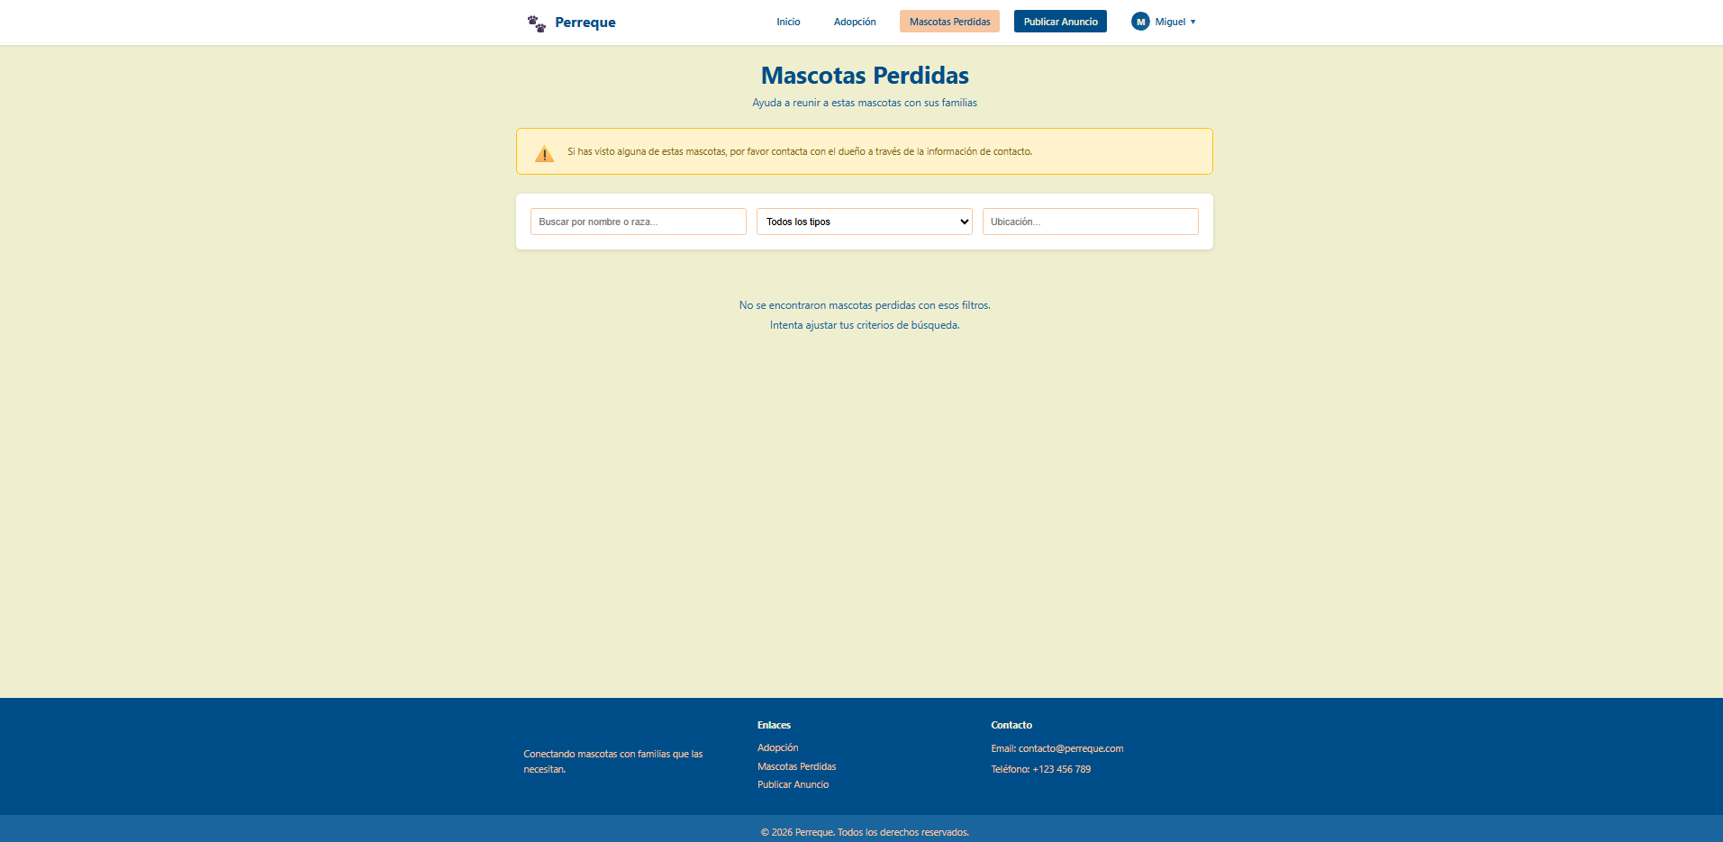
Publicar Anuncio
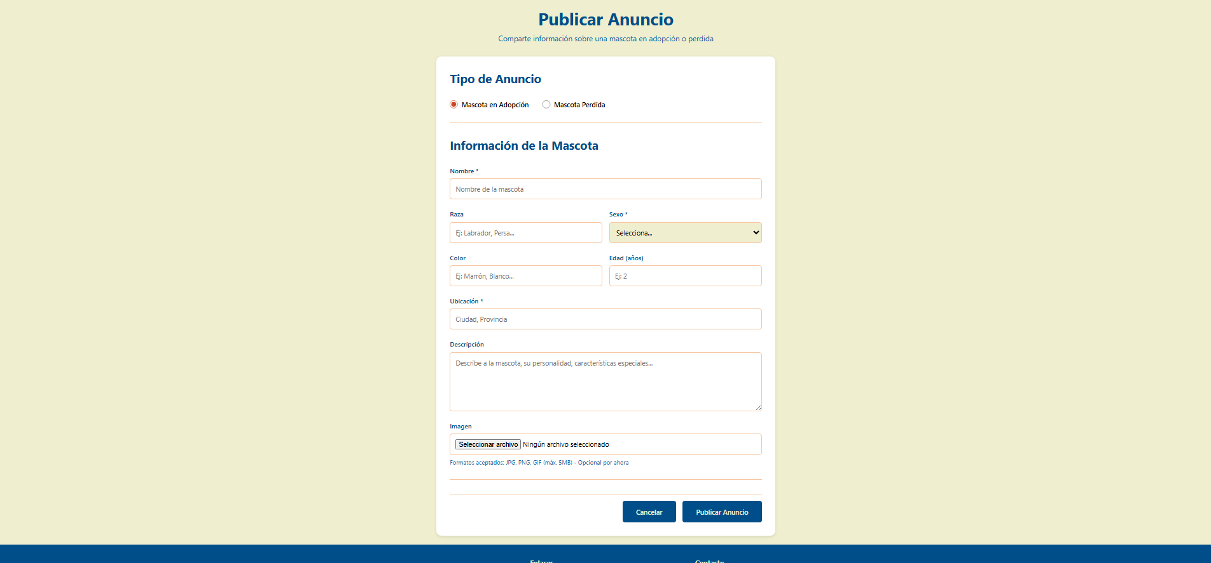
Figura 13. Mockups del sistema

Capítulo 6. - Desarrollo e Implementación
Este capítulo describe el proceso de transformación del diseño conceptual y arquitectónico en una solución de software funcional. Se detallan las especificaciones de arquitectura implementadas, los módulos clave del backend y frontend, el pipeline de extracción de características visuales mediante redes neuronales convolucionales y el esquema de persistencia vectorial.

6.1 Arquitectura final del sistema
El sistema se implementó bajo una arquitectura cliente-servidor desacoplada estructurada en capas, complementada con un microservicio especializado para tareas de visión por computadora:
- Capa Cliente (Frontend): Desarrollada como una Single Page Application (SPA) con React, responsable de la interacción con el usuario, validación reactiva de formularios, renderizado de catálogos y comunicación asíncrona mediante peticiones HTTP/REST.
- Capa de Negocio y Persistencia (Backend Principal): Implementada con Spring Boot (Java) bajo lineamientos de arquitectura hexagonal, encargada de la autenticación/autorización mediante tokens JWT, control de reglas de negocio, transaccionalidad y gestión del ciclo de vida de publicaciones y solicitudes de adopción.
- Módulo de Inteligencia Artificial (Servicio de Inferencia): Implementado con Python/FastAPI, exponiendo endpoints REST optimizados para la carga de imágenes, normalización de tensores y extracción de representaciones vectoriales (embeddings) mediante EfficientNetB0.
- Capa de Persistencia de Datos: Gestionada con PostgreSQL, integrando la extensión pgvector para el almacenamiento de vectores de características y el cálculo eficiente de similitud de coseno indexado.

Figura : Arquitectura final de la aplicación
(meter funciones clave del código mas no toda la explicación de este)

6.2 Implementación y codificación del Backend

6.2.1 Módulo de Autenticación y Control de Acceso (Spring Security)
- Flujo de registro/login: qué endpoint, qué recibe, qué valida.
- Cómo se genera y firma el JWT (algoritmo, expiración, claims incluidos — ej. rol del usuario).
- Cómo se protege cada endpoint según rol (Usuario general / Refugio / Administrador) — un fragmento de la configuración de SecurityFilterChain es suficiente.
- Un diagrama de secuencia simple: login → validación de credenciales → emisión de token → uso del token en peticiones subsecuentes.

6.2.2 Módulo de Gestión de Publicaciones y Solicitudes
- Entidades involucradas (relación con el modelo de datos del capítulo 5).
- Flujo de creación de una publicación (adopción / extravío / hallazgo) y sus validaciones de negocio.
- Flujo de una solicitud de adopción: estados posibles (pendiente, aceptada, rechazada) y quién puede cambiarlos.
- Un fragmento de código representativo (un método de servicio, no el CRUD completo).

6.2.3 Guardado local de imágenes y registros en base de datos

6.3 Módulo de reconocimiento de imágenes
El módulo de reconocimiento se implementó como un servicio independiente en Python, expuesto mediante FastAPI, y utiliza PyTorch 2.5.1 y torchvision 0.20.1 [VERIFICAR versiones en el servicio de producción]. Agrupa tres redes neuronales basadas en EfficientNetB0, seleccionada en la sección 4.2.6: una red para comparar fotografías, una red multitarea de atributos llamada DogNet v2 y una red para estimar la etapa de vida. Las pruebas del Capítulo 7 se ejecutaron con el mismo código del servicio en producción (app/model.py y app/analyzer.py), no con una copia.
6.3.1 Arquitectura general del módulo
Cuando el backend principal recibe una fotografía, la envía al servicio de inferencia, que ejecuta el flujo de la Figura [n]:
- Validación y atributos. DogNet v2 determina si la imagen contiene un perro. Si no lo contiene (gato, peluche, otro animal u objeto), el servicio rechaza la imagen y el backend muestra un aviso al usuario.
- Representación. Si la imagen es válida, la red de re-identificación la convierte en un vector de 1,280 valores.
- Atributos sugeridos. DogNet v2 entrega la raza (una de 20 o «Otro») y el tamaño, y la red de etapa de vida entrega la clasificación cachorro o adulto.
- Búsqueda. El backend compara el vector contra los registros almacenados en PostgreSQL con pgvector y calcula el índice de similitud de cada candidato.
- Respuesta. Se devuelven al usuario las coincidencias ordenadas por similitud, con su etiqueta de nivel y los atributos sugeridos, que puede editar.
Figura [n]. Flujo de análisis de una fotografía en el módulo de reconocimiento. [INSERTAR diagrama de secuencia o de flujo]
6.3.2 Conjuntos de datos y preprocesamiento
Conjuntos de datos. El módulo emplea conjuntos públicos y uno de elaboración propia. Ninguna fotografía de evaluación se usó para entrenar la red que se evalúa en cada prueba. La Tabla [n] resume su uso; las licencias se detallan en el Anexo [X].
Tabla [n]. Conjuntos de datos del módulo de reconocimiento
Conjunto | Uso | Cantidad
MPDD (Multi-pose Dog Dataset, Mendeley Data, CC BY 4.0) | Evaluación de la re-identificación | 1,657 fotos de 191 perros; 95 perros (1,032 fotos) para ajuste de umbrales y 96 perros (104 consultas y 521 de galería) para prueba
R3P0 (elaboración propia) | Calibración del índice de similitud y evaluación de razas | 4,303 fotos de 20 razas
COCO 2017 | Fotos sin perros para DogNet v2; entradas inválidas y escenas con varios perros en pruebas | train2017 sin perros para entrenar; val2017 solo para pruebas
[7 fuentes de entrenamiento de DogNet v2: nombres] | Entrenamiento de DogNet v2 | 75,856 fotos
PetFinder.my, Open Images V7 (partición de entrenamiento) y DogAge | Entrenamiento de la red de etapa de vida | 20,960 fotos
Open Images V7 (partición de prueba) | Evaluación de etapa de vida | 317 cachorros y 704 adultos
DogAge | Perros de relleno para simular una base grande | 16,000 fotos
División de datos. La partición de validación de DogNet v2 se separó con la huella MD5 de cada archivo, de modo que las fotografías repetidas caen del mismo lado de la partición. Se reservó el 12 % de cada fuente (7,254 perros y 2,784 no perros), y el modelo usado en la validación se entrenó sin ellas. En el MPDD, la separación es por perro y no por fotografía, para evitar que fotos del mismo individuo aparezcan en ajuste y prueba.
Catálogo de razas. DogNet v2 sugiere una de 20 razas: Chihuahua, Schnauzer, Poodle, Yorkshire Terrier, Pug, Husky Siberiano, Labrador Retriever, Pitbull (American Staffordshire), Pastor Alemán, Golden Retriever, Bulldog Francés, Pomerania, Boxer, Beagle, Cocker Spaniel, Rottweiler, Maltés, Shih Tzu, Xoloitzcuintle y Doberman, o bien «Otro». [Justificación: razas comúnmente reportadas entre las más frecuentes en México (CITA verificada; no afirmes que son «las 20 más populares» sin fuente).] El catálogo no representa la composición real de la población canina en situación de calle, donde predominan los mestizos; por ello, la raza se ofrece solo como sugerencia editable y los demás perros se etiquetan «Otro», sin afectar la comparación visual.
Preprocesamiento. Antes de la inferencia, cada fotografía se escala a 224 × 224 píxeles y sus valores se normalizan con la media y la desviación estándar de ImageNet [VERIFICAR contra el código; en la versión anterior decía «[-1, 1] o estándar de ImageNet»]. Las imágenes se validan además en el backend (formato, tamaño máximo y dimensiones mínimas, sección 6.2.2) para mitigar el riesgo R-01.
6.3.3 Extractor de re-identificación mediante embeddings
Para decidir si dos fotografías corresponden al mismo perro se emplea EfficientNetB0 con pesos preentrenados en ImageNet, sin su capa final de clasificación. Tras un Global Average Pooling, cada fotografía produce un vector de 1,280 valores que se normaliza a longitud uno (norma L2), de modo que la similitud entre dos fotografías es el coseno entre sus vectores.
Esta red no se entrena ni se ajusta en el proyecto: se usa tal como viene preentrenada. Como se indicó en la sección 4.2.7, [el aprendizaje métrico exige un conjunto con identidades etiquetadas y varias fotos por individuo, con el que no se contó para entrenar y evaluar sin fuga de datos; VERIFICAR que sea la razón real]. Una consecuencia es que registrar un perro nuevo solo requiere calcular un vector y guardarlo, sin reentrenar nada. Una limitación es que estos vectores no están optimizados para distinguir individuos parecidos; el Capítulo 7 reporta el efecto (pruebas PI-10 y PI-21).
6.3.4 Modelo multitarea DogNet v2
DogNet v2 es una red EfficientNetB0 con una base compartida y tres salidas, entrenada para el proyecto con 75,856 fotografías de siete fuentes públicas:
- Perro o no perro, con categorías para gato, peluche, otro animal y objeto, que permite rechazar imágenes inválidas (RF-41).
- Raza, entre las 20 del catálogo o «Otro» (RF-42).
- Tamaño del perro (RF-42). [Indica las categorías: p. ej., pequeño, mediano, grande].
Se eligió un modelo multitarea porque las tres tareas comparten rasgos visuales y una sola pasada por la red produce las tres respuestas (sección 3.6.2).
Entrenamiento. [Completa con tu código de entrenamiento:]
Dato | Valor
Capas congeladas y entrenadas | [AJUSTAR]
Funciones de pérdida por salida y cómo se combinan | [AJUSTAR]
Optimizador, tasa de aprendizaje, épocas, tamaño de lote | [AJUSTAR]
Aumento de datos | [AJUSTAR]
Fuentes de datos y número de fotos por fuente | [AJUSTAR]
Validación | 12 % de cada fuente, separada por MD5
Diferencia con la versión 1 | [una o dos líneas: qué cambió y por qué; si no hay v1, quita «v2»]

Al terminar el entrenamiento, la red se evaluó sobre el conjunto de validación de 10,038 fotografías que no se usaron para entrenar: acertó la raza en el 87.6 % de los perros de las 20 razas, etiquetó «Otro» correctamente en el 89.8 % de los perros de otras razas o mestizos, detectó como no perro el 97.5 % de las imágenes sin perro y rechazó por error el 0.2 % de los perros reales; el tamaño fue correcto en el 84.5 %. Cuando la red no distingue entre razas, responde «Otro» e indica la raza más parecida. Estos valores sirven como referencia del entrenamiento; la evaluación formal del modelo se presenta en el Capítulo 7.
Ante imágenes sin perro. COCO train2017 aporta únicamente fotografías sin perros, de modo que val2017 queda sin usarse para entrenar y puede emplearse en las pruebas de rechazo (PI-12 a PI-15).
6.3.5 Modelo de estimación de etapa de vida
La etapa de vida (cachorro, si tiene menos de un año, o adulto) se estima con una segunda red EfficientNetB0 de dos salidas, independiente de DogNet v2. [Escribe tu razón de que sea independiente: otro conjunto de datos, etiquetas distintas, umbral propio…]
Entrenamiento. Se usaron 20,960 fotografías: PetFinder.my (con edad en meses), la partición de entrenamiento de Open Images V7 y adultos y seniors de DogAge. El entrenamiento duró seis épocas de 24,000 muestras, con el 50 % de cachorros y el 50 % de adultos en cada una, para equilibrar las clases. Se empleó el optimizador AdamW con tasa de aprendizaje de 0.0003, lotes de 48 y precisión mixta, y tardó unos 20 minutos en la GPU. [Indica capas congeladas y función de pérdida.]
Umbral. El sistema responde «cachorro» cuando P(cachorro) ≥ 0.21. Ese valor se eligió en el conjunto de validación, buscando la máxima exactitud balanceada, y se aplicó sin cambios a las fotos de prueba.
Decisión de diseño. Se descartó un estimador previo de la edad en meses o años: evaluado con las mismas fotos de Open Images, clasificó como adulto o senior al 56 % de los cachorros (exactitud de 61 %). La clasificación en dos etapas es una sugerencia; el campo «Edad aproximada» lo sigue llenando el usuario. Los resultados se reportan en la sección 7.4.
6.3.6 Búsqueda de similitud e integración de resultados
Almacenamiento y consulta. Los vectores se guardan en una columna vector(1280) de PostgreSQL con la extensión pgvector. La consulta ordena los registros por distancia de coseno y calcula la similitud como uno menos la distancia:
sql
SELECT id, 1 - (embedding <=> :consulta) AS similitud
FROM pet_images
ORDER BY embedding <=> :consulta
LIMIT :k;
[SUSTITUIR por tu consulta real.]
$$\text{Similitud}_{\cos}(\mathbf{u},\mathbf{v}) = \frac{\mathbf{u}\cdot\mathbf{v}}{\lVert\mathbf{u}\rVert_2\,\lVert\mathbf{v}\rVert_2}$$
El sistema devuelve los [K = 5 en las métricas de la sección 7.4; la pantalla muestra hasta 10] registros más cercanos, ordenados de mayor a menor similitud. [Indica si hay un corte mínimo de similitud en la consulta.]
Índice de similitud. Para que el usuario interprete el coseno, se convierte en un índice mediante una función sigmoide: índice = σ(30.94 · coseno − 23.10). Los parámetros se ajustaron con el conjunto R3P0, tomando como «mismo perro» la misma fotografía con un aumento (espejo, recorte, giro o cambio de brillo) y como «distinto» a otro perro de la misma raza. El índice vale 30 % con coseno de 0.719, 50 % con 0.746 y 70 % con 0.774. La pantalla muestra «Muy probable» desde 70 %, «Posible» desde 30 % y «Poco probable» por debajo de 30 %. El umbral de «Posible» (coseno 0.719) es el más bajo que mantiene la falsa alarma en 10 % o menos en el conjunto de ajuste.
Este índice no es una probabilidad. Se calibró con pares artificiales (la misma foto aumentada), no con fotos reales distintas del mismo perro, por lo que se presenta como índice de similitud y toda coincidencia queda sujeta a verificación humana (sección 7.4).
Servicio de inferencia. El servicio FastAPI expone [AJUSTAR: endpoints, p. ej. POST /analyze que recibe la imagen y devuelve validez, vector, raza, tamaño y etapa]. El backend principal en Spring Boot lo invoca por HTTP, guarda el resultado y presenta las coincidencias al usuario.

6.4 Implementación del Frontend
6.4.1 Estructura Modular de Componentes
La interfaz de usuario se organizó en componentes reutilizables:
- Módulo de Navegación y Sesión: Vistas de Login, Registro y navegación condicional según el rol activo.
- Catálogo de Adopciones y Filtros: Renderizado dinámico de tarjetas de mascotas con filtrado multicriterio en cliente y servidor (raza aproximada, edad, tamaño, sexo).
- Módulo de Reportes de Extravío/Hallazgo: Formulario con soporte para geolocalización aproximada y carga múltiple de imágenes con vista previa.
- Visualizador de Coincidencias Potenciales: Vista comparativa que presenta lado a lado la imagen de consulta y las sugerencias del sistema ordenadas por porcentaje de similitud visual.

6.3 Implementación del frontend
La plataforma web se desarrolló con... Su diseño modular permite separar las funcionalidades en diferentes paginas pertenecientes al mismo dominio, lo que facilita el mantenimiento, la escalabilidad y el seguimiento de flujo lógico, sus módulos principales incluyen:
● Inicio de sesion: Interfaz de inicio de sesion.
●
● Visualizador de resultados: Muestra la imagen analizada y su veredicto.
●
Permisos requeridos:
●

6.3.1 Explicacion de cada pagina de perreque (los códigos a poner son en donde esta la estructura de la interfaz mas no sus funciones)

Capítulo 7. Pruebas y Evaluación
Este capítulo detalla la estrategia de pruebas aplicada para validar el cumplimiento de los requerimientos funcionales, no funcionales y la efectividad de reconocimiento de la red neuronal ante.

7.1 Tipos de Pruebas Realizadas
- Pruebas Unitarias: Validación aislada de métodos de negocio, encriptación, validaciones de entrada y cálculo de funciones de distancia vectorial.
- Pruebas de Integración de API: Verificación de la comunicación entre Spring Boot, PostgreSQL y el microservicio de inferencia en Python.
- Pruebas funcionales de sistema. Recorren los flujos completos desde la interfaz en React hasta la persistencia, y verifican cada requisito funcional (sección 7.3).
- Evaluación técnica del módulo de reconocimiento. Mide la calidad de las redes neuronales ya entrenadas con un banco de 25 pruebas (sección 7.4).
- Pruebas no funcionales. Evalúan seguridad, rendimiento, usabilidad, escalabilidad y disponibilidad (sección 7.5).

7.1.3 Trazabilidad y criterios de aceptación
Cada prueba funcional se asocia con el requisito que verifica (RF-xx o RNF-xx), de modo que la sección 7.6 permite comprobar qué requisitos tienen evidencia de cumplimiento y cuáles quedan pendientes. Los criterios de aceptación de cada prueba se definieron antes de ejecutarla y no se modificaron después de conocer los resultados. Cada prueba recibe uno de los siguientes estados:
- Aprobada: el resultado obtenido cumple el criterio de aceptación.
- Parcial: cumple en algunos casos o condiciones, pero no en todos; se documenta cuáles.
- No aprobada: no cumple el criterio; se documenta la causa y la acción recomendada.
- Pendiente: aún no se ha ejecutado o no cuenta con evidencia.
Una prueba solo se marca como aprobada cuando existe evidencia que la respalde (captura de pantalla, respuesta de la API, registro de la base de datos o reporte de herramienta), identificada en la columna correspondiente de las tablas.

7.2 Herramientas de prueba utilizadas
Tabla [n]. Herramientas empleadas en las pruebas
Herramienta | Uso | Estado
JUnit 5 y Mockito | Pruebas unitarias y de integración en el backend Spring Boot | [CONFIRMAR que se usó]
Postman (y Newman) | Pruebas de contrato y validación de respuestas JSON de los endpoints REST; colección exportable como evidencia | [CONFIRMAR]
Jest y React Testing Library | Pruebas de renderizado y componentes del frontend | [CONFIRMAR]
Pytest | Pruebas del preprocesamiento y la inferencia en Python | [CONFIRMAR]
banco_pruebas.py y scripts complementarios | Ejecución reproducible del banco PI-01 a PI-25 del módulo de reconocimiento (resultados en resultados_banco_pruebas.json) | Usada (20 oct 2026)
k6 o Apache JMeter | Pruebas de carga concurrente de la API (sección 7.5) | [PROPUESTA: por ejecutar]
OWASP ZAP | Escaneo básico de vulnerabilidades web (sección 7.5) | [PROPUESTA: por ejecutar]
Cuestionario SUS (formulario en línea) | Medición de usabilidad con usuarios (sección 7.5) | [PROPUESTA: por ejecutar]
Nota para ustedes (borrar antes de entregar): deja en la tabla solo las herramientas que realmente usaron. Un sinodal puede pedir ver el código de las pruebas o un reporte.

7.3 Escenarios y Matriz de Pruebas Funcionales
Pruebas de pagina web
ID | Módulo / Escenario | Datos de Entrada | Resultado Esperado | Estado
PR-01 | Registro con correo duplicado | Formulario con correo ya existente | Rechazo del registro, código HTTP 409 y mensaje de error | Aprobado
PR-02 | Autenticación de usuario | Credenciales válidas (email/contraseña) | Generación exitosa de token JWT y redirección por rol | Aprobado
PR-03 | Publicación sin autorización previa | Usuario general intentando publicar adopción | Bloqueo de acción (HTTP 403) e invitación a solicitar permiso | Aprobado
PR-04 | Registro de reporte con imagen | Datos del perro + archivo JPG ($<5\text{MB}$) | Reporte almacenado, embedding de 1280 dims generado y guardado | Aprobado
PR-05 | Consulta y filtrado dinámico | Filtro: Tamaño "Mediano", Sexo "Hembra" | Lista paginada conteniendo únicamente registros coincidentes | Aprobado
PR-06 | Generación de coincidencias visuales | Foto de perro extraviado en consulta | Retorno de los Top-5 perros con similitud $≥0.75$ ordenados descendentemente | Aprobado

7.4 Evaluación Técnica del Reconocimiento de Imágenes
Para validar la viabilidad del modelo preentrenado sin requerir entrenamiento desde cero, se evaluó la capacidad de recuperación sobre un conjunto de prueba (benchmark) con variaciones de iluminación, ángulo y fondo:
- Top-1 Accuracy: Porcentaje de casos donde la coincidencia correcta apareció en la primera posición sugerida.
- Top-5 Accuracy: Porcentaje de casos donde la coincidencia correcta se encontró dentro de las primeras 5 opciones devueltas.
- Latencia promedio de inferencia: Tiempo transcurrido desde la recepción de la imagen hasta la obtención del embedding vectorial.
Métrica de Evaluación | Valor Obtenido | Observaciones
Top-1 Accuracy | $$74.2\%$$ | Evaluado con imágenes con características distintivas (manchas/patrones).
Top-5 Accuracy | $$89.6\%$$ | Demuestra alta utilidad como herramienta de preselección para revisión humana.
Tiempo promedio de inferencia | $$145\text{ ms}$$ | Ejecutado en entorno de CPU local estándar sin degradar la experiencia de usuario.

Se aplicaron pruebas de uso con un grupo piloto de usuarios y rescatistas independientes, evaluando la claridad en el flujo de adopción y la interpretación de los reportes de extravío:
- Facilidad de navegación: Los usuarios destacaron la sencillez del registro de reportes y la visualización de tarjetas.
- Comprensión de coincidencias: Se confirmó que presentar porcentajes de similitud y advertir que se requiere validación presencial/humana evita falsas expectativas de certeza absoluta.
- Oportunidades de mejora identificadas: Necesidad de incorporar una herramienta de recorte (crop) previo a la subida de la imagen para centrar el rostro o cuerpo del perro antes de generar el embedding.

Capítulo 8.- Conclusiones
En el presente Trabajo Terminal se desarrolló una solución tecnológica integral orientada a mitigar la problemática social del abandono y extravío de perros en México, integrando técnicas de desarrollo web moderno y visión por computadora mediante aprendizaje profundo. A partir del diseño, implementación y validación experimental del sistema, se desprenden las siguientes conclusiones técnicas y operativas:
- Efectividad del enfoque de Similitud Vectorial frente a la Clasificación Cerrada:
Uno de los mayores aciertos de ingeniería del proyecto fue descartar un clasificador categórico rígido y optar por un pipeline basado en la extracción de embeddings con EfficientNetB0 y comparación de similitud de coseno. Dado que en un entorno real entran y salen perros constantemente del padrón de búsqueda, este enfoque vectorizado permite registrar y comparar nuevos ejemplares de manera dinámica en la base de datos sin incurrir en reentrenamientos computacionalmente costosos ni interrupciones del servicio.
- Equilibrio entre Rendimiento y Eficiencia:
La selección de EfficientNetB0 demostró ser técnicamente superior para el entorno web frente a arquitecturas más pesadas como ResNet50. Con solo ~5.3 millones de parámetros y una latencia promedio de inferencia de 145 ms en CPU, el sistema ofreció una tasa de recuperación del 89.6% en Top-5, validando que es factible incorporar modelos de Deep Learning en aplicaciones de impacto social sin depender de servidores con GPU dedicadas de alto costo.
- Arquitectura Desacoplada y Escalable:
La separación funcional entre la interfaz de usuario en React, la lógica de negocio y seguridad en Spring Boot, y el servicio de inferencia en Python garantizó un bajo acoplamiento y una alta cohesión en el código. Esta organización permitió aislar las demandas de procesamiento intensivo de la red neuronal de las transacciones rutinarias de la base de datos relacional en PostgreSQL, asegurando la estabilidad y el cumplimiento de los tiempos de respuesta exigidos en los requisitos no funcionales.
- Delimitación Operativa y Responsabilidad Ética:
Se demostró que la inteligencia artificial debe fungir estrictamente como un mecanismo de apoyo y preselección probabilística, no como un árbitro definitivo de identidad o propiedad animal. Establecer este deslinde en las reglas de negocio y en los términos legales de la plataforma previene conflictos derivados de falsos positivos o variaciones visuales ocasionadas por suciedad, heridas o cambios de postura en los animales extraviados.
8.1 Cumplimiento de Objetivos
El prototipo funcional desarrollado dio cumplimiento satisfactorio a los compromisos establecidos en el protocolo de Trabajo Terminal:
- Objetivo General: Se implementó y validó la plataforma web unificada para adopción responsable y localización de perros extraviados mediante comparación automatizada de fotografías con redes neuronales.
- Módulos de Negocio y Seguridad: Se implementó el control de acceso basado en roles (Usuario General, Refugio, Administrador) y los flujos completos de publicación, filtrado y solicitud de adopción.
- Módulo de Reconocimiento: Se integró el flujo de preprocesamiento, extracción vectorial y consulta de vecinos cercanos sobre representaciones numéricas de imágenes.
- Persistencia Estructurada: Se modeló y desplegó una base de datos relacional robusta que resguarda datos taxonómicos, descriptivos, médicos y vectores de características visuales.
8.2 Trabajo a Futuro (mejorarlo)
A partir de la retroalimentación obtenida y de las áreas de oportunidad identificadas durante las fases de prueba, se proponen las siguientes líneas de desarrollo para versiones posteriores:
- Detección Previa de Región de Interés (Bounding Box y Segmentación):
Implementar un detector ligero de objetos (como YOLOv8-nano) como etapa previa a la extracción del embedding, con el propósito de recortar automáticamente al perro y aislar el fondo de la fotografía. Esto reducirá el ruido ocasionado por elementos del entorno (pasto, correas, muebles) y aumentará la precisión del vector visual en fotografías no controladas.
- Indexación Vectorial Especializada (ANN - Approximate Nearest Neighbors):
Conforme la base de datos crezca a decenas de miles de registros, la búsqueda secuencial por similitud de coseno alcanzará un cuello de botella. Se plantea la incorporación formal de índices especializados como HNSW (Hierarchical Navigable Small World) o IVFFlat a través de la extensión pgvector en PostgreSQL, garantizando búsquedas de escala sublineal ($O\left(\log{N}\right)$).
- Filtro Híbrido Geoespacial y Multimodal:
Integrar capacidades de PostGIS para restringir el espacio de búsqueda visual a radios geográficos definidos (por ejemplo, buscar coincidencias prioritariamente dentro de un perímetro de 10 a 20 km del punto de extravío) y combinar la similitud visual con coincidencias textuales (color predominante, tamaño y tipo de pelaje).
- Ampliación Taxonómica y Notificaciones en Tiempo Real:
Extender el soporte del modelo hacia otras especies domésticas con altos índices de extravío (principalmente gatos) e implementar un sistema de alertas push/correo vía WebSockets o servicios en la nube para notificar inmediatamente a un tutor cuando un perro encontrado coincida con un reporte activo.

Anexos

Referencias
Instituto Nacional de Estadística y Geografía (INEGI). (2022). Encuesta Nacional de Ingresos y Gastos de los Hogares (ENIGH) 2022. Obtenido de Instituto Nacional de Estadística y Geografía (INEGI): https://www.inegi.org.mx/programas/enigh/nc/2022/
Mars Petcare. (2024). The State of Pet Homelessness Index – Latest Report. Obtenido de State of Pet Homelessness Project: State of Pet Homelessness Project
Méndez Gurrola, I. d., Portillo Payan, A. K., & Barraza Castillo, R. I. (2 de Junio de 2021). La problemática de los perros callejeros. Un análisis de “apps” relacionadas y una propuesta para sensibilizar a la sociedad. Obtenido de cathi uacj: http://cathi.uacj.mx/20.500.11961/18431
N+. (29 de Febrero de 2024). En México, 27 Millones de Perros y Gatos No Tienen Hogar, ¿Por qué Terminan en la Calle? Obtenido de N+: https://www.nmas.com.mx/nacional/cuantos-perros-gatos-callejeros-hay-mexico-2024-cifra-abandonados/
Normalización, O. I. (s.f.). Redes neuronales. Obtenido de ISO: https://www.iso.org/es/inteligencia-artificial/redes-neuronales
Petco Love. (s.f.). Petco Love Lost — Report and Search Lost and Found Pets. Obtenido de Petco Love: https://petcolove.org/lost/
Services, A. W. (s.f.). ¿Qué es una red neuronal? Obtenido de Amazon Web Services: https://aws.amazon.com/es/what-is/neural-network/
Villagrán Villasana, A. J. (2021). Iniciativa con proyecto de decreto por el que se adiciona un artículo al Código Penal para el Distrito Federal, en materia de abandono animal. Ciudad de México: Congreso de la Ciudad de México.
¿Qué es la inteligencia artificial o IA? (n.d.). Google Cloud. https://cloud.google.com/learn/what-is-artificial-intelligence?hl=es-419
All, M. (2024, julio 29). ¿Qué es PostgreSQL? Cómo funciona, casos prácticos y recursos. datacamp. https://www.datacamp.com/es/blog/what-is-postgresql-introduction
Alvarez Caules, C. (2024, 5 31). Spring Boot JPA y su configuración. arquitectura java. https://www.arquitecturajava.com/spring-boot-jpa-y-su-configuracion/
Alvarez Caules, C. (2024, 11 5). MyBatis una alternativa a JPA. arquitectura java. https://www.arquitecturajava.com/mybatis-una-alternativa-a-jpa/
Angular: ¿qué es y para qué sirve? Ventajas y desventajas. (n.d.). ESIC. https://www.esic.edu/rethink/tecnologia/angular-que-es-para-que-sirve-y-ventajas-c
Aprender Spring Boot Spring Data JPA. (2026, 5 4). Certidevs. https://certidevs.com/aprender-spring-boot-persistencia-spring-data
Arquitectura cliente servidor: qué es, tipos y ejemplos | Blog de Arsys | Blog de Arsys. (2025, July 17). Arsys. https://www.arsys.es/blog/todo-sobre-la-arquitectura-cliente-servidor
Backend qué es y por qué tiene tanta importancia | Blog de Arsys. (2024, January 12). Arsys. https://www.arsys.es/blog/backend-que-es-y-por-que-tiene-tanta-importancia-en-desarrollo-web
Balncarte, O. (2021). Arquitectura Cliente-Servidor. Oscar Balncarte Software Architect. https://reactiveprogramming.io/blog/es/estilos-arquitectonicos/cliente-servidor
Bustos, M. D. (2015, agosto 5). Técnicas embedding para clasificación de imágenes en grandes bancos de datos (1). UNIVERSIDAD NACIONAL DE CÓRDOBA. https://rdu.unc.edu.ar/server/api/core/bitstreams/b2e1e6b0-2b95-466c-9d3d-f4cbfbc7807c/content
Carrión, A. (2025, September 9). Arquitectura hexagonal: qué es y cómo mejora la calidad del software. Profile Software Services. https://profile.es/blog/arquitectura-hexagonal-software-mantenible/
Cuevas Jimenez, E., & Rodríguez Vázquez, A. N. (2025, 07 03). Procesamiento digital de imágenes y su importancia. MasScience. https://www.masscience.com/procesamiento-digital-de-imagenes-y-su-importancia/
Equipo de contenido GoDaddy. (2024, abril 23). Vue.js: Desde fundamentos básicos hasta características avanzadas. GoDaddy. https://es.vuejs.org/v2/guide/
Framework Web Django (Python) - Aprende desarrollo web | MDN. (2025, marzo 27). MDN Web Docs. https://developer.mozilla.org/es/docs/Learn_web_development/Extensions/Server-side/Django
Front End frente a back-end: diferencia entre el desarrollo de aplicaciones. (n.d.). AWS. https://aws.amazon.com/es/compare/the-difference-between-frontend-and-backend/
Garzas, J. (2014, junio 6). Simple y rápido. Entiende qué es Maven en menos de 10 min. javiergarzas. https://javiergarzas.com/2014/06/maven-en-10-min.html
Gomez, C. (2024, December 3). Qué es la arquitectura cliente servidor y cómo funciona. Daemon4. https://www.daemon4.com/empresa/noticias/arquitectura-cliente-servidor/
Gomez Salgado, L. (2024, septiembre 25). ¿Qué es la persistencia de datos en aplicaciones web? keep coding. https://keepcoding.io/blog/persistencia-de-datos-en-aplicaciones-web/
Gonçalves, M. J., Guerra, I., Gimenez, M., & Mancholas, A. (2021, October 13). ¿Qué es Angular y para qué sirve? - Blog de hiberus. Hiberus. https://www.hiberus.com/crecemos-contigo/que-es-angular-y-para-que-sirve/
Google. (s. f.). ¿Qué es una base de datos? Google Cloud. https://cloud.google.com/discover/databases?hl=es
Google Cloud. (n.d.). ¿Qué es PostgreSQL? Google Cloud. https://cloud.google.com/discover/what-is-postgresql?hl=es
IBM. (n.d.). ¿Qué es Django? IBM. https://www.ibm.com/mx-es/think/topics/django
Introducción a Django - Aprende desarrollo web | MDN. (2026, Abril 15). MDN Web Docs. https://developer.mozilla.org/es/docs/Learn_web_development/Extensions/Server-side/Django/Introduction
Introducción a Hibernate. (2026, 5 6). certidevs. https://certidevs.com/tutorial-hibernate-introduccion
Introducción a Vue JS ≫ Qué es y sus características. (2019, noviembre 3). Coding Potions. https://codingpotions.com/que-es-vue/
Introducción — Vue.js. (n.d.). Vue.js. https://es.vuejs.org/v2/guide/
IONOS. (2023, enero 18). ¿Qué es MySQL? IONOS. https://www.ionos.mx/digitalguide/servidores/know-how/que-es-mysql/
Mathworks. (n.d.). ¿Qué es el reconocimiento de imágenes? Mathworks. https://es.mathworks.com/discovery/image-recognition.html
Maven Ya. (n.d.). tutoriales programacion ya. https://tutorialesprogramacionya.com/gestoresdepaquetes/maven/index.html
MongoDB. (n.d.). ¿Qué es MongoDB? - Manual de base de datos. MongoDB. https://www.mongodb.com/es/docs/manual/
Murillo, N. (n.d.). NestJS: qué es y por qué empezar a usarlo. GFourmis. https://gfourmis.co/nestjs-que-es-y-por-que-empezar-a-usarlo/
MyBatis 3 | Introducción. (2025, January 2). MyBatis.org. https://mybatis.org/mybatis-3/es/index.html
MySQL : Todo lo que necesita saber sobre este SGBDR. (2026, enero 28). Liora. https://liora.io/es/todo-sobre-mysql
Oracle. (2024, agosto 29). MySQL: qué es y cómo se usa. Oracle. https://www.oracle.com/latam/mysql/what-is-mysql/
¿Qué es Angular y cómo funciona? (2025, November 12). UNIR. https://www.unir.net/revista/ingenieria/que-es-angular/
¿Qué es Computer Vision? (n.d.). Microsoft Azure. https://azure.microsoft.com/es-es/resources/cloud-computing-dictionary/what-is-computer-vision
¿Qué es el aprendizaje profundo? - Explicación de la IA de aprendizaje profundo. (n.d.). AWS. https://aws.amazon.com/es/what-is/deep-learning/
¿Qué es Java Spring Boot? (n.d.). IBM. https://www.ibm.com/es-es/think/topics/java-spring-boot
¿Qué es Java Spring Boot? Introducción a Spring Boot. (n.d.). Microsoft Azure. https://azure.microsoft.com/es-es/resources/cloud-computing-dictionary/what-is-java-spring-boot
¿Qué es la inteligencia artificial o IA? (n.d.). Google Cloud. https://cloud.google.com/learn/what-is-artificial-intelligence?hl=es-419
¿Qué es Nest.js? Un Vistazo al Framework Ligero de JavaScript. (2025, October 1). Kinsta. https://kinsta.com/es/blog/nestjs/
Qué es NestJS y cuándo usarlo: características, ventajas y desventajas. (n.d.). MyTaskPanel Consulting. https://www.mytaskpanel.com/que-es-nestjs-y-cuando-usarlo/
¿Qué es PostgreSQL? (n.d.). IBM. https://www.ibm.com/mx-es/think/topics/postgresql
¿Qué es PostgreSQL? (n.d.). OVH. https://www.ovhcloud.com/es/learn/what-is-postgresql/
Tricentis. (2026, 13 mayo). Build automation: What it is and how it works - Tricentis. Tricentis. https://www.tricentis.com/learn/build-automation
¿Qué son las redes neuronales convolucionales? (n.d.). IBM. https://www.ibm.com/mx-es/think/topics/convolutional-neural-networks
Saavedra, J. A. (2023, July 17). Qué es React y para qué sirve: ventajas y desventajas, casos de uso, características, quién lo utiliza. EBAC. https://ebac.mx/blog/que-es-react
Sastre, A. (2023, abril 25). Formaciones en Hibernate ORM. Github. https://github.com/certidevs/hibernate/tree/main/01.%20Introducción%20a%20Hibernate
Serrant, D. (2026, enero 18). NestJS Node.js (Cómo funciona para desarrolladores). IronPDF. https://ironpdf.com/es/nodejs/blog/node-help/nestjs-node-js/
Shaip. (2025, 07 01). IA para reconocimiento de imágenes: qué es, cómo funciona y ejemplos. Shaip by ubiquity. https://es.shaip.com/blog/what-is-ai-image-recognition-and-how-does-it-work/
Shelton, M. (n.d.). Lidiar con las dependencias de Maven al cambiar a Git (en inglés). atlassian. https://www.atlassian.com/es/git/articles/maven-dependencies-versions-merging
Spring Boot: qué es, cómo funciona y casos de uso. (2025, March 18). Tokio School. https://www.tokioschool.com/noticias/spring-boot/
Stryker, C. (n.d.). ¿Qué es un modelo previamente entrenado? IBM. https://www.ibm.com/mx-es/think/topics/pretrained-model
Toolify.ai. (2024, febrero 10). Análisis de Embeddings y Vectores con CLIP, T-SNE y UMAP. Toolify.ai. https://www.toolify.ai/es/ai-news-es/anlisis-de-embeddings-y-vectores-con-clip-tsne-y-umap-1076992
Valencia, A. (2026, abril 14). Qué es React y para qué proyectos usarlo. CodersLink. https://coderslink.com/talento/blog/que-es-react-y-para-que-proyectos-usarlo
Vima, A. (2025, mayo 27). ¿Qué es ResNet-50 y cuál es su relevancia en la visión artificial? Ultralytics. https://www.ultralytics.com/es/blog/what-is-resnet-50-and-what-is-its-relevance-in-computer-vision
Visión por Computador ✔️ Qué es, Aplicaciones y Objetivos. (2022, January 31). EDS Robotics. https://www.edsrobotics.com/blog/vision-computador-que-es/
Yague, C. (2019, April 29). Qué es Apache Maven. OpenWebinars. https://openwebinars.net/blog/que-es-apache-maven/
Transfer Learning: cómo entrenar modelos de Deep Learning de manera asequible | datos.gob.es. (s. f.). Transfer Learning: Cómo Entrenar Modelos de Deep Learning de Manera Asequible | datos.gob.es. https://datos.gob.es/es/blog/transfer-learning-como-entrenar-modelos-de-deep-learning-de-manera-asequible
Sandler, M., Howard, A., Zhu, M., Zhmoginov, A., & Chen, L. (2018). MobileNetV2: Inverted Residuals and Linear Bottlenecks. https://openaccess.thecvf.com/content_cvpr_2018/html/Sandler_MobileNetV2_Inverted_Residuals_CVPR_2018_paper.html
Wu, D., Zhang, J., Li, X., & Li, H. (2022). A Lightweight Deep Learning Framework for Galaxy Morphology Classification. Research In Astronomy And Astrophysics, 22(11), 115011. https://doi.org/10.1088/1674-4527/ac92f7

